
_{≠≠==}
Mondzorg bij oncologische patiënten, behandeld met chemotherapie
bachelorproef
academiejaar 2017-2018
bachelor in de verpleegkunde
nele Tjampens

Mondzorg bij oncologische patiënten, behandeld met chemotherapie
bachelorproef
academiejaar 2017-2018
bachelor in de verpleegkunde
nele Tjampens
Woord vooraf
Door het maken van deze bachelorproef werd de laatste stap gezet van de opleiding als bachelor in de verpleegkunde. Deze opdracht bezorgde me veel stress want ik wilde een zo goed mogelijk werk afleveren. Het was geen gemakkelijke opdracht en vaak zakte de moed me in de schoenen als het niet verliep zoals ik gehoopt had. Het was een zeer arbeidsintensieve opdracht waar heel veel tijd in gekropen is. Eerst was er de literatuurstudie met het zoeken naar geschikte literatuur en dit verwerken tot een goed geheel. Daarna kwam het praktijkgedeelte wat ook geen evidente opdracht was. Het maken van deze bachelorproef zorgde ervoor dat mijn kennis verruimd werd en was achteraf bekeken een interessante opdracht. Met het maken van dit werk hoop ik extra informatie te kunnen aanbieden aan de verpleegkundigen die nauw samenwerken met oncologische patiënten die een behandeling krijgen met cytostatica. Ik ben dan ook heel trots dat ik deze bachelorproef heb kunnen afleveren en hoop dat het een positief effect heeft op de zorg.
Tijdens het maken van de bachelorproef kon ik rekenen op de steun van veel mensen rondom mij. Hiervoor zou ik graag een dankwoordje uitbrengen voor deze personen. Eerst en vooral wil ik mijn familie, vrienden en collega’s bedanken voor de bemoedigende woorden en het grote vertrouwen die jullie in mij stelden. Als ik het moeilijk had en het even niet meer zag zitten zorgden jullie ervoor dat ik de moed terugvond om de opleiding tot een goed einde te brengen.
Daarnaast gaat een bijzonder woord van dank uit naar mijn broer Wouter Tjampens en Kirsten Duthoo. Mijn broer Wouter Tjampens wil ik bedanken voor het helpen op punt stellen van de lay-out en voor het nalezen van mijn werk. Kirsten Duthoo wil ik bedanken voor het nalezen van mijn bachelorproef, het verbeteren en het geven van feedback.
Doordat mijn collega’s bereid waren om de enquête in te vullen kon ik mijn praktijkgedeelte tot een goed einde brengen. Zonder de hulp van al deze personen was dit niet gelukt.
Ook wens ik een dankwoord uit te brengen voor mijn hoofdverpleegkundige André Mylle, voor zijn tijd en aandacht die hij gespendeerd heeft aan het lezen van mijn bachelorproef. Door de opbouwende feedback en tips kon ik mijn werk aanpassen en kreeg ik dit eindresultaat.

Abstract

Hogeschool West-Vlaanderen
Campus Rijselstraat - Opleiding Verpleegkunde
Academiejaar 2017-2018

ABSTRACT BACHELORPROEF
Mondzorg bij oncologische patiënten
ACADEMIEJAAR | 2017 -2018
STUDENT | Nele Tjampens
TREFWOORDEN | Mondproblemen, chemotherapie, behandeling
PROBLEEMSTELLING MET ONDERZOEKSVRAAG:
Mondproblemen bij oncologische patiënten behandeld met chemotherapie zijn een vaak voorkomend probleem. Hierdoor ervaart de patiënt veel problemen op verschillende vlakken waardoor er een verminderde levenskwaliteit ervaren wordt. Het uitvoeren van een goede mondzorg is hierbij essentieel.
Hierdoor werd een onderzoeksvraag geformuleerd: op welke manier ontstaan mondproblemen bij oncologische patiënten die behandeld worden met chemotherapie, welke preventieve maatregelen kunnen er toegepast worden zodat de kans op het ontstaan ervan kleiner wordt en welke behandelingsmethodes kunnen toegepast worden zodat de nadelige symptomen beperkt worden?’
METHODOLOGIE:
Er werd gebruik gemaakt van een kwalitatief onderzoek. Het doel van de vragenlijst was om de kennis van de verpleegkundigen na te gaan omtrent mondzorg bij oncologische patiënten. Er werden veertien vragenlijsten ingevuld door de verpleegkundigen.
RESULTAAT:
Er blijkt een kennistekort aanwezig te zijn bij de verpleegkundigen omtrent de mogelijke mondproblemen veroorzaakt door chemotherapie. Daarnaast is er ook een kennistekort omtrent het correct uitvoeren van de mondzorg.
BESLUIT:
Het is aangewezen dat de kennis van de verpleegkundigen verruimd wordt. Hierdoor kan de mondzorg beter uitgevoerd worden en zal er een betere mondinspectie plaatsvinden. Dit zal resulteren in een vroege detectie van mondproblemen waardoor er sneller een behandeling kan gestart worden.
Inhoudsopgave
1 Probleemstelling met onderzoeksvraag 8
2 Zoekstrategie 10
3 Theoretisch kader 11
3.1 Behandeling van kanker 11
3.2 Nevenwerkingen in de mond veroorzaakt door chemotherapie 11
3.2.1 Orale mucositis 12
3.2.2 Infecties van de mondholte 15
3.2.3 Xerostomie en hyposialie 16
3.2.4 Smaakveranderingen 17
3.3 Richtlijnen voor een goede mondhygiëne 18
3.3.1 Focusonderzoek 18
3.3.2 Mondinspectie 18
3.3.3 Poetsen van de natuurlijke tanden 19
3.3.4 Poetsen van gebitsprothesen 21
3.3.5 Reinigen van de tong 25
3.3.6 Interdentaal reinigen 26
3.3.7 Spoelen van de mond 26
3.3.8 Liphygiëne 26
3.3.9 Richtlijnen voor voeding 26
3.4 Behandeling en preventie van mondproblemen 27
3.4.1 Orale mucositis 27
3.4.2 Infecties van de mondholte 28
3.4.3 Xerostomie en hyposialie 29
3.4.4 Smaakveranderingen 30
4 Besluit 31
4.1 Methodologie 33
4.1.1 Beschrijving van de populatie 33
4.1.2 Beschrijving van het praktijkinstrument 33
4.1.3 Beschrijving van het proces 34
4.2 Resultaten van het onderzoek 35
4.3 Discussie 49
4.3.1 Evaluatie van de resultaten 49
4.3.2 Beperkingen van het praktijkonderzoek 52
4.3.3 Aanbevelingen voor de praktijk 52
4.4 Actieplan 54
4.4.1 Plan-fase 54
4.4.2 Do-fase 57
4.4.3 Check-fase 58
4.4.4 Act-fase 58
4.5 Conclusie 59
4.6 Referentielijst 60
4.7 Bijlagen 64

Inleiding
Kanker is wereldwijd een veel voorkomende ziekte. Men verwacht dat er in de toekomst dan ook steeds meer mensen gediagnosticeerd zullen worden. Deze stijging kan verklaard worden doordat de wereldbevolking enorm stijgt. Ook de vergrijzing van de wereldbevolking heeft hier een belangrijk aandeel in. Als laatste heeft de huidige levensstijl ook een belangrijke invloed op de stijgende incidentie.
Op de afdeling gastro-entero en oncologie van het AZ Delta in Menen worden er steeds meer oncologische patiënten behandeld met chemotherapie. De behandeling met chemotherapie zorgt voor een aantal nevenwerkingen zoals onder andere mondproblemen.
Deze mondproblemen kunnen evolueren tot een erg pijnlijke complicatie. Hierdoor kunnen de normale functies van de patiënt, zoals eten, drinken en spreken verstoord worden en heeft de patiënt moeite om op gewicht te blijven.
Op de afdeling wordt er te weinig aandacht gespendeerd aan het uitvoeren van de mondzorg. Door het maken van deze bachelorproef zal nagegaan worden welke mondproblemen vaak veroorzaakt worden door de behandeling met chemotherapie. Daarnaast zullen een aantal richtlijnen besproken worden die zorgen voor een goede mondhygiëne. Als laatste zal besproken worden hoe de meest voorkomende mondproblemen behandeld kunnen worden en hoe deze eventueel voorkomen kunnen worden.
Het doel van deze bachelorproef is dat de mondzorg op een correcte manier uitgevoerd wordt bij alle patiënten op de afdeling. Verder heeft deze bachelorproef ook als doel dat de meest voorkomende mondproblemen in een vroeg stadium ontdekt worden zodat er snel een behandeling kan gestart worden, zodat de patiënt zo weinig mogelijk complicaties ondervindt.
Bij het maken van de literatuurstudie werden eerst en vooral verschillende artikels opgezocht over mondproblemen die veroorzaakt worden door de behandeling met chemotherapie. Door de verkregen informatie met elkaar te vergelijken werd er een duidelijk beeld geschetst welke mondproblemen het vaakst voorkomen. Daarnaast werd er nagegaan welke maatregelen het best genomen worden om een goede mondhygiëne na te streven. Als laatste werd er nagegaan hoe de mondproblemen het best behandeld worden en hoe deze eventueel kunnen voorkomen worden.
Het praktijkgedeelte richtte zich tot de verpleegkundigen die werkzaam zijn op de dienst. Door gebruik te maken van een vragenlijst werd er vooral nagegaan hoe het zit met hun kennis over het onderwerp. Daarnaast werd er gepeild naar hun attitude omtrent mondzorg. De resultaten van de vragenlijst werden vergeleken met de informatie uit de literatuurstudie. Hierdoor werden een aantal verbetermaatregelen aangehaald om het doel van de bachelorproef te realiseren, namelijk, mondzorg op een correcte manier toepassen, mondproblemen veroorzaakt door chemotherapie in een vroeg stadium ontdekken zodat er snel een behandeling kan gestart worden.

Theoretisch gedeelte

Probleemstelling met onderzoeksvraag
Op de afdeling gastro-enterologie en oncologie in het AZ Delta te Menen, worden de oncologische patiënten vaak behandeld met cytostatica. Het gebeurt regelmatig dat deze patiënten last hebben van mondproblemen.
Uit onderzoek blijkt dat de cellen van tumoren, beenmerg, mucosa en haar zich snel delen (Declerck, 2010). Doordat de cellen van de mucosa snel delen kan verklaard worden waarom oncologische patiënten die behandeld worden met chemotherapie vaak last hebben van mondproblemen. Het ontstaan van deze mondproblemen wordt beïnvloed door de soort behandeling die de patiënt krijgt. Zo bleek dat het toedienen van hoge dosis cytostatica bij 60 tot 100% van de patiënten mondproblemen veroorzaakt. Bij een lagere dosis cytostatica zou ongeveer 20 tot 40% van de patiënten er last van hebben. Bij patiënten die de combinatie van chemotherapie en radiotherapie krijgen zouden ongeveer 90% van alle patiënten te maken hebben met mucositis (Tipian, 2014; Kripa, 2017).
Naast de dosis en frequentie bleek ook de leeftijd, voedingstoestand bij de start van de behandeling en mondverzorging tijdens de behandeling van belang te zijn.
Bij de behandeling met chemotherapie zijn er een aantal mondproblemen die vaak optreden. Zo krijgen patiënten regelmatig last van orale mucositis, mondinfecties (bacterieel, viraal of schimmelinfecties), xerostomie wat vaak veroorzaakt wordt door hyposialie en smaakveranderingen (Poulopoulos, Papadopoulos & Andreadis, 2017).
De verpleegkundigen zijn onvoldoende op de hoogte van de meest voorkomende mondproblemen veroorzaakt door chemotherapie. Indien ze toch op de hoogte zijn van de mogelijke mondproblemen weet men vaak niet hoe men deze mondproblemen kan herkennen en behandelen. De verpleegkundigen vergeten vaak om deze informatie mee te geven aan de patiënt. Men weet vaak wel wat de gevolgen van deze mondproblemen zijn voor de patiënt. Ook weet men dat deze aandoeningen kunnen evolueren tot een erg pijnlijke complicatie. Hierdoor kunnen de normale functies van de patiënt, zoals eten, drinken en spreken verstoord worden en heeft de patiënt vaak moeite om op gewicht te blijven (Lalla, Saunders & Peterson, 2014).
Daarnaast hebben mondproblemen ook een invloed op de verdere behandeling van de patiënt. Door het optreden van mondproblemen is het mogelijk dat de dosis cytostatica die de patiënt normaal krijgt verminderd moet worden. Dit heeft een nadelige invloed op de levensprognose van de patiënt.
In het slechtste geval moet, door het ontstaan van ernstige mondproblemen, de behandeling stopgezet worden. Verder is een verlengde ziekenhuisopname vaak noodzakelijk. Hierdoor stijgen de kosten van de behandeling (Kripa, 2017).
Zoals eerder vermeld zijn er een aantal zaken waar de patiënt niets aan kan doen, zoals de leeftijd en de soort behandeling. Om mondproblemen zoveel mogelijk te beperken is het van belang dat de patiënt voldoende aandacht spendeert aan de zaken waar hij wel invloed op kan uitoefenen, zoals de mondverzorging. Zo is een goede mondhygiëne bij het starten van de chemotherapie essentieel. Het is ook aangewezen om voor het starten met de behandeling een mondcontrole te laten uitvoeren door de tandarts. Hierdoor kunnen orale ontstekingshaarden opgespoord en behandeld worden. Dit is belangrijk om te voorkomen dat de schade zou verergeren door de chemotherapie (Peterson et al., 2015).
De verpleegkundige is hier een belangrijke schakel voor de informatieoverdracht. Op de dienst geven de verpleegkundigen heel weinig tot geen informatie over de mondzorg en de mogelijke mondproblemen veroorzaakt door de chemotherapie. Vaak is een gebrek aan kennis de oorzaak waarom er geen informatie gegeven wordt. Men weet vaak niet wat een goede mondhygiëne inhoudt en hoe men een goede mondhygiëne kan bereiken.
Het grootste probleem op de afdeling is het kennistekort bij de verpleegkundigen. Hierdoor zal er onvoldoende informatie gegeven worden aan de patiënten en heeft de patiënt ook een heel groot kennistekort.
In eerste instantie is het noodzakelijk om de verpleegkundigen meer informatie te geven over de mogelijke mondproblemen die veroorzaakt kunnen worden door chemotherapie. Als de verpleegkundigen weten welke mondproblemen zich meestal voordoen en hoe men deze mondproblemen kan herkennen kan deze informatie doorgegeven worden aan de patiënt. Hierdoor kunnen mondproblemen in een vroeg stadium opgespoord worden en kan er sneller een behandeling opgestart worden.
Door de verpleegkundigen de nodige kennis te geven zal men zich zekerder voelen en ook meer geneigd zijn om deze informatie door te geven aan de patiënt.
Verder is het ook aangewezen om de verpleegkundigen op de hoogte te brengen van de richtlijnen omtrent mondverzorging die alle oncologische patiënten het best toepassen, dit om de ernst van de mondproblemen zoveel mogelijk te beperken.
Binnen het kader van deze bachelorproef zal nagegaan worden hoe een correcte mondhygiëne uitgevoerd kan worden en wat de mogelijke mondproblemen zijn die veroorzaakt worden door chemotherapie. Daarnaast zal nagegaan worden wat de patiënt en verpleegkundige kunnen doen om complicaties van de chemotherapie te vermijden of zo vroeg mogelijk op te sporen. Verder zal bekeken worden welke maatregelen kunnen helpen om de nadelige invloeden veroorzaakt door de behandeling zoveel mogelijk te beperken.
De onderzoeksvraag met een aantal deelvragen die hieruit voortvloeit is:
‘Wat zijn de meest voorkomende mondproblemen bij oncologische patiënten behandeld met chemotherapie? Welke klinische tekenen zijn er zichtbaar bij deze mondproblemen en op welke manier kunnen deze mondproblemen behandeld worden? Op welke manier wordt een correcte mondzorg uitgevoerd en welke richtlijnen zijn belangrijk voor de patiënt?

Zoekstrategie
Bij het zoeken naar geschikte wetenschappelijke literatuur werd gebruik gemaakt van verschillende databanken zoals: Google Scholar, Pubmed, Springer Link en CINAHL.
Om algemene informatie te verkrijgen over kanker en de behandeling ervan werden de handboeken anatomie en fysiologie: een inleiding (Martini, F. & Bartholomew, E.) en basisboek oncologie voor verpleegkundigen (D’haese, S.) gebruikt.
Bij het zoeken naar geschikte literatuur over de verschillende mondproblemen veroorzaakt door chemotherapie werden de volgende zoektermen gebruikt: mondproblemen, chemotherapie, mondzorg, mondhygiëne, focusonderzoek, orale complicaties, orale mucositis, mondinfectie, xerostomie, hyposialie, smaakveranderingen, behandeling en preventie. Deze zoektermen werden gecombineerd door gebruik te maken van de booleaanse operatoren. Doordat veel wetenschappelijke literatuur beschikbaar is in het Engels werden de reeds vermelde zoektermen ook in het Engels ingevoerd.
Verder werd ook gebruik gemaakt van de sneeuwbalmethode, hiervoor werd de literatuurverwijzing van de reeds gevonden artikels bekeken, op deze manier werden er ook een aantal artikels geselecteerd.
Er werd getracht om zoveel mogelijk recente artikels te selecteren die niet ouder zijn dan 6 jaar. Een aantal artikels zijn ouder dan 6 jaar maar werden toch geselecteerd omwille van relevante informatie die door de jaren heen onveranderd bleven.
De inclusiecriteria waren: artikels die dateren van 2011 en die schrijven over mondproblemen veroorzaakt door chemotherapie. De exclusiecriteria waren mondproblemen die niet veroorzaakt werden door chemotherapie. Er werden geen criteria geselecteerd op basis van leeftijd en geslacht.
Bij het beoordelen van de gevonden literatuur werden vooral artikels geselecteerd uit verpleegkundige vaktijdschriften. Deze werden gebruikt omdat ze meer actuele informatie bevatten. Boeken werden geselecteerd om algemene gegevens op te zoeken. Daarnaast werd bij de gevonden literatuur nagegaan of het artikel bedoeld is om te propageren of om reclame te maken, deze artikels werden niet geselecteerd.
De geselecteerde artikels met niveau van evidentie zijn terug te vinden in bijlage 1.

Theoretisch kader

Behandeling van kanker
Bij de behandeling van kanker kunnen de artsen gebruik maken chirurgie, radiotherapie en/of chemotherapie. Radiotherapie en chemotherapie worden het vaakst gebruikt.
Deze bachelorproef richt zich tot oncologische patiënten die chemotherapie als behandeling krijgen.
Cytostatica behoort tot een geneesmiddelengroep die een invloed uitoefenen op prolifererende kankercellen. De chemotherapie zorgt ervoor dat de deling van de kankercellen geremd wordt en dat de kankercellen eventueel gedood worden. Het doel van het toedienen van chemo is dat de tumor kleiner wordt of zelfs helemaal verdwijnt. Bij het kleiner worden van de tumor kan eventueel overwogen worden om te kiezen voor een chirurgische ingreep. Doordat de chemotherapie inwerkt op alle snel delende cellen hebben ze naast de kankercellen ook een invloed op de deling van gezonde cellen. De cellen van het lichaam die het meest schade zullen ondervinden van de chemotherapie zijn de cellen van het beenmerg, mucosa en haarcellen (Declerck, 2010).
De cytostatica kan men in verschillende vormen toedienen. Soms geeft men dit in de vorm van een pil of een subcutane injectie maar meestal gebeurt dit via een intraveneus infuus.
Er zijn verschillende categorieën binnen de cytostatica. Welke categorie er aan de patiënt gegeven zal worden hangt af van de soort tumor en de locatie ervan. Vaak geeft men een combinatie van verschillende types.
Het voordeel hiervan is dat de kankercellen op verschillende manieren aangevallen worden, waardoor er een verhoogde kans is op het slagen van de behandeling. Hierdoor kan er ook een lagere dosis chemo gebruikt worden waardoor de patiënt minder kans heeft op bijwerkingen (Declerck, 2010).

Nevenwerkingen in de mond veroorzaakt door chemotherapie
Zoals eerder vermeld werd, werkt chemotherapie in op alle snel delende cellen en heeft ze ook een invloed op de deling van gezonde cellen. De cellen van de mondmucosa hebben de eigenschap om zich snel te delen. Dit verklaart waarom de mondmucosa een plaats is die veel complicaties zal ondervinden bij de behandeling van kanker met chemotherapie (Rapone et al., 2016).
Door de behandeling met chemotherapie zijn er een aantal mondproblemen die vaak voorkomen. Volgens Declerck (2010), kunnen deze mondproblemen ingedeeld worden in rechtstreekse en onrechtstreekse complicaties.
Onrechtstreekse complicaties van cytostatica:
De chemotherapie kan ervoor zorgen dat het beenmerg onderdrukt wordt. Hierdoor kan de aanmaak van erytrocyten, leukocyten en trombocyten verstoord raken. Door het tekort aan erytrocyten is er een verhoogde kans op het ontstaan van anemie. Dit zal in de mondholte zichtbaar zijn door bleke slijmvliezen, dit is duidelijk te zien in figuur 1 (Declerck, 2010). Door het tekort aan erytrocyten kan er minder zuurstof in het lichaam rondgepompt worden, dit zal dan ook een negatieve invloed hebben op de wondgenezing.
Doordat het beenmerg minder leukocyten kan produceren is er een verhoogde kans op het ontstaan van leukocytopenie. De aanwezige bacteriën in de mondholte kunnen zich gemakkelijker vermenigvuldigen, hierdoor is er een verhoogde kans op het ontwikkelen van infecties.
Bij een trombocytopenie kunnen er petechiën ontstaan in de mondholte, zoals te zien is in figuur 2. Door de trombocytopenie is er een verhoogde kans op het ontstaan van bloedingen van het tandvlees (Declerck, 2010).
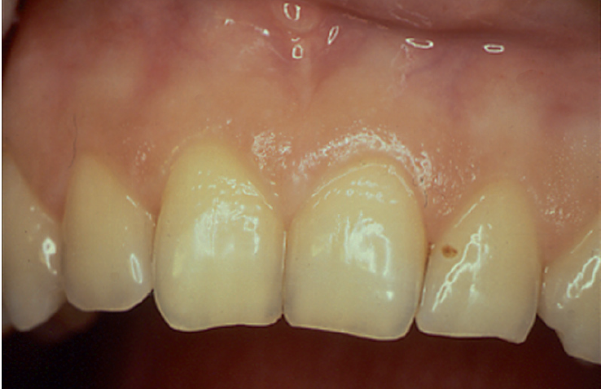

Figuur 1: Bleke slijmvliezen door anemie (Declerck, 2010).
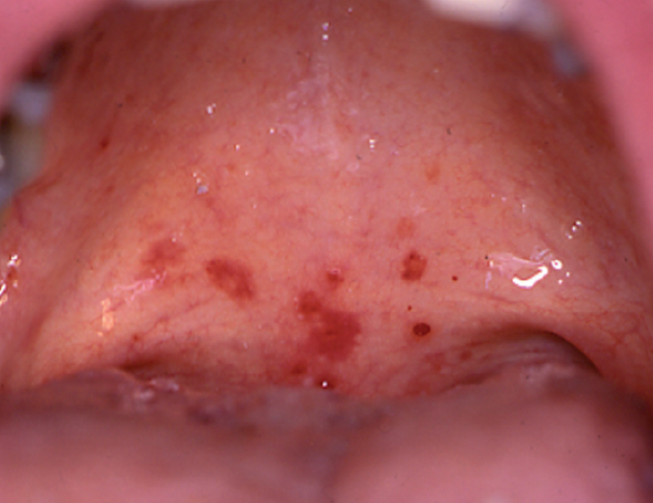
Figuur 2: Petechiën die ontstaan door trombocytopenie (Declerck, 2010).

Rechtstreekse nevenwerkingen van cytostatica:
De toegediende chemotherapie kan verantwoordelijk zijn voor een aantal mondcomplicaties. De meest voorkomende nevenwerkingen door de chemotherapie zijn: orale mucositis, infecties van de mondholte, xerostomie door hyposialie en smaakveranderingen (Mercadante et al., 2015; Poulopoulos, Papadopoulos & Andreadis, 2017).

Orale mucositis
Kenmerken
Orale mucositis is een van de meest voorkomende complicaties veroorzaakt door chemotherapie. Zowat 40% van alle patiënten die behandeld worden met chemotherapie ontwikkelt mucositis. De helft van die 40% ontwikkelt zo’n ernstige mucositis dat de behandeling moet aangepast worden. Bij de behandeling met een hoge dosis cytostatica loopt de incidentie op tot 80% (Kripa, 2017).
Symptomen en gevolgen
Kenmerkend voor orale mucositis is dat de mucosa van de mond en eventueel van de keel ontstoken is (Verstraeten, 2016). Orale mucositis is meestal zichtbaar 4 tot 7 dagen na het starten van de behandeling met een hoge dosis cytostatica. In het beginstadium heeft de patiënt last van erytheem, dit gaat meestal gepaard met een branderig gevoel van het mondslijmvlies. In een later stadium heeft de patiënt ook last van oedeem en ulceraties. Na 7 tot 10 dagen bereikt de orale mucositis zijn hoogtepunt en worden de ulceraties vrij ernstig en diep waardoor de patiënt ook veel pijn heeft. De ulceraties verdwijnen meestal 2 tot 3 weken na de start van de behandeling (Poulopoulos, Papadopoulos & Andreadis, 2017).
Doordat de patiënt last heeft van hevige pijn en ernstige ulceraties kan de patiënt moeilijkheden ervaren bij het eten, drinken en spreken. Hierdoor kan een optimale voedselinname in het gedrang komen en kan het noodzakelijk zijn om sondevoeding of parenterale voeding op te starten (Verstraeten, 2016).
Uit het onderzoek van Peterson et al. (2015) bleek dat de ulceraties vaak ook secundair besmet geraken.
Dit heeft ook een nadelige invloed op de voedselinname. Doordat orale mucositis een invloed heeft op de voedselinname is er een verhoogde kans dat de patiënt last heeft van ondervoeding en uitdroging. Dit zorgt er voor dat het herstel langer zal duren.
Naast een verminderde voedselinname heeft een ernstige en uitgebreide orale mucositis ook een negatief effect op de levenskwaliteit van de patiënt. Door het optreden van ernstige mucositis zal de arts meestal beslissen om de behandeling tijdelijk uit te stellen. Pas als de mucositis volledig genezen is zal de behandeling terug opgestart worden. Ook kan de arts beslissen om een lagere dosis chemo toe te dienen of in het slechtste geval om de behandeling volledig stop te zetten. Dit heeft een invloed op de levensduur van de patiënt (Verstraeten, 2016).
Doordat de patiënt hevige pijn heeft omwille van de orale mucositis kan het noodzakelijk om een efficiënte pijncontrole toe te passen. Het opstarten van extra voeding kan aangewezen zijn indien blijkt dat de patiënt een verminderde voedselinname heeft. Door de toegediende chemo zal de celdeling van de mondmucosa stilgelegd worden. De bovenste laag van het mondslijmvlies zal afschilferen waardoor er een toegangspoort ontstaat voor de aanwezige infectiekiemen. Bij het optreden van een secundaire infectie moet er een extra behandeling opgestart worden. Deze zaken zorgen ervoor dat de patiënt langer opgenomen wordt in het ziekenhuis. Hierdoor lopen de algemene kosten op.
Voorkomen
Sommige structuren in de mond zijn vatbaarder voor het ontwikkelen van mucositis dan andere structuren. Het slijmvlies van het palatum molle, wangen, binnenkant van de lippen, ventrale en laterale gedeelte van de tong en de mondbodem zijn plaatsen waar mucositis het vaakst voorkomt.
Bij ernstige mucositis zijn alle delen van het mondslijmvlies aangetast (Declerck, 2010). Daarnaast komt mucositis minder vaak voor op het gingiva en het hard verhemelte. Dit kan mogelijks verklaard worden doordat de celdeling op deze plaatsen minder snel gebeurd (Köstler et al., 2001).
Factoren die invloed hebben op de prevalentie en ernst
Er zijn een aantal factoren die de incidentie en de ernst van orale mucositis mee bepalen. Deze factoren kunnen ingedeeld worden in therapie gerelateerde risico’s en patiënt gerelateerde risico’s.
Bij de therapie gerelateerde risico’s zijn de soort cytostatica, het soort schema en de dosis van de chemo van belang (Kripa, 2017; Poulopoulos, Papadopoulos & Andreadis, 2017). Uit onderzoek is gebleken dat de kans op het ontwikkelen van mucositis vergroot bij het toedienen van 5-FU, methotrexaat en cytarabine.
Daarnaast geeft het herhaaldelijk toedienen van een lagere dosis cytostatica ook een verhoogd risico op orale mucositis (Peterson et al., 2015).
Bij de patiënt gerelateerde risico’s zijn vooral de leeftijd van de patiënt, de mondhygiëne tijdens de behandeling, voedingsstatus en een geschiedenis van roken van invloed op het ontwikkelen van orale mucositis (Stokman & Spijkervet, 2009). Doordat de patiënt rookt zal de wondgenezing trager verlopen dan bij een persoon die niet rookt (Tipian, 2014).
Mucositis kan op elke leeftijd voorkomen, jongere patiënten blijken sneller last te hebben van mucositis.
Dit kan verklaard worden doordat jongere patiënten een snellere celdeling hebben waardoor het risico op mucositis stijgt. Bij oudere patiënten is de celdeling vertraagd. Deze patiënten hebben vaker een verminderde nierfunctie. Door de verminderde nierfunctie zal de chemo minder snel uit het lichaam verwijderd worden waardoor er een hoger risico is op toxiciteit bij een hogere dosis cytostatica.

Verloop van orale mucositis
Het ontstaan van mucositis kan ingedeeld worden in 4 fasen: ontstekings- of vasculaire fase, epitheliale fase, ulceratieve fase en de genezingsfase (Vanlancker, 2013; Kripa, 2017).
In de ontstekings- of vasculaire fase veroorzaakt de chemotherapie schade aan het DNA. In deze fase sterven de cellen af. Deze fase begint telkens na het toedienen van de chemotherapie. Hier is er nog geen verandering van de mondmucosa zichtbaar.
De epitheliale fase begint meestal binnen de 4 tot 5 dagen na de start van de chemotherapie. Kenmerkend voor deze fase is dat het mondepitheel dunner wordt en de eerste tekens van ulceraties zichtbaar zijn. Op dit moment ervaart de patiënt moeilijkheden om te eten, drinken en spreken. Tijdens deze fase komen cytokines vrij die op hun beurt de ontstekingsreactie stimuleren en zorgen ervoor dat de cel afsterft. Door het optreden van de ontstekingsreactie wordt de vaatpermeabiliteit in de mond vergroot. Hierdoor kunnen de cytotoxische stoffen gemakkelijker opgenomen worden in het orale epitheel.
De ulceratieve fase start 1 week na de start van de chemotherapie. Kenmerkend voor deze fase is het veranderde uitzicht van de mucosa. Door het verlies van epitheel zal er zich exsudaat vormen en zullen er zweren gevormd worden. De zweren hebben de neiging om toe te nemen in aantal en grootte. De zweren kunnen ook vrij diep zijn. Tijdens deze fase zullen de bacteriën die in de mond aanwezig zijn zich vermenigvuldigen. Een aantal bacteriën zullen macrofagen activeren. Door het activeren van de macrofagen zullen er meer cytokinen geproduceerd worden, hierdoor zal de schade aan het mondepitheel toenemen. Dit gaat gepaard met een verhoogde ontstekingsreactie en meer pijn.
De laatste fase bij orale mucositis is de genezingsfase. Dit start meestal 12 tot 16 dagen na de start van de behandeling. In deze fase staat de proliferatie en differentiatie van de cellen centraal. De wondheling zal starten en de microbiële flora zal zich ook herstellen. De snelheid van deze fase zal dan ook een directe invloed hebben op de duur van de mucositis. In deze fase zullen de symptomen van mucositis verdwijnen.
Scoringsmethoden orale mucositis
Het is de bedoeling om mucositis dagelijks te beoordelen met een scoringsmethode. Door gebruik te maken van een scoringsmethode kan men nagaan of er sprake is van orale mucositis en in welk stadium de patiënt zich bevindt. Op deze manier kan men de behandeling aanpassen aan de ernst van mucositis en kan men overwegen om over te schakelen op een andere manier van voedseltoediening.
Het is niet eenvoudig om een goed scoresysteem te ontwikkelen, doordat er verschillende cytostatica schema’s bestaan met telkens hun specifieke klachten (Tipian, 2014).
Er zijn reeds een aantal scoringsmethoden beschikbaar: een scoringsmethode van de Wereldgezondheidsorganisatie en van het nationaal kankerinstituut, zie bijlage 2 en 3.
Bij de Wereldgezondheidsorganisatie maakt men ook een onderscheid tussen 4 categorieën (Peterson et al., 2015; Chaudhry & Khan, 2018).
Bij graad 0 zijn er geen symptomen van mucositis aanwezig. Bij de eerste graad is er roodheid merkbaar en heeft de patiënt ook last van een milde pijn. Hier zit de patiënt in de ontstekings- of vasculaire fase.
Bij de tweede graad zijn er naast de roodheid ook zweren aanwezig. De patiënt heeft meer pijn maar is nog in staat om te eten en te drinken. Dit komt overeen met de epitheliale fase.
Bij de derde graad zijn er zweren en uitgebreide roodheid aanwezig. Het is voor de patiënt niet meer mogelijk om vast voedsel door te slikken. In dit stadium is het noodzakelijk om vloeibaar eten te geven aan de patiënt. Bij deze graad van orale mucositis zit de patiënt in de ulceratieve fase.
Bij de vierde graad zijn er nog steeds zweren aanwezig en is de patiënt niet meer in staat om zowel vast als vloeibaar voedsel door te slikken.
Volgens het nationaal kankerinstituut zijn er 5 gradaties van mucositis (Peterson et al., 2015). Bij graad 0 is er geen mucositis aanwezig. De eerste graad is een milde vorm van mucositis. Hier heeft de patiënt last van zweren, dit gaat soms gepaard met een milde pijn. Verder heeft de patiënt last van roodheid. De tweede graad wordt gekenmerkt door pijnlijke zweren, roodheid en oedeem. Op dit moment kan de patiënt nog eten en drinken. De derde graad is ernstiger dan de voorgaande graden. Hier heeft de patiënt last van pijnlijke roodheid, oedeem of zweren en kan de patiënt niet meer eten en drinken. Hierdoor is het aangewezen om intraveneus vocht op te starten, dit om te voorkomen dat de patiënt last zou hebben van dehydratatie. De vierde graad kan levensbedreigend zijn. Op dit moment heeft de patiënt last van ernstige zweren. In deze fase is het noodzakelijk dat de patiënt parenterale of sondevoeding toegediend krijgt. De vijfde graad gaat gepaard met het overlijden van de patiënt, dit door de toxiciteit van de mucositis.

Het onderzoek van Wodzinski (2016) geeft aan dat de scoringsmethode van het nationaal kankerinstituut beter uitgewerkt is. Deze scoringsmethode bevraagt de pijn bij elke graad van mucositis. Op deze manier kan de verpleegkundige beter bepalen welke extra maatregelen er genomen moeten worden voor de voeding en naar pijnbestrijding.

Infecties van de mondholte
Kenmerken
Zoals eerder vermeld zorgt de chemotherapie ervoor dat het beenmerg onderdrukt wordt, hierdoor zal het immuunsysteem ook minder efficiënt werken. Dit zorgt ervoor dat de patiënt vatbaarder wordt voor infecties. Volgens het onderzoek van Wong (2014) blijkt dat orale infecties, veroorzaakt door de behandeling met chemotherapie, verantwoordelijk zijn voor 25 tot 50% van alle orale infecties. De behandeling met chemotherapie zorgt ervoor dat het aantal neutrofielen daalt en op deze manier ontstaat neutropenie.
Uit het onderzoek van Nesher & Rolston (2014) blijkt dat mondinfecties vaker voorkomen bij patiënten met neutropenie, dit gaat vaak ook gepaard met een aanzienlijke morbiditeit en mortaliteit. Door het optreden van neutropenie kan de patiënt minder weerstand bieden aan de aanwezige pathogenen. Hierdoor krijgen de ziekteverwekkers de kans om zich verder te ontwikkelen en te delen en stijgt het infectierisico. Verder kwam ook naar voor dat, hoe langer de neutropenie duurt, hoe groter het risico op het ontstaan van een mondinfectie.
Speeksel heeft een antimicrobiële werking en speelt dan ook een belangrijke rol in het voorkomen van mondinfecties. Bij de behandeling met chemotherapie kan de speekselproductie gedaald zijn waardoor het mondslijmvlies droog wordt en gaat barsten. Deze barsten kunnen een toegangspoort zijn voor de aanwezige micro-organismen.
Infecties kunnen zich ook ontwikkelen doordat de bovenste laag van het mondslijmvlies afschilfert, zoals bij orale mucositis. Hierdoor ontstaat er een toegangspoort voor de aanwezige infectiekiemen.
Infecties van de mondholte kunnen veroorzaakt worden door zowel virussen, schimmels of bacteriën.
Bij 40 tot 70 % van alle virale infecties blijkt het herpes simplex virus verantwoordelijk te zijn. Daarnaast kan een virale mondinfectie ook veroorzaakt worden door het cytomegalovirus (CMV-virus).
Een orale schimmelinfectie wordt meestal veroorzaakt door een Candida-infectie, hier is de candida albicans de belangrijkste. De aanwezigheid van orale mucositis blijkt ook een grote bijdrage te hebben in het ontstaan van orale schimmelinfecties. Orale schimmelinfecties komen bij 39% van de patiënten voor tijdens de behandeling. Na de behandeling komt dit voor bij 32% van de patiënten (Wong, 2014). Figuur 3 toont een orale candida infectie.
Indien blijkt dat de patiënt last heeft van neutropenie en orale mucositis stijgt de kans op septicemie .
De kans op het ontwikkelen van septicemie kan tot 4 keer zo hoog zijn dan bij patiënten die geen orale mucositis hebben.
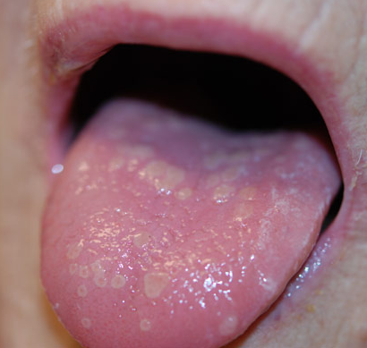
Figuur 3: Orale candida infectie (Declerck, 2010).
Symptomen en voorkomen
Kenmerkend voor een bacteriële mondinfectie is erytheem, oedeem, een purulente afscheiding en koorts.
Een veel voorkomende complicatie van een bacteriële infectie is het ontstaan van parodontitis. Hierbij heeft de patiënt last van ulceratie, necrose en ernstige pijn ter hoogte van de mondholte.
Bij een candida-infectie heeft de patiënt vaak last van een wit beslag op het mondslijmvlies. Dit beslag kan gemakkelijk verwijderd worden maar vaak zorgt dit ervoor dat het mondslijmvlies gaat bloeden en is er een ulceratie van het onderliggende weefsel merkbaar. Dit kan heel pijnlijk zijn voor de patiënt.
Een schimmelinfectie in de mond komt het vaakst voor op de speekselklieren, gingiva en slijmvliezen.
Bij de virusinfecties veroorzaakt door het herpes simplex virus heeft de patiënt in het begin last van kleine blaasjes, die geleidelijk aan evolueren tot pijnlijke en ernstige ulceraties. De symptomen van een virusinfectie verschijnen meestal 7 tot 14 dagen na het starten van de behandeling (Nesher & Rolston, 2014).
Een mondinfectie veroorzaakt door het CMV-virus wordt gekenmerkt door ulceraties en vaak heeft de patiënt ook last van koorts. Immunosuppressieve patiënten die geïnfecteerd zijn met het CMV-virus moeten goed en snel behandeld worden doordat de verspreiding van het virus bij deze patiënten dodelijk kan zijn (Wong, 2014). Een virusinfectie in de mond komt het vaakst voor op de lippen en de mondmucosa (Nesher & Rolston, 2014).

Xerostomie en hyposialie
Kenmerken
Speeksel is belangrijk voor een goede gezondheid van de tanden en heeft een veelzijdige functie. Het zorgt ervoor dat het mondslijmvlies vochtig gehouden wordt en zorgt ook voor een beschermlaag in de mond. Door deze beschermlaag worden de tanden beschermt tegen zuren. Speeksel bevat verschillende stoffen die ervoor zorgen dat micro-organismen verwijderd worden. Door de aanwezigheid van speeksel worden achtergebleven voedselresten in de mond ingeslikt. Verder is speeksel noodzakelijk bij het kauwen, slikken en spreken. Speeksel is belangrijk bij het herkennen van smaken. Door de aanwezigheid van speeksel kunnen smaakstoffen opgelost worden en worden deze door de smaakpapillen herkend. Verder heeft speeksel ook een belangrijke functie bij de vertering. Ook speelt het speeksel een belangrijke rol bij het genezen van orale wonden (Dawes et al., 2015).
Xerostomie kan veroorzaakt worden door medicatie die een invloed heeft op de speekselklieren, zoals chemotherapie. Ook kan dit veroorzaakt worden door een veranderde speekselsamenstelling of door een aandoening die de speekselproductie direct beïnvloedt (Mercadante et al., 2015; Buglione et al., 2016).
De veranderde speekselsamenstelling uit zich in een lagere pH-waarde en een verminderde buffercapaciteit. Het buffersysteem van het speeksel zorgt voor een constante pH-waarde. Bij de behandeling met chemotherapie zal het buffersysteem minder goed werken waardoor de pH-waarde zal verlagen.
De pH-waarde van het speeksel is in normale omstandigheden 7, dit kan dalen tot een waarde van 5.
Door de verlaagde pH-waarde van het speeksel wordt dit dikker en kleverig (Pinna et al., 2015).
Bij het onderzoek van Haddadi et al. (2016) blijkt dat deze complicatie vaak voorkomt bij patiënten die chemotherapie krijgen. Bij mannen zou xerostomie bij 10 tot 26% voorkomen, bij vrouwen zou dit tussen de 10 en 33% voorkomen.
Symptomen en gevolgen
Zoals eerder vermeld kan de chemotherapie invloed hebben op de speekselsecretie. Hierdoor zal er minder speeksel geproduceerd worden waardoor de mond droger wordt. Door de verminderde speekselproductie valt de beschermende functie van het speeksel weg. Hierdoor is er een grotere kans op het ontwikkelen van mondinfecties en cariës (Buglione et al., 2016). Verder kan de patiënt ook moeilijkheden ondervinden bij het praten, eten en slikken, doordat de lippen en de mond droog zijn. Andere gevolgen van xerostomie zijn keelpijn, veranderde smaak en veranderingen in stemkwaliteit. Deze complicaties kunnen verantwoordelijk zijn voor een verminderde voedselinname en gewichtsverlies (Pinna et al., 2015).

Smaakveranderingen
Kenmerken en voorkomen
Smaakveranderingen komt vaak voor bij patiënten die behandeld worden met chemotherapie. De mate waarin smaakveranderingen optreden verschilt van patiënt tot patiënt. Dit kan variëren van ageusie, hypogeusie, hypergeusie tot dysgeusie. Een typische smaakverandering bij patiënten die behandeld worden met chemotherapie is een waargenomen metaalsmaak. Volgens het onderzoek van IJpma et al. (2017) meldden 10 tot 78% van de patiënten die behandeld werden met chemotherapie een metaalsmaak waar te nemen.
Bij dit onderzoek kwam naar voor dat het meestal vrouwen zijn die smaakveranderingen, met name metaalachtige smaak, ervaren. Als verklaring hiervoor werd aangehaald dat vrouwen een grotere smaakervaring hebben in vergelijking met mannen.
Symptomen en gevolgen
Smaakveranderingen bij oncologische patiënten kunnen gekoppeld worden aan een verminderde levenskwaliteit, morbiditeit en mortaliteit. De smaakveranderingen kunnen verantwoordelijk zijn voor een verminderde voedselinname, daling van het lichaamsgewicht doordat de patiënt een verminderde eetlust ervaart, ondervoeding, gedaalde therapietrouwheid en verminderde immuniteit (Boltong et al., 2014; IJpma et al., 2017). Bij het onderzoek van IJpma et al. (2017) werden 127 kankerpatiënten geselecteerd. Van de 127 patiënten meldden 79 patiënten (62%) een smaakverandering ervaren te hebben. Van de 79 patiënten bleken 20 patiënten een metaalsmaak op te merken of meldden dat hun eten een metaalachtige smaak had.
Patiënten die een metaalsmaak ervaarden meldden dat ze vooral moeite hadden met het eten van zuur of vet voedsel en dat het voedsel meestal als bitter ervaren werd. Hieruit blijkt dat een metaalsmaak en bittere smaak nauw verwant zijn aan elkaar.

Richtlijnen voor een goede mondhygiëne

Focusonderzoek
Een effectieve mondhygiëne is cruciaal bij de behandeling met chemotherapie. Voor men de behandeling met cytostatica start is het aangewezen om op voorhand een focusonderzoek te laten uitvoeren door de tandarts. Het doel van een focusonderzoek is het opsporen van slijmvliesafwijkingen, infecties, droge mond en bloedingen en deze ook te behandelen. De tanden plaquevrij maken, tandsteen verwijderen en eventuele tandextracties uitvoeren is ook aangewezen bij een focusonderzoek. Door het focusonderzoek worden de bijwerkingen, veroorzaakt door de chemotherapie, tot een minimum beperkt. Hierdoor wordt ook geadviseerd om regelmatig langs te gaan bij de tandarts voor een tandheelkundig onderzoek (Peterson et al., 2015; Loudon, 2016).
Het is aangewezen om een focusonderzoek te laten uitvoeren 3 tot 4 weken voor de start van de behandeling (Verstraeten, 2016). Indien de diagnose acuut gesteld wordt is dit vaak niet mogelijk en start men het liefst zo snel mogelijk met de behandeling. Bij patiënten die bij de start van de behandeling geen klachten hebben is het noodzakelijk om de patiënt na de eerste chemotherapie door te verwijzen naar de tandarts.
Het is aan te raden om elke 4 tot 8 weken een focusonderzoek te laten uitvoeren, dit gedurende de eerste 6 maanden van de behandeling (Chaundhry & Khan, 2018).
Uit het onderzoek van Stokman, Vissink en Spijkervet (2008) is gebleken dat bij patiënten die behandeld worden met een hoge dosis cytostatica het voldoende kan zijn om klachtenvrij te zijn tijdens de behandeling. Indien de bloedwaarden voldoende hersteld zijn is de kans op het ontwikkelen van complicaties even groot als een gezond persoon die geen chemotherapie gekregen heeft. Uit onderzoek van Verstraeten (2016) is gebleken dat het voorkomen van mondproblemen bij chemotherapie bijna niet mogelijk is. De ernst van de mondproblemen en de duur ervan kan beperkt worden indien men een aantal richtlijnen volgt.
Naast een focusonderzoek is een goede patiënten educatie noodzakelijk. Hiervoor is het aangewezen dat verpleegkundigen voldoende opgeleid zijn om beginnende mondproblemen tijdig te herkennen en te behandelen (Idahosa & Kerr, 2017). Bij de patiënten educatie worden de mogelijke complicaties, veroorzaakt door de chemotherapie, uitgelegd aan de patiënt. Het is essentieel om het belang van een goede mondverzorging tijdens en na de behandeling uit te leggen, dit om een goede mondhygiëne te blijven behouden. Een slechte mondhygiëne kan het ontwikkelen van mondproblemen in de hand werken.

Mondinspectie
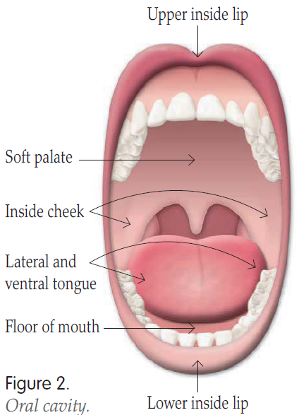
Het onderzoek van Tipian (2014) en Verstraeten (2016) geven aan welke richtlijnen het best gevolgd worden om mondproblemen zoveel mogelijk te vermijden. Het is aangewezen om dagelijks een mondinspectie uit te voeren. Bij deze mondinspectie is het belangrijk om 8 gebieden van de mond te evalueren: binnenzijde van de boven- en onderlip, rechter- en linkerwang, rechter laterale en ventrale deel van de tong, linker laterale en ventrale deel van de tong, mondbodem en het zachte gehemelte (Eren et al., 2016). In figuur 4 is op een tekening zichtbaar welke delen dagelijks gecontroleerd moeten worden.

Figuur 4: de te inspecteren gebieden van de mond, Riley (2017)

De mondinspectie gebeurt het liefst telkens op hetzelfde tijdstip van de dag, dit tijdstip kan door de patiënt gekozen worden. Wanneer de patiënt verkiest om de mondinspectie ’s morgens bij de ochtendverzorging uit te voeren gebeurt dit het liefst telkens ’s morgens. Door het uitvoeren van een dagelijkse mondinspectie kunnen mondproblemen in een vroeg stadium ontdekt worden. Op deze manier kan er snel een behandeling opgestart worden om verdere beschadiging zoveel mogelijk te beperken. Het is de taak van de verpleegkundige of de tandarts om de patiënt aan te leren waar ze op moeten letten. Als de patiënt weet welke mondproblemen kunnen ontstaan bij de behandeling met chemotherapie en wat de symptomen daarvan zijn kan hij de aandoeningen sneller herkennen. Hiervoor is een goede educatie heel belangrijk. Bij het uitvoeren van de mondinspectie is het noodzakelijk om bij te lichten, hierdoor kunnen alle gebieden goed geïnspecteerd worden. Indien de mondinspectie uitgevoerd wordt door de verpleegkundige is het gebruik van niet steriele handschoenen aanbevolen. Om de wangen te inspecteren is het aangewezen om gebruik te maken van een tongspatel of een kompres. Door het gebruik van de tongspatel of kompres kan de wang wat opzij geduwd worden waardoor men de mond beter kan inspecteren. De tongspatel of kompres houdt men best eerst onder de kraan zodat deze nat wordt. Dit is belangrijk om te vermijden dat de tongspatel of kompres blijft kleven aan het mondslijmvlies. Om de binnenkant van de lippen te controleren kan men de lip met de vingers wat naar voor trekken. Om de tong goed te inspecteren kan de tong vastgenomen worden met een kompres en ondertussen aan de patiënt vragen om de tong uit te steken (Coolbrandt et al., 2015).

Poetsen van de natuurlijke tanden
De patiënt gebruikt het best een tandenborstel die gelabeld is als een tandenborstel voor gevoelige tanden of een postoperatieve tandenborstel. Deze tandenborstels zijn zachte tandenborstels en zijn meestal vervaardigd uit nylon. Een zachte tandenborstel is noodzakelijk om beschadiging van het tandvlees, glazuur en dentine te voorkomen (Loudon, 2016; Gottlieb, 2017; Chaundhry & Khan, 2018).
Indien de patiënt de mogelijkheid heeft om een elektrische tandenborstel te gebruiken geniet dit de voorkeur. Tandplaque kan beter verwijderd worden door gebruik te maken van een elektrische tandenborstel (Kulkarni, Singh & Jalaluddin, 2017). Er zijn een aantal aandachtspunten bij het gebruik van een elektrische tandenborstel. Zo is het aangewezen om gebruik te maken van een tandenborstel met een druksensor. De tandenborstel geeft een signaal als er te veel druk gebruikt wordt tijdens het poetsen van de tanden.
Een tandenborstel met een timer kan ook nuttig zijn, op deze manier weet de patiënt hoe lang hij de tanden moet poetsen. Ook hier is het noodzakelijk om een borstelkop te gebruiken met zachte haren. Dit is ook aangeduid op de verpakking van de borstelkopjes. Door gebruik te maken van een elektrische tandenborstel die opgeladen wordt door netstroom in plaats van batterijen zal er een constantere rotatiesnelheid toegepast worden (Hogeveen, 2016).
Het is sterk aanbevolen om de tanden 2 tot 4 keer per dag te poetsen, dit gedurende minimum 2 minuten.
Het is het vooral belangrijk om de tanden na het ontbijt en voor het slapengaan te poetsen. Indien mogelijk kunnen de tanden ook na het middagmaal gepoetst worden (Paul et al., 2014). Loudon (2016) haalt aan dat de tanden het best 3 keer per dag gepoetst worden.
In het onderzoek van Botelho et al. (2014) kwam naar voor dat, indien de patiënt de tanden maar 1 keer per dag kan of wil poetsen ze deze het best ’s avonds poetsen. Deze gegevens werden ook bevestigd in het onderzoek van Loudon (2016).

Bij het poetsen van de tanden wordt tandpasta met fluoride aangeraden. Fluoride heeft de eigenschap om tijdens het poetsen van de tanden te blijven kleven aan de tanden. Dit zorgt ervoor dat het tandglazuur sterker en harder zal worden. Het is ook aangetoond dat een tandpasta met een hoog fluoridegehalte zorgt voor een verminderde beschadiging van de tandwortel.
Uit onderzoek is ook gebleken dat het belangrijk is om te kijken hoeveel fluoride aanwezig is in de tandpasta. Zo bleek dat een tandpasta met een fluoridewaarde van 1000 ppm F⁻ een positieve invloed heeft op het tandglazuur. Verder bleek ook dat een concentratie van 1100 ppm F⁻ niet hoog genoeg is om de beschadiging van de tandwortel te voorkomen. Om de beschadiging van de tandwortel te voorkomen is het aangewezen om een tandpasta met een fluoridegehalte van 5000 ppm F⁻ te nemen. Wel bleek dat bij het gebruik van tandpasta met een fluoridegehalte van 1100 ppm F⁻ beschadiging van de tandwortel met 32% kon verminderen, dit als de patiënt de tanden 3 maal per dag poetst (Botelho et al., 2014).
In het onderzoek van Chaudhry en Khan (2018) werd ook aangehaald dat het gebruik van tandpasta met een hoog fluoridegehalte aanbevolen kan worden. Bij dit onderzoek werd meegedeeld dat de patiënt de tandpasta mag uitspuwen maar de mond na het poetsen niet mag spoelen met water. Deze gegevens werden bevestigd in het onderzoek van Nazzal et al. (2016). In dit onderzoek werd nagegaan welk effect het spoelen van de mond na het poetsen van de tanden had op het resterend fluoridegehalte in de mond. Dit werd gedaan met verschillende tandpasta’s telkens met een verschillend fluoridegehalte. De gebruikte tandpasta’s hadden een fluoridegehalte van 1250 ppm F⁻, 500 ppm F⁻ en 250 ppm F⁻. Hieruit bleek dat het gebruik van een tandpasta met een fluoridegehalte van 1250 ppm F⁻, waarna de mond niet gespoeld werd met water een veel beter resterend fluoridegehalte werd waargenomen in vergelijking met het gebruik van dezelfde tandpasta waarna de mond wel werd gespoeld. Het gebruik van een tandpasta met een fluoridegehalte van 500 ppm F⁻ waarna de mond niet gespoeld werd met water bleek weinig verschil te hebben met het gebruik van een tandpasta met een fluoridegehalte van 1250 ppm F⁻ waarna de mond wel gespoeld werd met water. Figuur 5 geeft de resultaten van het onderzoek van Nazzal et al. (2016) weer.
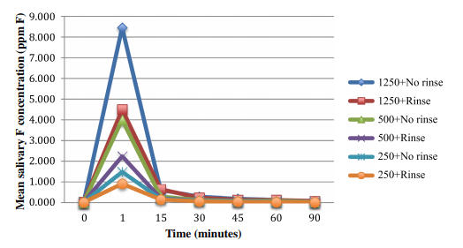
Figuur 5: vergelijking van verschillende fluoridegehaltes met of zonder het spoelen van de mond, Nazzal et al. (2016)

Bij het poetsen van de tanden maakt men het best gebruik van de bass-methode. Door de bass-methode toe te passen poetst men zowel de tanden, het tandvlees en de ruimte tussen de tanden. Men start achteraan de mond en poetst de binnenkant van het gebit. De tandenborstel wordt in een hoek van 45° op de tanden geplaatst, met de haartjes naar het tandvlees gericht. Men maakt gebruik van korte heen en weer bewegingen waarbij men na ongeveer 10 seconden de tandenborstel wat naar voor verplaatst. Bij het verplaatsen van de tandenborstel zorgt men ervoor dat er een overlappend gebied is bij het poetsen van de tanden. Door op deze manier te poetsen worden de tandgroeven ook grondig gepoetst. Om de voortanden goed te kunnen poetsen houdt men de tandenborstel verticaal. Voor het poetsen van de buitenkant van de tanden gaat men op dezelfde manier tewerk als bij het poetsen van de binnenkant van de tanden. Om het occlusale deel van de tanden te poetsen maakt men schrobbende bewegingen. Hiervoor plaatst men de tandenborstel loodrecht op de bovenkant van de tanden en maakt men kleine heen en weer gaande bewegingen.
Vaste gebitsprothesen worden gepoetst zoals het natuurlijk gebit, met tandpasta en een gewone tandenborstel. Omdat fluoride essentieel is voor het tandglazuur van natuurlijke tanden moet dit niet gebruikt worden bij het reinigen van vaste gebitsprothesen (Hogeveen, 2016).

Het is aangewezen om de tandenborstel om de 3 maanden te vervangen. Indien de patiënt mondproblemen heeft is het aangewezen om de tandenborstel sneller te vervangen (Riley, 2017). In het onderzoek van Rosema (2015) werd nagegaan of het noodzakelijk is om de tandenborstel na 3 maanden te vernieuwen. Dit onderzoek gaf aan dat er niet moet gekeken worden naar de tijdsduur waarin je de borstel gebruikt maar wel naar de mate van slijtage van de borstel. Bij het optreden van slijtage is de borstel minder effectief. Als de slijtage na een kortere tijd begint op te treden is het beter om de borstel te vervangen. Indien de haartjes na 3 maanden nog niet gebogen zijn is het niet noodzakelijk om de tandenborstel te vervangen.
De slijtage van de borstel kan gecontroleerd worden door de borstelhaartjes te controleren. Indien de haartjes naar buiten gebogen zijn is het aangewezen om de borstel te vervangen. Deze kenmerken zijn ook van toepassing op de opzetborsteltjes van een elektrische tandenborstel.
Bij de start van de behandeling neemt men een nieuwe tandenborstel, dit om mondinfecties zoveel mogelijk te beperken. Na het poetsen van de tanden zijn er veel micro-organismen terug te vinden in de tandenborstel. Deze micro-organismen kunnen 1 dag tot 1 week overleven.
Voor patiënten die behandeld worden met chemotherapie is het aangewezen om de tandenborstel vaker te vervangen. In het onderzoek van (Basman et al., 2016) wordt voor chemopatiënten aangeraden om de tandenborstel te laten weken in antimicrobiële producten. In dit onderzoek werden verschillende producten vergeleken voor het ontsmetten van tandenborstels. Hierbij kwam naar voor dat het gebruik van azijn de beste manier was om het aantal micro-organismen op de tandenborstel te verminderen. Naast het gebruik van azijn bleek het gebruik van natriumhypochloriet, Listerine en chloorhexidine ook zeer efficiënt te zijn. Chloorhexidine bleek minder effectief te zijn dan de andere producten.
Bij het gebruik van azijn is het aanbevolen om de tandenborstel gedurende 10 minuten in azijn onder te dompelen. Als gekozen wordt voor natriumhypochloriet wordt de tandenborstel het best gedurende 3 tot 5 minuten in de oplossing gelegd. Listerine zorgt ook voor een sterke daling in het aantal micro-organismen, hiervoor wordt de tandenborstel het best gedurende 20 minuten in de oplossing ondergedompeld (Basman et al., 2016). Bij het opbergen van de tandenborstel moet de tandenborstelkop naar boven geplaatst worden.

Poetsen van gebitsprothesen
Bij de aanwezigheid van een gebitsprothese moet deze ook goed gereinigd worden. Dit is niet enkel van belang voor een goede mondgezondheid maar ook om een langere levensduur van de prothese te kunnen garanderen. Hiervoor is het belangrijk om de prothese dagelijks te reinigen. Bij het reinigen van de prothese is het aangewezen dat het reinigingsmiddel de prothese zo weinig mogelijk beschadigd. Het ontstaan van krassen in de prothese moet zoveel mogelijk vermeden worden doordat deze een ideale bodem zijn voor micro-organismen om zich te vermenigvuldigen. Hiervoor is het juiste reinigingsmiddel van cruciaal belang (Gupta, Aggarwal & Aeran, 2016). Het onderzoek van Papadiochou en Polyzois (2017) wees uit dat een kunstgebit dat 2 tot 3 keer per week gereinigd wordt niet hygiënisch is. Het is aan te raden om het kunstgebit 2 tot 3 keer per dag te reinigen.
Uitneembare gebitsprothesen kunnen op verschillende manieren gereinigd worden. De prothese kan mechanisch of chemisch gereinigd worden. Bij het mechanisch reinigen maakt men gebruik van een borstel en kan men kiezen tussen zeep of tandpasta als reinigingsmiddel. Bij chemische reiniging maakt men gebruik van bleekmiddel, azijn of reinigende tabletten. Er werd ook onderzoek gedaan naar het gebruik van microgolfstralen bij het reinigen van gebitsprothesen (Gupta, Aggarwal & Aeran, 2016; Kiesow et al., 2016).
Bij het toepassen van een chemische reiniging is het aangewezen om dit dagelijks uit te voeren (Gupta, Aggarwal & Aeran, 2016).
In verschillende onderzoeken zoals bij Khalili (2016); Mojarad, Khalili en Aalaei (2017); Pires et al. (2017) en Baba et al. (2018) kwam naar voor dat het mechanisch reinigen van gebitsprothesen noodzakelijk is. Door het mechanisch reinigen van de tandprothese wordt een grote hoeveelheid tandplak verwijderd. Het is aangewezen om het mechanisch reinigen te combineren met het chemisch reinigen van de tandprothese. Dit past men zeker toe indien er reeds mondproblemen aanwezig zijn (Papadiochou & Polyzois, 2017). Doordat er op de tandprothese plaatsen zijn die moeilijk gereinigd kunnen worden door de tandenborstel kan dit wel effectief gereinigd worden door de chemische reiniging. Ook worden het aantal micro-organismen kleiner door het gebruik van een chemisch reinigingsmiddel.
Zoals eerder vermeld zijn er vaak een aantal krassen aanwezig op de tandprothese. Deze krassen zijn een ideale plaats voor het vermenigvuldigen van micro-organismen. Door enkel gebruik te maken van een mechanische reiniging kunnen de krassen onvoldoende gereinigd worden. Hierdoor is het noodzakelijk om ook gebruik te maken van een chemische reiniging.
In het onderzoek van Kiesow et al. (2016) worden de verschillende reinigingsmethodes met elkaar vergeleken met uitzondering van de microgolfstralen. Na het reinigen werd de gebitsprothese microscopisch onderzocht en werd nagegaan in welke mate het reinigingsmiddel de gebitsprothese beschadigde. De resultaten van dit onderzoek zijn te zien in figuur 6 (Kiesow et al., 2016).
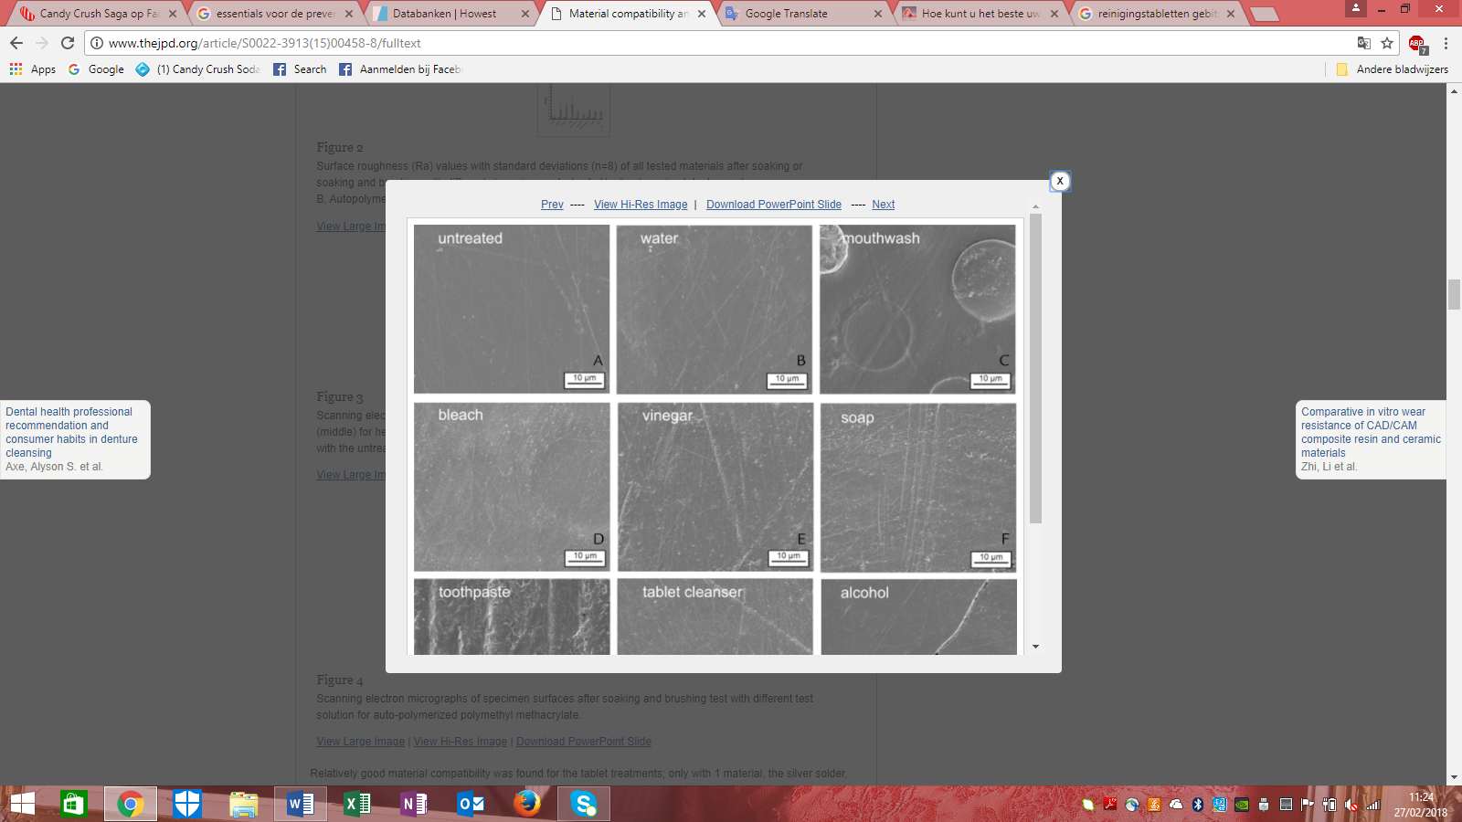
Figuur 6: microscopische beelden van verschillende reinigingsmethoden, Kiesow et al. (2016)

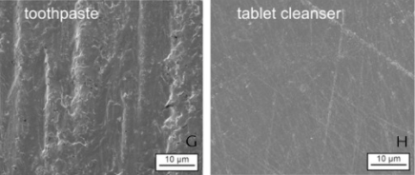

Bleekmiddel
Het eerste reinigingsproduct dat besproken zal worden is bleekmiddel. Uit het onderzoek van Kiesow et al. (2016) blijkt dat bleekmiddel zeer doeltreffend is voor het verminderen van het aantal micro-organismen. Deze manier van reinigen wordt niet aangewezen bij het reinigen van gedeeltelijke gebitsprothesen. Doordat gedeeltelijke gebitsprothesen metalen onderdelen bevatten kunnen deze aangetast worden door het bleekmiddel. Bij het gebruik van bleekmiddel wordt een verhouding van 6% natriumhypochloriet aanbevolen. Er werd onderzocht hoe lang de gebitsprothese in het bleekmiddel moet liggen voor een goed resultaat werd waargenomen. Hierbij werden gebitsprothesen gedurende 30 seconden, 2 minuten en 5 minuten in bleekwater gelegd. Er blijkt geen verschil te zijn bij de 30 seconden en de 5 minuten.

Azijn
In het onderzoek van Kiesow et al. (2016) blijkt dat het gebruik van azijn de materialen van de gebitsprothese niet aantast. Het gebruik van azijn bleek niet doeltreffend te zijn bij het verminderen van het aantal micro-organismen. In tegenstelling tot eerder vermelde resultaten over het gebruik van azijn wordt in het onderzoek van Gupta, Aggarwal en Aeran (2016) het gebruik van azijn wel aanbevolen als ontsmettingsmiddel. Men geeft aan dat azijn in de tandheelkunde niet vaak gebruikt wordt maar dat het door de lage toxiciteit, lage kosten en eenvoudige aankoop kan aanbevolen worden als reinigingsmiddel voor tandprothesen. Verder kan azijn ook gebruikt worden om tandenborstels te desinfecteren. Hiervoor gebruikt men een concentratie van 50% azijn en 50% water. Ook in het onderzoek van Pires et al. (2017) wordt, net zoals het onderzoek van Gupta, Aggarwal en Aeran (2016) aangetoond dat het gebruik van azijn zorgt voor een daling van het aantal micro-organismen. Daarnaast is azijn een goedkoop product dat gemakkelijk te verkrijgen is.

Zeep en tandpasta
Als de patiënt een uitneembare gebitsprothese heeft moet de patiënt op de hoogte gebracht worden dat het reinigen van deze prothese niet met gewone tandpasta mag gebeuren. De korreltjes die aanwezig zijn in de tandpasta kunnen ernstige krasjes veroorzaken in de prothese. Deze krasjes zijn voor micro-organismen een ideale plaats om zich te vermenigvuldigen. Men gebruikt het best een pH-neutrale handzeep (Gupta, Aggarwal & Aeran, 2016; Hogeveen, 2016). Kiesow et al. (2016) gaf aan dat tandpasta effectief is voor het verwijderen van bacteriën. Het gebruik van zeep zorgde niet voor een daling in het aantal bacteriën.
In het onderzoek van Papadiochou & Polyzois (2017) kwam net zoals bij het onderzoek van Kiesow et al. (2016) naar voor dat de biofilm het best verwijderd wordt door gebruik te maken van tandpasta in plaats van zeep. Omdat tandpasta krasjes veroorzaakt en een lange levensduur van de prothese in het gedrang brengt kan het aangewezen zijn om gebruik te maken van een pH-neutrale handzeep. Dit kan eventueel gecombineerd worden met extra maatregelen om de biofilm zoveel mogelijk te verwijderen. Door de combinatie van de mechanische reiniging met een pH-neutrale zeep en aanvullend een chemische reiniging kan een goed gereinigde tandprothese verzekerd worden.
Tabletreiniging
Pires et al. (2017) gaf aan dat tabletten voor het reinigen van gebitsprothesen relatief duur kunnen zijn. Daarnaast kunnen deze tabletten ook zorgen voor het aantasten van de gebitsprothese en kunnen ze ook zorgen voor kleurveranderingen.
In het onderzoek van Arruda et al. (2015) wordt aangehaald dat er 2 belangrijke soorten reinigingstabletten bestaan namelijk: natriumhypochloriet en alkalische peroxiden.
De natriumhypochloriet reinigingstabletten blijken een bacteriedodende en antischimmel werking te hebben. Ook blijkt dat deze tabletten vlekken in de gebitsprothese vrij goed kunnen verwijderen. Deze tabletten blijken een effectieve manier te zijn om het kunstgebit te reinigen, zeker in combinatie met het mechanisch reinigen van de prothese. Bij dit onderzoek wordt ook nagegaan welke nadelige effecten de tabletten hebben op de gebitsprothesen. Hierbij wordt de kleur en oppervlakteruwheid van de prothese telkens gecontroleerd. Bij het controleren van de kleur wordt nagegaan in welke mate de prothese geel of rood verkleurd. Ook wordt nagegaan in welke mate de helderheid van de prothese veranderd door het gebruik van de reinigingstabletten. Als reinigingsmiddelen worden gedistilleerd water, alkalische peroxiden opgelost in warm water en natriumhypochloriet gebruikt. De gebitsprothesen worden telkens voor de behandeling en na de behandeling gecontroleerd. Er blijkt een groter kleurverschil op te treden bij het gebruik van alkalische peroxiden opgelost in warm water dan bij het gebruik van natriumhypochloriet en gedistilleerd water.
Het onderzoek van Papadiochou en Polyzois (2017) geeft aan dat er geen kleurverandering optreedt indien de gebitsprothese in natriumhypochloriet ondergedompeld wordt gedurende 3 minuten. Daarnaast blijkt dat alkalische perioxiden opgelost in warm water geen verandering in oppervlakteruwheid veroorzaakt. Gedistilleerd water zorgt voor een kleine verandering en natriumhypochloriet zorgt voor de grootste verandering van de oppervlakteruwheid.

Verder wordt in dit onderzoek nagegaan hoe lang de prothese het best ondergedompeld blijft in het reinigingsmiddel. Hieruit blijkt dat de tandprothese het best gedurende 3 tot 20 minuten in het reinigingsproduct geweekt wordt. Er wordt ook nagegaan of er een verschil is indien de gebitsprothese gedurende 8 uur ondergedompeld wordt. Dit blijkt niet aangewezen te zijn omdat er meer nadelige effecten ontstonden.

Het onderzoek van Maart et al. (2016) vergelijkt 4 verschillende soorten gebitsreinigingstabletten namelijk Steradent, Corega, Dentalmate en Fitty Dent tabletten. Uit dit onderzoek komt net zoals in het onderzoek van Arruda et al. (2015) naar voor dat natriumhypochloriet en peroxiden de belangrijkste groepen gebitsreinigingstabletten zijn. Kenmerkend voor natriumhypochloriet is dat het kan zorgen voor aantasting van het kunstgebit. Zo kan het kunstgebit te veel gebleekt worden en kan het de metalen onderdelen van het kunstgebit aantasten.
Bij het vergelijken van de verschillende reinigingstabletten worden deze gebruikt zoals de producent voorschrijft. Zo worden de prothesen die gereinigd worden met Corega tabletten gedurende 3 minuten geweekt. Bij het gebruik van Fitty Dent-reinigingstabletten worden de prothesen gedurende 5 minuten geweekt. De prothesen die gereinigd worden met de Dentalmate reinigingstabletten blijven in de oplossing liggen tot het water verkleurd is van blauw tot helder water. Als laatste worden de prothesen die gereinigd worden met de Steradent tabletten gedurende 10 minuten geweekt. Na het weken van de prothese in de oplossing worden de prothesen gedurende 1 minuut grondig gespoeld met gedestilleerd water. Na het spoelen worden de prothesen gedroogd door deze aan de lucht bloot te stellen. Uit het onderzoek blijkt dat het vermogen om de tanden van de prothese witter te maken afhankelijk is van het aantal behandelingen en de contacttijd tussen de prothese en de oplossing. Na één enkele behandeling blijkt de reinigingstabletten weinig invloed uit te oefenen op het witter maken van de tanden van de prothese. Er blijkt een opmerkelijk verschil op te treden na 5 behandelingscycli.
In het onderzoek worden de pH-waarde van de verschillende producten gecontroleerd. De corega tabletten blijken een pH van 7,9 te hebben, de Fittydent tabletten een pH van 9,1, de Dentalmate tabletten een pH van 8,5 en de Steradent tabletten een pH van 6,4. De pH-waarde blijkt vooral belangrijk te zijn in het blekend effect van de tandprothese. Natriumperoxide is vooral effectief voor het verwijderen van vlekken. Zowel in Coregatabletten, Dentalmate tabletten en Steradent tabletten blijken natriumperoxide te bevatten. Steradent, Dentalmate en Coregatabletten blijken allemaal citroenzuur en natriumbicarbonaat te bevatten. Citroenzuur helpt om vlekken te verwijderen en natriumbicarbonaat fungeert als bleekmiddel.
In het onderzoek van Pires et al. (2017) blijkt dat natriumhypochloriet zorgt voor een aanzienlijke daling in het aantal micro-organismen, dit als de gebitsprothese gedurende 10 minuten ondergedompeld wordt.
Alkalische peroxiden zorgt voor een daling van het aantal micro-organismen maar de daling is minder significant in vergelijking met natriumhypochloriet. Het gebruik van alkalische peroxiden is een veilige en effectieve manier om gebitsprothesen te reinigen. Het veroorzaakt geen beschadiging aan de tandprothese maar is relatief duur. Bij het gebruik van alkalische peroxiden is er geen eenduidig antwoord op de vraag hoe lang de gebitsprothese in de oplossing moet liggen voor het voldoende effect heeft. De tijdsduur varieert tussen 5 minuten en 30 minuten om effectief te zien. Hiervoor is er verder onderzoek noodzakelijk.
Het gebruik van reinigingstabletten blijkt effectief te zijn bij het elimineren van alle micro-organismen, dit bij een behandelingsduur van 5 minuten (Kiesow et al., 2016).
Microgolfstralen
Microgolfstralen zijn eenvoudig en snel in gebruik, het is ook een goedkope en efficiënte manier om het kunstgebit te reinigen en desinfecteren. Hierbij moet men aandachtig zijn dat de gebitsprothese geen metalen onderdelen bevat (Gupta, Aggarwal & Aeran, 2016; Khalili, 2016).
Gupta, Aggarwal en aeran (2016), Khalili (2016) en Papadiochou en Polyzois (2017) vermelden verder nog dat het aangewezen is om de prothesen gedurende 3 minuten in de microgolf te plaatsen, dit met een vermogen van 650 watt. Om een zo goed mogelijk resultaat te bereiken wordt aangeraden om dit 2 maal per week te doen. Papadiochou en Polyzois (2017) raad zelfs aan om dit 3 keer per week te doen.
De studie van Gupta, Aggarwal en Aeran (2016) onderzocht wat de gevolgen zijn indien de gebitsprothese gedurende 10 minuten in de microgolf geplaatst wordt, dit met een vermogen van 650 watt. Hieruit blijkt dat er een grote kans is voor vormveranderingen. Deze resultaten worden ook bevestigd in het onderzoek van Mojarad, Khalili en Aalaei (2017). Verder wordt nagegaan wat de gevolgen zijn indien men dit gedurende 6 minuten in een microgolf plaatst met een vermogen van 331 watt. Het resultaat van dit onderzoek bracht aan het licht dat er minder vormverandering plaatsvindt. Toch blijkt het beste resultaat bereikt te worden door de prothese gedurende 3 minuten in de microgolf te plaatsen met een vermogen van 650 watt. Men gaf aan dat het gebruik van chemische reiniging de voorkeur geniet boven het gebruik van microgolfstralen. Dit met het oog op het ontstaan van eventuele vormveranderingen van de gebitsprothese. Het nadeel van dit onderzoek is dat het uitgevoerd werd op 1 soort kunstgebit. Hierbij is het niet duidelijk of de resultaten voor alle gebitsprothesen gelden.
Uit het onderzoek van Khalili (2016) en Papadiochou en Polyzois (2017) blijkt dat de micro-organismen niet kunnen overleven door de combinatie van het thermische effect en de interactie van het elektromagnetische veld. Het is noodzakelijk dat het kunstgebit ondergedompeld wordt in water met een reinigingstablet (Khalili, 2016; Mojarad, Khalili & Aalaei, 2017). Het gebruik van een reinigingstablet wordt ook vergeleken met het gebruik van een zoutoplossing. Hieruit blijkt dat de reinigingstablet zorgt voor een beter resultaat. Het onderzoek van Papadiochou en Polyzois (2017) raadt aan om het kunstgebit onder te dompelen in natriumhypochloriet 0,5%. Door natriumhypochloriet 0,5% te combineren met microgolfstralen wordt er geen significante kleurveranderingen waargenomen. Het gebruik van microgolfstralen werd ook vergeleken met chloorhexidine. Chloorhexidine blijkt minder doeltreffend te zijn dan de microgolfstralen. Chloorhexidine heeft een goede werking om micro-organismen en de biofilm te elimineren maar indien dit langdurig gebruikt wordt kan dit zorgen voor een verkleuring van de gebitsprothese (Pires et al., 2017).

De gebitsprothese moet ’s nachts steeds uitgehaald worden, dit om de plaatsen waar de prothese op het tandvlees drukt te ontlasten. Ook is dit belangrijk om het aantal micro-organismen te elimineren (Ferruzzi, et al., 2015). Na het uithalen van de prothese spoelt men de mond nog eens met water, dit om voedselresten te verwijderen. Door de prothese ’s nachts in wat water te laten weken werkt men schimmels in de hand.
Na het reinigen van de prothese wordt deze op een droge plaats bewaard. Als men de prothese ’s morgens terugplaatst spoelt men deze best nog eens af. Bij een patiënt met een goede mondstatus spoelt men de gebitsprothese af onder de kraan. Bij patiënten met mondaandoeningen gebruikt men het best gedestilleerd water. Indien de patiënt last heeft van taai slijm plaatst men de gebitsprothese best niet terug maar laat men de mond spoelen met natriumbicarbonaat van 1,4%.
Natriumbicarbonaat heeft als eigenschap om de mond vochtig te houden en slijm op te lossen (Chandel et al., 2017).

Borstels om gebitsprothesen te reinigen
Om de gebitsprothesen te reinigen maakt men gebruik van een speciale prothesetandenborstel. Kenmerkend voor deze borstel is dat er aan het uiteinde van de borstel aan beide zijden haren aanwezig zijn. Deze haren zijn aan één kant langer dan aan de andere kant. Hierdoor kan de prothese gemakkelijker gereinigd worden op smallere plaatsen (Hogeveen, 2016)
Deze tandenborstel zorgt voor een hoge toegevoegde waarde in vergelijking met het gebruik van een gewone tandenborstel. Door gebruik te maken van de protheseborstel blijkt dat er een grotere reductie is van de biofilm op het binnenste oppervlak van de prothese (Kammers et al., 2015).
Bij overkappingsprotheses, maakt men het best gebruik van een speciaal penseelborsteltje. Bij dit borsteltje zijn er veel minder haren aanwezig in vergelijking met een gewone tandenborstel of een protheseborstel. Hierdoor kan er veel nauwkeuriger gereinigd worden en kunnen diepere structuren beter schoon gemaakt worden.

Reinigen van de tong
Bij een goede mondhygiëne is het ook noodzakelijk om de tong regelmatig te reinigen. Er zijn veel micro-organismen aanwezig op de tong en deze kunnen leiden tot orale infecties. Het gebruik van een tongschraper, werd vergeleken met het gebruik van een tandenborstel voor het reinigen van de tong. Er bleek weinig verschil te zijn bij het gebruik van beide methoden (Laleman et al., 2017).
Het is aangewezen om de tong minimum 1 keer per dag te reinigen (Milanesi et al., 2016).

Interdentaal reinigen
Voedselresten kunnen zich gemakkelijk ophopen tussen de tanden. Door de tanden enkel te reinigen met een tandenborstel kunnen deze voedselresten onvoldoende verwijderd worden. Hierdoor kunnen micro-organismen zich gemakkelijk vermenigvuldigen. Hierdoor is het aangewezen om naast het mechanisch reinigen met een tandenborstel ook gebruik te maken van interdentale reinigingsmethoden. Dit kan toegepast worden door gebruik te maken van flosdraad of interdentale borsteltjes. Interdentale borsteltjes bestaan op de markt in verschillende breedtes en verschillende vormen. Er moet gekeken worden naar de grootte en de vorm van de interdentale ruimte om een keuze te maken uit flosdraad of interdentale borsteltjes. Indien de patiënt het gebruik van de tandenborstel combineert met flosdraad blijkt er een grotere hoeveelheid tandplaque verwijderd te worden in vergelijking met het gebruik van enkel een tandenborstel. Het is aangewezen om dit dagelijks 1 keer toe te passen, er werd niet vermeld wanneer men dit het best toepast.
Uit onderzoek blijkt dat een flosdraad, bij correct gebruik, meer dan 80% van de plaque tussen de tanden kan verwijderen. Het is niet aangewezen om de tanden te flossen indien de patiënt last heeft van trombocytopenie.
Het gebruik van flosdraad vergt enige handigheid, hierdoor kan het aanbevolen zijn om interdentale ragers te gebruiken. Interdentale ragers blijken ook efficiënter te zijn dan flosdraad (Johnson et al., 2015; Luz et al., 2016).

Spoelen van de mond
Naast de reeds vernoemde reinigingsmethoden is het ook aangewezen om de mond 4 tot 10 keer per dag te spoelen met water of met natriumchloride. Op deze manier kunnen voedselresten gemakkelijk verwijderd worden. Naast het verwijderen van voedselresten is het ook een goede manier om het mondslijmvlies vochtig te houden. Dit kan eenvoudig toegepast worden tijdens het drinken van water (Loudon, 2016). Indien de patiënt kiest voor het spoelen van de mond met natriumchloride kan deze oplossing zelf gemaakt worden. Hiervoor neemt men 1 theelepel zout en vermengt men dit met 1 liter water (Stokman & Spijkervet, 2009). Als de patiënt de tanden niet meer kan poetsen is het gebruik van chloorhexidine aangewezen (Stokman, Vissink & Spijkervet, 2008). Bij patiënten die reeds mondproblemen hebben is het raadzaam om geen kraantjeswater te gebruiken maar de mond te spoelen met flessenwater. Indien de patiënt moet braken is het ook aanbevolen om de mond te spoelen. Op deze manier zal het tandglazuur minder aangetast worden. Het poetsen van de tanden heeft de voorkeur op het spoelen van de mond (Chaundhry & Khan, 2018).

Liphygiëne
Bij een goede mondhygiëne mogen de lippen zeker niet vergeten worden. Wanneer de patiënt last heeft van droge lippen kunnen deze gemakkelijk barsten. Om dit te voorkomen is het belangrijk om de lippen regelmatig te hydrateren. Hiervoor is het aangewezen om de lippen 3 keer per dag in te smeren met een cacaoboter lippenbalsem. Daarnaast is het ook raadzaam om 2 keer per dag vitamine E te geven. Vitamine E is een antioxidant en zorgt ervoor dat er geen schade door zonnestralen en luchtvervuiling ontstaat (Eduardo et al., 2015).

Richtlijnen voor voeding
Naast de maatregelen voor een goede mondhygiëne zijn er ook een aantal richtlijnen betreffende de voedingsgewoonten van de patiënt.
Het onderzoek van Declerck (2010) geeft aan dat de patiënt bij de start van de behandeling het gebruik van een aantal voedingsmiddelen zoveel mogelijk moet beperken. Dit is van belang om irritaties van de mondmucosa zoveel mogelijk te vermijden. Zo is het nuttigen van sterk gekruid, hard, zuur of gesuikerd voedsel af te raden. Sterk gekruid voedsel is te prikkelend voor het mondslijmvlies, hierdoor kan de patiënt een brandend gevoel waarnemen in de mond. Bij patiënten die last hebben van ulceraties kan sterk gekruid voedsel extra irritatie veroorzaken. Hard voedsel, zoals beschuiten en chips, kan de mondmucosa beschadigen. Dit kan voor extra pijn zorgen en is zeker niet aan te raden bij patiënten die reeds last hebben van mondproblemen. Deze voeding probeert men het best zo veel mogelijk te vermijden. Verder is het vermijden van zuur of gesuikerd voedsel tijdens de behandeling ook aangewezen. Dit soort voedsel zou de slijmvliezen kunnen irriteren, kan een droge mond verergeren en kan ervoor zorgen dat het tandglazuur beschadigd raakt.

Behandeling en preventie van mondproblemen

Orale mucositis
Orale mucosits kan in bepaalde gevallen deels voorkomen worden door gebruik te maken van cryotherapie. Er zijn er ook verschillende behandelingsmogelijkheden beschikbaar.
Uit onderzoek blijkt dat veel producten onvoldoende resultaat bieden om orale mucositis efficiënt te behandelen. Hieronder zal eerst cryotherapie besproken worden. Verder zullen een aantal producten besproken worden en zal er gekeken worden naar de doeltreffendheid van deze producten. Bij orale mucositis is een goede mondverzorging heel belangrijk, dit om secundaire infecties te voorkomen.
Uit onderzoek blijkt dat orale mucositis in zekere mate voorkomen kan worden. Hiervoor maakt men gebruik van cyrotherapie. Bij cryotherapie maakt men gebruik van ijsschilfers om de mond lokaal te koelen. Door de ijsschilfers is er een vasoconstrictie in de mondholte, hierdoor zal de doorbloeding van het mondepitheel verminderen. Door de vasoconstrictie wordt er minder cytostatica naar het mondepitheel gebracht waardoor er minder schade aangebracht zal worden aan de mondmucosa. Hierdoor tracht men de schade van mucositis te voorkomen en eventueel te beperken (Peterson et al., 2013). Het is voldoende dat de patiënt gedurende 5 minuten voor de behandeling en 30 tot 45 minuten tijdens de behandeling het ijs in de mond houdt. Volgens het onderzoek van Peterson et al. (2015), Verstraeten (2016) en Kripa (2017) zou cryotherapie zeer effectief zijn bij het voorkomen van orale mucositis. Cryotherapie zou vooral zinvol zijn bij schema’s waarbij de cytostatica een korte halfwaardetijd heeft zoals bij 5-fluorouracil en melfalan. Bij schema’s waarbij de cytostatica een lange halfwaardetijd van 3 tot 15 uur heeft, zoals methotrexaat zorgt cryotherapie niet voor een meerwaarde.
Men moet er rekening mee houden dat de ijsschilfers regelmatig vervangen worden omdat deze snel smelten. Het toepassen van cryotherapie is een eenvoudige en goedkope manier om orale mucositis te beperken (Riley, McCabe & Glenny, 2016).
Patiënten waarbij cryotherapie toegepast wordt bij een eerste behandeling met 5-fluorouracil zou slechts 5% mucositis graad 2 ontwikkelen. Patiënten waarbij cryotherapie niet wordt toegepast ontwikkelt 15% orale mucosits graad 5 en 5% ontwikkelt mucositis graad 3. Daarnaast wordt cryotherapie ook vergeleken met het spoelen van de mond met een fysiologische mondspoeling en een mondspoeling met chloorhexidine. Beide mondspoelingen worden 3 maal per dag gebruikt, telkens vanaf dag 1 tot en met dag 21. Uit dit onderzoek blijkt dat slechts 15% van de patiënten waarbij de cryotherapie wordt toegepast orale mucositis ontwikkelt.
Bij de fysiologische mondspoeling is dit 25 % en bij de mondspoeling met chloorhexidine is dit 27%.
Bij het toepassen van cryotherapie ontwikkelt slechts 10% mucositis graad 3. Bij de mondspoeling met chloorhexidine ontwikkelt 11% mucositis graad 3 en bij de fysiologische mondspoeling is dit 32% (Wodzinski, 2016).
Amifostine is een product dat het weefsel beschermt tegen de schadelijke stoffen van de chemotherapie.
Dit komt tot stand door de vrije zuurstofradicalen die vrijkomen bij de behandeling met chemotherapie te beperken. Het gebruiken van amifostine heeft een aantal ernstige nevenwerkingen, zoals misselijkheid en hypotensie (Stokman & Spijkervet, 2009). Er werden reeds een aantal onderzoeken verricht naar de doeltreffendheid van amifostine. Telkens was er geen eenduidig antwoord over de doeltreffendheid bij de preventie en behandeling van mucositis. Volgens Kripa (2017) zijn er geen voordelen merkbaar bij het gebruik ervan.
Glutamine is een essentieel aminozuur dat voorkomt in het lichaam. Onderzoeken tonen aan dat glutamine de mucosabeschadiging remt doordat het pro-ontstekingscytokines en cytokine gerelateerde apoptose kan verminderen. Verder blijkt ook dat glutamine een belangrijke rol speelt in de wondgenezing. Door het toedienen van cytostatica kan de resterende hoeveelheid glutamine in het lichaam dalen (Tipian, 2014).
In het onderzoek van Chattopadhyay et al. (2014) en Sayles et al. (2015) blijkt dat glutamine de duur en de ernst van mucositis aanzienlijk doen dalen. Beide geven aan dat de onderzoeken werden gevoerd op relatief kleine onderzoeksgroepen.
Allopurinol wordt hoofdzakelijk gegeven voor het behandelen van jicht. Het onderzoek van Jensen et al. (2013) geeft aan dat allopurinol ook gegeven kan worden om mucositis te behandelen. Dit kan toegediend worden onder de vorm van mondwater of ijsschaafsels. Uit dit onderzoek is gebleken dat het niet mogelijk is om een richtlijn op te stellen omwille van een beperkte bewijskracht en tegenstrijdige gegevens. Bij het onderzoek van Peterson et al. (2013) worden er ijsschaafsels gegeven met allopurinol. Hieruit blijkt er een sterke daling van de ernst en prevalentie van mucositis. Dit onderzoek werd uitgevoerd op een relatief kleine patiëntenpopulatie.
Er zijn ook een aantal mondspoelingen die gebruikt worden voor de behandeling van orale mucositis.
Corsodyl is een voorbeeld van een mondspoeling, het bevat chloorhexidine 0,2% waar geen alcohol aan toegevoegd is. Perio-Aid is een andere mondspoeling dat 0,12% chloorhexidine bevat. Door de desinfecterende werking van chloorhexidine wordt dit vaak gebruikt bij mucositis door chemotherapie.
Er is reeds veel onderzoek naar verricht maar telkens zijn de resultaten onvoldoende om te kunnen concluderen dat een chloorhexidine mondspoeling doeltreffend is voor het voorkomen van mucositis (Kripa, 2017). Corsodyl en Perio-Aid zorgen ervoor dat er veel bacteriën geëlimineerd worden en kunnen tandplaque verminderen. Het kan mondinfecties helpen voorkomen en kan ook gebruikt worden als de patiënt niet in staat is om de tanden te poetsen. Een nadeel van het gebruik van een chloorhexidine mondspoeling is dat er een kans bestaat dat de tanden en tong bruin verkleuren. Deze verkleuring verdwijnt van zodra het product niet meer gebruikt wordt. Ook zorgt tandpasta ervoor dat de chloorhexidine mondspoeling onwerkzaam is. Hiervoor kan men de tanden eerst poetsen en daarna een halfuur wachten om de mondspoeling te gebruiken. Bij het gebruik van een chloorhexidine mondspoeling is het aanbevolen om de mond 2 keer per dag met 15 ml gedurende 30 seconden te spoelen. Men gebruikt dit het best na het nuttigen van een maaltijd, op deze manier worden de overgebleven voedselresten zoveel mogelijk verwijderd. Na het spoelen van de mond moet de mondspoeling uitgespuwd worden en is het raadzaam om gedurende het eerste uur niets te eten of te drinken (bijsluiter Corsodyl mondspoeling, 2017); (bijsluiter Perio-Aid, 2017).
Een mondspoeling met een lokaal verdovingsmiddel, zoals lidocaïne, heeft een analgetisch effect voor de patiënt. Over deze mondspoeling bestaan er gemengde resultaten. Er moet voorzichtigheid geboden worden bij het gebruik van deze mondspoeling. Indien de patiënt deze mondspoeling accidenteel inslikt kan dit een nadelige invloed hebben op de slikfunctie waardoor de kans op verslikken verhoogt. Door deze mondspoeling te gebruiken worden de slijmvliezen verdoofd, hierdoor kan de patiënt per ongeluk op de verdoofde wang of tong bijten. Op deze manier is er een groter risico op trauma en hierdoor ook voor infecties. Verder mag dit niet te vaak gebruikt worden, doordat er een verhoogd risico is om de lidocaïne te absorberen door het lichaam (Declerck, 2010).
Iso-Betadine® mondwater zou de ernst van orale mucositis beperken. Door deze mondspoeling te gebruiken zou de duur van mucositis korter worden doordat het de wondheling bevordert. Het gebruik van Iso-Betadine® mondwater is aan te raden bij de aanwezigheid van bacteriën, schimmels en virussen. Bij het gebruik van Iso-Betadine® mondwater is het aangewezen om de mond 2 tot 3 keer per dag te spoelen met 15 ml, dit gedurende 30 seconden en het best telkens na de maaltijd. De mondspoeling mag niet gebruikt worden bij patiënten met een jodiumallergie en mag ook niet samen gebruikt worden met Corsodyl (bijsluiter Iso-Betadine® mondwater, 2014).

Infecties van de mondholte
Bij een orale bacteriële infectie is het noodzakelijk om de infectiebron te elimineren, dit gebeurt door het gebruik van antibiotica. Als antibiotica kan men gebruik maken van clindamycine of amoxicilline (Poulopoulos, Papadopoulos & Andreadis, 2017).
Voor de behandeling van een orale schimmelinfectie kan de arts kiezen voor fluconazol of Nystatine.
Beide producten zorgen ervoor dat de schimmel in de mond verdwijnt. Hier moet men aandachtig zijn dat de glycemie verhoogd kan worden en dat er een verhoogde kans is op het ontwikkelen van tandcariës (Poulopoulos, Papadopoulos & Andreadis, 2017).
Nystatine komt op de markt voor onder verschillende toedieningsvormen, zoals poeders, zalven, mondspoelmiddel en zuigtabletten (Scheibler et al., 2017). Uit het onderzoek van Erdem & Güngörmus (2014) blijkt dat het gebruik van Nystatine mondspoeling doeltreffend is om de ernst van de infectie te verminderen.
Het is noodzakelijk dat de patiënt gorgelt bij het gebruik van de mondspoeling, wat vaak pijnlijk is voor de patiënt. Hierdoor zal het minder goed toegepast worden en zal de patiënt ook sneller geneigd zijn om de mondspoeling niet meer te gebruiken. Doordat de patiënt gorgelt met Nystatine komt het product ook in contact met het achterste deel van de mond. Om een effectieve werking te hebben is het aangewezen om de mond 4 keer per dag te spoelen met Nystatine, dit telkens met 15 ml. Bij het spoelen is het ook raadzaam om de suspensie niet onmiddellijk door te slikken maar nog enkele minuten in de mond te houden (bijsluiter Nystatine). Het nadeel van een Nystatine mondspoeling is dat het een slechte smaak, een kleverige consistentie en een trage oplosbaarheid heeft. Het onderzoek van Tipian (2014) toont aan dat het gebruik van Nystatine vermeden moet worden. Nystatine zou geen meerwaarde bieden ten opzichte van het gebruik van een fysiologische mondspoeling. Volgens de studie van Silva et al. (2017) zijn zuigtabletten op basis van Nystatine en lidocaïne een goed alternatief voor mondspoelingen om de ernst van de infectie te verminderen. Dit kan verklaard worden doordat de contacttijd van het mondspoelmiddel en de mondslijmvliezen eerder beperkt is. Hierdoor kan het product minder lang inwerken op de mondslijmvliezen. De zuigtabletten zijn ook eenvoudig in gebruik.
Een virale mondinfectie wordt veroorzaakt door het herpes simplexvirus type 1. Als behandeling voor herpesstomatitis wordt aciclovir gegeven (Van den Beuken – van Everdingen & Janssen – Jongen, 2010).

Xerostomie en hyposialie
Xerostomie is een moeilijk te behandelende aandoening. Bij de behandeling beoogt men de speekselsecretie te stimuleren en streeft men een goede mondverzorging na. Het stimuleren van de speekselsecretie kan men bereiken door gebruik te maken van een niet medicamenteuze behandeling of een medicamenteuze behandeling. Bij de niet medicamenteuze behandeling kan men kiezen om de patiënt regelmatig kleine hoeveelheden water te laten drinken of de patiënt te laten zuigen op kleine stukjes ijs of sorbet. Dit zorgt ervoor dat de mond langer vochtig blijft en dat het dorstgevoel daalt. Daarnaast kan men gebruik maken van suikervrije snoepjes of kauwgom. Bij de medicamenteuze behandeling kan men gebruik maken van pilocarpine. Pilocarpine mag niet gebruikt worden bij patiënten met hart- en longproblemen. Verder kan men ook kunstspeeksel gebruiken. Kunstspeeksel heeft een korte werkingsduur van ongeveer 2 uur. De reeds gevoerde onderzoeken naar kunstspeeksel tonen geen significante voordelen (Haddadi et al., 2016; Harding, 2017).
Bij de medicamenteuze behandeling kan men ook gebruik maken van mondspoelingen. Een mondspoeling bij xerostomie en hyposialie zorgt ervoor dat het mondslijmvlies bevochtigd wordt.
Er zijn verschillende soorten mondspoelingen op de markt, elke met hun eigen specifieke eigenschappen.
Mondspoeling met chloorhexidine zonder alcohol heeft een desinfecterende werking. Doordat xerostomie orale mucositis en cariës in de hand werkt kan het aangewezen zijn om de mond regelmatig te spoelen met een chloorhexidine mondspoeling. Meestal wordt gebruik gemaakt van een concentratie van 0,12 – 0,2% (Mercadante et al., 2015; Kripa, 2017).
Voor de behandeling van xerostomie is er een mondspoeling met fysiologisch zout. Deze oplossing kan men gemakkelijk zelf maken door 1 theelepel zout te mengen met 1 liter water (Stokman & Spijkervet, 2009).
Dit product mag 4 tot 10 keer per dag gebruikt worden. De mondspoeling zal ervoor zorgen dat de mond vochtig blijft en zal voedselresten verwijderen.

Smaakveranderingen
Bij smaakveranderingen veroorzaakt door chemotherapie zijn er weinig zaken die kunnen toegepast worden om dit te verhelpen. Indien de patiënt last heeft van hypogeusie kan het helpen om meer kruiden te gebruiken in de gerechten. Daarnaast kunnen gerechten die er smakelijk uitzien en verschillende kleuren bevatten, de patiënt meer uitnodigen om te eten. Het gebruik van meer boter kan zorgen voor een extra smaakgewaarwording. Bij dysgeusie is het aangewezen om verschillende smaken te proberen, op deze manier kan de patiënt nagaan welke smaken het best verdragen worden. Indien de patiënt tijdens het eten afgeleid wordt zal hij zich minder focussen op de smaak van het eten en is er een kans dat de patiënt meer gaat eten. Indien de patiënt geen smaken meer waarneemt is het raadzaam om de patiënt de zaken te laten eten die zorgen voor het verbeteren van de algemene voedingstoestand.

Besluit
Oncologische patiënten die behandeld worden met chemotherapie hebben vaak last van mondproblemen.
Dit kan verklaard worden doordat de chemotherapie inwerkt op alle snel delende cellen en het mondslijmvlies bestaat uit snel delende cellen.
De meest voorkomende mondcomplicaties zijn orale mucositis, infecties van de mondholte, xerostomie door hyposialie en smaakveranderingen.
Orale mucositis is een van de meest voorkomende mondcomplicatie en kan ingedeeld worden in vier categorieën. In het begin zal de patiënt last hebben van erytheem en een branderig gevoel maar dit kan verder evolueren tot de ergste categorie waar de patiënt last heeft van oedeem en ulceraties. In de laatste categorieën zal het innemen van voedsel en dranken ook in gedrang komen. De eerste tekenen van orale mucositis zijn zichtbaar na 4 tot 7 dagen na de start van de behandeling. Het bereikt zijn hoogtepunt na 7 tot 10 dagen en na 2 tot 3 weken verdwijnen de ulceraties.
Orale mucositis kan niet volledig voorkomen worden maar de ernst kan beperkt worden door gebruik te maken van cryotherapie. Hierbij moet men de ijsschilfers regelmatig vervangen omdat ze snel smelten.
Orale mucositis kan behandeld worden door gebruik te maken van mondspoelingen. Er kan gekozen worden voor een mondspoeling op basis van chloorhexidine, mondspoeling met lidocaïne of een Iso-betadine® mondspoeling.
Naast orale mucositis komen mondinfecties ook vaak voor. Dit kan verklaard worden doordat het beenmerg onderdrukt wordt door de chemotherapie en het immuunsysteem hierdoor minder efficiënt kan werken. De mondinfecties kunnen veroorzaakt zijn door bacteriën, schimmels of virussen.
Kenmerkend voor een bacteriële mondinfectie is erytheem, oedeem, purulente afscheiding en koorts. Dit kan behandeld worden door het toedienen van antibiotica.
Een schimmelinfectie wordt gekenmerkt door een wit beslag op het mondslijmvlies. Bij het verwijderen van het wit beslag kan het mondslijmvlies beginnen bloeden en zijn er ulceraties merkbaar. Dit kan ook heel pijnlijk zijn voor de patiënt. Dit kan men behandelen met fluconazol of Nystatine.
Kenmerkend voor virusinfecties zijn ulceraties en vaak ook koorts. Dit kan men behandelen door het toedienen van aciclovir.
Kenmerkend voor xerostomie is de verminderde speekselproductie. Hierdoor is er een grotere kans op het barsten van het mondslijmvlies waardoor micro-organismen gemakkelijker in het lichaam terecht kunnen komen en mondinfecties kunnen veroorzaken. De gevolgen van xerostomie zijn moeilijkheden bij het praten, eten en slikken. Daarnaast heeft de patiënt vaak ook last van keelpijn, veranderde smaak en verandering in stemkwaliteit. Door de aanwezigheid van xerostomie kan een optimale voedselinname in het gedrang komen waardoor er gewichtsverlies optreedt. Xerostomie kan behandeld worden door regelmatig kleine hoeveelheden water te drinken of de patiënt te laten zuigen op kleine stukjes ijs of sorbet. Verder kan men gebruik maken van suikervrije snoepjes, kauwgom of kunstspeeksel.
Om de mondcomplicaties zoveel mogelijk te beperken is een goede mondhygiëne cruciaal bij de behandeling met chemotherapie. Hiervoor is het aangewezen om 3 tot 4 weken voor de start met chemotherapie een focusonderzoek te laten uitvoeren bij de tandarts. Hierdoor kunnen eventuele mondproblemen opgespoord en behandeld worden. Tijdens de behandeling is het raadzaam om elke 4 tot 8 weken een consultatie te plannen bij de tandarts, dit gedurende de eerste 6 maanden van de behandeling.
Verder is een dagelijkse mondinspectie ook noodzakelijk. Deze mondinspectie voert men het best telkens op hetzelfde tijdstip van de dag uit. Op deze manier kunnen mondproblemen in een vroeg stadium ontdekt worden.
Bij het poetsen van de tanden is het belangrijk om de tanden 2 tot 4 keer per dag te poetsen met een zachte tandenborstel. De tandenborstel moet elke 3 maanden vervangen worden tenzij er tekenen zijn van slijtage. Ook bij de start van de behandeling wordt aangeraden om een nieuwe tandenborstel te nemen.
Het is niet aangewezen om de mond na het poetsen van de tanden te spoelen. Door het spoelen van de mond wordt het resterende fluorgehalte te veel weggespoeld.

Bij oncologische patiënten behandeld met chemotherapie is het noodzakelijk dat er zo weinig mogelijk micro-organismen op de tandenborstel achterblijven. Hiervoor kan er gebruik gemaakt worden van azijn, natriumhypochloriet, Listerine of chloorhexidine. Naast het gebruik van een antimicrobieel product is het ook aangewezen om de tandenborstelkop naar boven te bewaren.
Bij het reinigen van een kunstgebit maakt men het best gebruik van de combinatie van een mechanische reiniging en een chemische reiniging. Bij het mechanisch reinigen van het kunstgebit maakt men het best gebruik van een neutrale zeep en een gebitsprotheseborstel. Bij het chemisch reinigen van een gebitsprothese kan men gebruik maken van een bleekmiddel, azijn of reinigende tabletten, eventueel in combinatie met het gebruik van de microgolf.
Richtlijnen in verband met de voeding zijn ook belangrijk. Zo is het aangewezen om sterk gekruid, hard, zuur of gesuikerd voedsel te vermijden. Verder spoelt de patiënt de mond het best 4 tot 10 keer per dag met water of een mondspoeling.
Uit de literatuurstudie is gebleken dat er veel mogelijkheden zijn om een correcte mondzorg uit te voeren. Daarnaast blijkt ook dat er meer aandachtspunten zijn waarmee rekening dient gehouden te worden bij het uitvoeren van de mondzorg dan eerst gedacht.

Praktijkgedeelte

Methodologie
Door middel van een praktijkbevraging zal er nagegaan worden hoe het met de kennis van de verpleegkundigen gesteld is omtrent de mondproblemen veroorzaakt door chemotherapie. Daarnaast zal er geëxploreerd worden wat de attitude is bij het uitvoeren van de mondzorg. Ook zal er onderzocht worden wat de verpleegkundigen weten over mondzorg in z’n geheel.
Het is belangrijk om deze zaken te achterhalen omdat er op deze manier gericht gewerkt kan worden. Zonder kennis kan de mondzorg niet goed uitgevoerd worden en zal er geen goede voorlichting geven worden aan de patiënt.

Beschrijving van de populatie
Het praktijkgedeelte van de bachelorproef zal zich toespitsen op alle verpleegkundigen die werkzaam zijn op de afdeling gastro-entero en oncologie van het AZ Delta in Menen. Er zullen enkel verpleegkundigen geïncludeerd worden doordat zij verantwoordelijk zijn voor het uitvoeren van de mondzorg of het opvolgen ervan. Omdat het onderzoek zicht richt op mondproblemen bij oncologische patiënten behandeld met chemotherapie op de afdeling gastro-entero en oncologie zal het praktijkgedeelte zich enkel binnen deze afdeling voordoen. Alle verpleegkundigen van de dienst en de hoofdverpleegkundige werden gevraagd om de vragenlijst in te vullen. Op deze manier is het mogelijk om een zo goed mogelijk beeld te creëren over de mondzorg op de dienst.
De hoofdverpleegkundige werd ook betrokken bij het onderzoek omdat hij in de toekomst ook informatie zou kunnen geven over mondzorg. Er werden in totaal veertien vragenlijsten bezorgd, daarvan werden ze allemaal terugbezorgd, dit betekent een respons van 100%.
Er werden een aantal personen niet betrokken bij het onderzoek zoals psychologen, verpleegkundige van het palliatief supportteam, sociale dienst, ergotherapeuten, logistiek personeel en artsen. Deze personen werden niet betrokken bij het onderzoek omdat ze niet instaan voor de verzorging van de patiënten. Studenten verpleegkunde werden ook niet betrokken bij het onderzoek omdat ze niet zo lang op de afdeling zijn en ze nog in hun leerproces zitten.
De populatie voor het praktijkgedeelte is relatief klein en beperkt zicht tot veertien personen.
Op de afdeling werken dertien verpleegkundigen en één hoofdverpleegkundige. Van de veertien verpleegkundigen zijn er zeven verpleegkundigen die meer dan tien jaar werkervaring hebben. Vijf van de veertien verpleegkundigen hebben tussen de vijf en tien jaar werkervaring. Twee verpleegkundigen van de veertien hebben twee tot vijf jaar werkervaring.
Van de verpleegkundigen met meer dan tien jaar werkervaring werken er drie verpleegkundigen fulltime, waaronder 1 nachtverpleegkundige, drie verpleegkundigen werken 4/5, waaronder 2 nachtverpleegkundigen, en één verpleegkundige werkt parttime. Van de vijf verpleegkundigen die tussen vijf en tien jaar werkervaring hebben werken drie verpleegkundigen fulltime, één verpleegkundige werkt 4/5 en één verpleegkundige werkt parttime. Van de verpleegkundigen die twee tot vijf jaar werkervaring hebben werkt één verpleegkundige fulltime en één verpleegkundige 4/5.
Van de veertien verpleegkundigen hebben er zeven een diploma van gegradueerd verpleegkundige en zeven verpleegkundigen hebben een diploma van bachelor in de verpleegkunde.

Beschrijving van het praktijkinstrument
Er werd gekozen om gebruik te maken van een kwantitatief onderzoek in de vorm van een vragenlijst. Het doel van het onderzoek was om te toetsen naar de kennis van de verpleegkundigen en deze cijfermatig weer te geven. Hierdoor is het mogelijk om een goed overzicht te bekomen waar de kennis van de verpleegkundigen onvoldoende is of nog bijgeschaafd kan worden. Het is niet de bedoeling om het probleem te beschrijven en verder uit te diepen wat met een kwalitatief onderzoek wel beoogd wordt.
Het voordeel van een kwantitatief onderzoek is dat het vrij snel kan uitgevoerd worden en dus minder tijdrovend is, op deze manier kunnen er ook meer mensen benaderd worden.
De vragenlijst werd opgesteld met gesloten vragen. Het voordeel hiervan is dat het vrij snel ingevuld kan worden door de deelnemers van het onderzoek. Ook het verwerken van de gegevens gebeurt sneller dan bij open vragen. Een nadeel van deze onderzoeksmethode is dat de deelnemers kunnen raden naar het juiste antwoord. Dit had vermeden kunnen worden door te werken met open vragen. Hierdoor zou de moeilijkheidsgraad verhoogd worden. Een ander nadeel van deze onderzoeksmethode is dat de deelnemers geneigd zijn om meerdere antwoorden aan te duiden bij vragen waar vermeld staat dat er meerdere antwoorden mogelijk zijn.
Voor het opstellen van de vragenlijst werd er op internet onderzocht of er reeds vragenlijsten beschikbaar zijn. Omdat er geen vragenlijsten beschikbaar waren werd de vragenlijst opgesteld aan de hand van de literatuurstudie. De vragenlijst werd opgebouwd uit een aantal algemene vragen daarna werd er overgegaan naar specifieke vragen. Uit elk onderdeel van de literatuurstudie werd een vraag gesteld. Deze werden op het einde logisch gerangschikt en indien mogelijk gegroepeerd.

Beschrijving van het proces
Bij aanvang van het praktijkgedeelte was het noodzakelijk om eerst de vragenlijst af te werken. Deze vragenlijst werd begin maart opgesteld en werd kort daarna goedgekeurd door zowel de externe als interne promotor.
Na goedkeuring van de interne promotor kon er ook toestemming gevraagd worden aan de ethische commissie van het ziekenhuis. De goedkeuring van de ethische commissie werd verleend op vrijdag 30 maart 2018 en is terug te vinden in bijlage 7.
Na goedkeuring van alle betrokken instanties werd de vragenlijst op zaterdag 31 maart 2018 verdeeld aan de hoofdverpleegkundige en alle verpleegkundigen van de afdeling. Bij de vragenlijst werd het toestemmingsverklaringsformulier voor deelname aan het onderzoek en een begeleidende brief toegevoegd waarin de opdracht uitgelegd werd. De vragenlijst, begeleidende brief en het toestemmingsverklaringsformulier zijn terug te vinden in bijlage 4, 5 en 6.
Om ervoor te zorgen dat er een respons van 100% bereikt werd werden de vragenlijsten aan alle deelnemers persoonlijk afgegeven. Er werd gevraagd om de vragenlijst en het toestemmingsverklaringsformulier zo snel mogelijk in te vullen en ten laatste op vrijdag 13 april 2018 terug te bezorgen door de formulieren in het persoonlijk vakje te leggen. Er werd nogmaals benadrukt dat de vragenlijst anoniem verwerkt zal worden.
Alle vragenlijsten waren op woensdag 11 april 2018 ingevuld teruggegeven. Tijdens het invullen van de vragenlijst vroegen een aantal verpleegkundigen om de resultaten van de vragenlijst bekend te maken. Ook werd de vraag gesteld om achteraf de juiste antwoorden mee te delen. Van zodra er een aantal vragenlijsten ingevuld waren werden de antwoorden verwerkt in een grafiek. Telkens er nieuwe vragenlijsten ingevuld waren werden de gegevens onmiddellijk verwerkt.

Resultaten van het onderzoek

Op de dienst heeft niemand één tot twee jaar werkervaring. Twee verpleegkundigen hebben twee tot vijf jaar werkervaring. Vijf verpleegkundigen hebben vijf tot tien jaar werkervaring. Zeven verpleegkundigen hebben meer dan tien jaar werkervaring.

Zeven verpleegkundigen hebben het diploma van gegradueerd verpleegkundige. Zeven verpleegkundigen hebben het diploma van bachelor in de verpleegkunde.

Negen verpleegkundigen vinden de mondzorg heel belangrijk. Vijf verpleegkundigen vinden de mondzorg belangrijk. Niemand gaf aan dat de mondzorg niet zo belangrijk of niet belangrijk is.

Drie verpleegkundigen voeren één mondzorg op tien verzorgingen uit. Twee verpleegkundigen voeren twee mondzorgen op tien verzorgingen uit. Twee verpleegkundigen gaven aan de mondzorg bij vijf op tien patiënten uit te voeren. Eén verpleegkundige gaf aan bij zes op de tien verzorgingen de mondzorg uit te voeren. Vier verpleegkundigen gaven aan de mondzorg bij zeven op de tien verzorgingen uit te voeren. Eén verpleegkundige duidde aan de mondzorg bij acht op de tien verzorgingen uit te voeren. De hoofdverpleegkundige vulde deze vraag niet in omdat hij geen mondzorg moet uitvoeren.

Geen tijd of een te hoge werkdruk werd zes keer aangeduid. Vier personen gaven aan de mondzorg vergeten uit te voeren. Het niet uitvoeren van de mondzorg doordat er geen materiaal beschikbaar is werd door vijf personen aangeduid. Zes personen gaven aan dat er geen reden was voor het niet uitvoeren van de mondzorg. Zes personen duidden meerdere oorzaken aan. De hoofdverpleegkundige vulde deze vraag niet in omdat hij de mondzorg niet moet uitvoeren.

Twaalf van de veertien verpleegkundigen voeren de mondzorg uit na het ontbijt. Na het middagmaal en na aerosoltherapie werd telkens door één persoon aangeduid. Twee personen voeren de mondzorg uit na het avondeten. Eén verpleegkundige duidde meerdere antwoorden aan.

Swabs worden het vaakst gebruikt, dit door negen verpleegkundigen. Daarnaast gebruiken vijf personen een tandenborstel en tandpasta. Drie personen gebruiken Corsodyl voor het uitvoeren van de mondzorg. Eén verpleegkundige gebruikt Perio-Aid. Vier personen duidden meerdere antwoorden aan.

Elf verpleegkundigen zijn van mening dat de tanden moeten gespoeld worden na het poetsen van de tanden. Drie personen duidden aan dat dit niet moet. Niemand duidde aan dat het geen verschil uitmaakt.

Bijna alle deelnemers weten het antwoord op deze vraag niet, dit antwoord werd door elf personen aangeduid. Zowel een tandpasta met een fluoridegehalte van 1250 ppm F⁻ als een tandpasta met een fluoridegehalte van 250 ppm F⁻ werd door niemand aangeduid. Eén persoon gaf aan dat er geen verschil is en twee personen zijn van mening dat een tandpasta met een fluoridegehalte van 500 ppm F⁻ voor de beste resultaten zorgt.

Eén keer om de 2 maanden werd door vier personen aangeduid. Het antwoord één keer om de drie maanden werd door zeven personen aangeduid. Niemand duidde aan dat de tandenborstel één keer om de zes maanden vervangen moet worden. Wanneer de haartjes niet meer recht staan werd door zes verpleegkundigen als juist antwoord aangeduid. Drie personen zijn van mening dat de tandenborstel bij de start van de behandeling moet vervangen worden. Bij deze vraag waren er vier personen die meerdere antwoorden aanduidden.

De meeste verpleegkundigen, namelijk acht, zijn van mening dat er minder micro-organismen in de tandenborstel blijven als de tandenborstel goed gespoeld wordt met water. Het gebruik van azijn werd door twee personen aangeduid. Een kunstgebitreinigingstablet werd door vier personen aangeduid. Eén persoon is van mening dat Listerine zorgt voor een daling in het aantal micro-organismen. Vijf personen zijn van mening dat er minder micro-organismen in de tandenborstel blijven als de tandenborstel met de kop naar boven bewaard wordt. Bij deze vraag duidden vier personen meerdere antwoorden aan.

De meeste verpleegkundigen duidden aan dat een tandprothese het best gepoetst wordt door gebruik te
maken van neutrale zeep en daarna droog bewaren, dit antwoord werd door acht verpleegkundigen
aangeduid. Daarnaast werd het gebruik van een tandenborstel en tandpasta door vijf personen aangeduid en een speciale protheseborstel en tandpasta werd door drie personen aangeduid. Een speciale protheseborstel en water duidden twee personen aan. Eén persoon is van mening dat de prothese het best gereinigd wordt door de prothese gedurende een nacht in water te leggen, deze persoon duidde ook aan dat de prothese
gereinigd wordt met een prothese reinigingstablet. Zes personen gaven aan dat een reinigingstablet de beste manier is. Niemand duidde aan dat een gebitsprothese het best gereinigd wordt door gebruik te maken van azijn of de microgolf. Zeven personen duidden meerdere antwoorden aan.

Zes personen duidden aan dat een gebitsprothese drie tot twintig minuten in een oplossing van
reinigingstabletten mag blijven liggen, evenveel personen duidden aan dat dit tot één uur toegelaten is. Het antwoord dat dit tot twaalf uur toegelaten is werd door twee personen aangeduid. Niemand gaf als antwoord dat dit gedurende vier uur mag blijven liggen.

Het antwoord dat de oncologische patiënt het best één tot twee weken voor de start met chemotherapie op consultatie gaat bij de tandarts werd door vijf verpleegkundigen aangeduid. Drie personen zijn van mening dat dit het best twee tot drie weken voor de behandeling plaatsvindt. Drie tot vier weken voor de start met
chemotherapie werd door zes personen aangeduid.

Drie personen duidden aan dat de oncologische patiënt elke vier weken, gedurende de eerste zes maanden naar de tandarts moet gaan. Zeven personen zijn van mening dat dit het best elke vier tot acht weken, gedurende de eerste zes maanden gebeurt. Het antwoord elke vier maanden gedurende het eerste jaar werd aangeduid door vier verpleegkundigen.

Het antwoord elke dag werd door twaalf verpleegkundigen aangeduid als correcte antwoord.
Twee verpleegkundigen duidden aan dat dit het best één keer in de week gebeurt. Niemand duidde aan dat dit twee keer in de week of één keer in de maand mag uitgevoerd worden.

Alle verpleegkundigen duidden aan dat een oncologische patiënt het best een zachte tandenborstel gebruikt.

Twaalf verpleegkundigen vinden dat ze onvoldoende op de hoogte zijn van de mogelijke mondproblemen. Twee personen vinden dat ze voldoende op de hoogte zijn.

Mucositis werd door alle verpleegkundigen aangeduid als een mondprobleem veroorzaakt door
chemotherapie. Zes personen duidden aan dat xerostomie veroorzaakt kan worden door chemotherapie. Mondinfecties werd door tien personen aangeduid. Dertien verpleegkundigen zijn van mening dat er
smaakveranderingen kunnen optreden tijdens de behandeling. Twee personen duidden aan dat de patiënt last kan hebben van loszittende tanden. Niemand duidde aan dat er geen mondproblemen zijn door de
behandeling en dat de patiënt last kan hebben van een overproductie van speeksel.

Dertien verpleegkundigen gaven aan dat de patiënt een branderig gevoel van het mondslijmvlies kan ervaren in het beginstadium van orale mucositis. Daarnaast gaven tien verpleegkundigen aan dat de patiënt last kan
hebben van erytheem. Het ontstaan van oedeem werd door één persoon aangeduid en ulceraties werd door drie personen aangeduid. Twee personen duidden slechts één antwoord aan.

Elf verpleegkundigen gaven aan dat de patiënt in een later stadium van orale mucositis last kan hebben van ulceraties. Oedeem werd aangeduid door zes personen. Een branderig gevoel van het mondslijmvlies werd door vijf personen aangeduid. Vier personen duidden aan dat de patiënt last kan hebben van erytheem. Zes personen gaven slechts één antwoord.

Vier tot zeven dag na de start van de behandeling werd door acht verpleegkundigen aangeduid. Eén persoon is van mening dat de eerste klachten onmiddellijk na de behandeling zichtbaar zijn. Vijf verpleegkundigen
duidden aan dat de eerste klachten zeven tot tien dagen na de behandeling zichtbaar zijn. Twee
verpleegkundigen duidden aan dat dit pas na eenentwintig dagen zichtbaar is. Eén persoon gaf meerdere
antwoorden.

Iedereen duidde aan dat de patiënt bij orale mucositis moeilijkheden ondervindt bij het eten, drinken en
spreken. Acht personen duidden aan dat er een kans is op secundaire infecties door orale mucositis. Een
negatieve invloed op de levenskwaliteit en levensverwachting werd door elf verpleegkundigen aangeduid als antwoord. Orale mucositis zorgt ervoor dat de algemene kosten stijgen werd door vier verpleegkundigen
aangeduid. Zeven personen zijn van mening dat een langere hospitalisatieduur gekoppeld is aan orale
mucositis. Volgens drie personen heeft de patiënt enkel last van pijn en ongemakken. Eén persoon duidde één antwoord aan.

Zes personen duidden aan dat de patiënt last heeft van erytheem. Een branderig gevoel van het mondslijmvlies werd door negen personen aangeduid. Niemand duidde aan dat de patiënt last heeft van oedeem. Het antwoord purulente afscheiding en koorts werd door één persoon aangeduid. Iedereen is van mening dat de
patiënt last heeft van een wit beslag op het mondslijmvlies. Ulceraties werd door drie personen aangeduid. Drie personen duidden slechts één antwoord aan.

Twaalf verpleegkundigen zijn van mening dat de patiënt moeilijkheden ondervindt bij het praten, eten en
slikken bij het optreden van xerostomie. Een verhoogd risico op tandcariës werd door vijf verpleegkundigen aangeduid. Acht verpleegkundigen duidden aan dat de patiënt een verhoogde kans heeft op het ontstaan van mondinfecties. Er zijn zeven verpleegkundigen die van mening zijn dat de patiënt enkel last heeft van een droge mond. Er duidde niemand aan dat er geen gevolgen zijn ten gevolge van xerostomie.

De meeste, namelijk negen, verpleegkundigen duidden aan dat xerostomie kan behandeld worden door op kleine stukjes ijs of sorbet te zuigen. Daarnaast werd het gebruik van mondspoelingen door zeven
verpleegkundigen aangeduid. Vijf verpleegkundigen duidden het gebruik van kunstmatig speeksel aan als
behandeling van xerostomie. Het gebruik van suikervrije snoepjes of kauwgom werden door drie
verpleegkundigen aangeduid. Verder waren er vier verpleegkundigen van mening dat lemon swabs kunnen aangewend worden.

Twaalf verpleegkundigen duidden aan dat een metaalsmaak het vaakst voorkomt bij chemotherapie. Eén persoon duidde een bittere smaak. Niemand was van mening dat de patiënt een grassmaak kan ervaren bij chemotherapie. Twaalf personen duidden aan dat de patiënt een metaalsmaak kan ervaren. Eén persoon duidde niets aan.

Bij de eerste foto gaven acht personen aan dat deze mondaandoening een voorbeeld was van een candida
infectie. Vier personen waren van mening dat dit orale mucositis is. Deze foto werd twee keer aangeduid als xerostomie.
Bij de tweede foto gaven acht personen aan dat dit orale mucositis is. Er waren vier personen die van mening waren dat dit een candida infectie is. Eén persoon gaf aan dat dit een voorbeeld was van een mondtumor. Eén persoon duidde niets aan.
Bij de derde foto gaven tien personen aan dat dit orale mucositis is. Drie personen gingen ervan uit dat dit een candida infectie is. Eén persoon dacht dat dit een voorbeeld was van xerostomie.

Zes personen duidden aan dat mondspoelingen op basis van chloorhexidine gebruikt kan worden bij de
behandeling van orale mucositis. Evenveel personen gaven aan dat een mondspoeling op basis van chloorhexidine mondinfecties kan helpen voorkomen. Het antwoord dat de tong en tanden bruin kunnen verkleuren werd aangeduid door drie personen. Tandpasta en chloorhexidine zijn niet verenigbaar werd door één persoon aangeduid. Acht personen duidden aan dat chloorhexidine en Iso-Betadine® mondwater niet verenigbaar zijn.

Zes personen duidden aan dat een Iso-Betadine® mondspoeling kan gebruikt worden bij de behandeling van orale mucositis. Een Iso-Betadine® mondspoeling kan gebruikt worden om mondinfecties te voorkomen werd door vier personen aangeduid. Twaalf personen duidden aan dat de tong en tanden bruin kunnen verkleuren. Eén persoon was van mening dat tandpasta en Iso-Betadine® mondspoeling niet verenigbaar zijn. Zeven personen duidden aan dat Iso-Betadine® mondspoeling en chloorhexidine niet verenigbaar zijn.

Nystatine kan gebruikt worden voor de behandeling van schimmelinfecties werd door dertien verpleegkundigen aangeduid. Twee personen duidden aan dat Nystatine gebruikt kan worden voor de behandeling van orale mucositis. Nystatine kan gebruikt worden bij het optreden van smaakveranderingen werd door één persoon aangeduid. Niemand gaf aan dat Nystatine toegepast kan worden bij xerostomie. Eén persoon duidde 2
antwoorden aan.

Als aandachtspunt bij het gebruik van Nystatine werd door zeven verpleegkundigen aangeduid dat de patiënt moet gorgelen. Zes verpleegkundigen gaven aan dat er een verhoogde kans is op het ontwikkelen van
tandcariës. Het regelmatig controleren van de glycemie werd door één verpleegkundige aangeduid.
Vier personen duidden aan dat er een kans is op bruine verkleuring van tanden en tong.

Discussie

Evaluatie van de resultaten
Door gebruik te maken van een vragenlijst werd de kennis van de verpleegkundigen op de afdeling
gastro-entero en oncologie nagegaan. Ook werd nagegaan op welke manier de verpleegkundigen de mondzorg uitvoeren.
Uit de vragenlijst blijkt dat alle verpleegkundigen de mondzorg belangrijk tot heel belangrijk vinden.
Hierdoor is het opvallend dat zes verpleegkundigen van de dertien vijf of minder mondzorgen op tien uitvoeren. Wat ook opvalt is dat zes verpleegkundigen aangeven dat er geen reden is voor het niet uitvoeren van de mondzorg. Daarnaast gaven vier verpleegkundigen ook aan de mondzorg te vergeten terwijl iedereen de mondzorg belangrijk vindt.
Uit de enquête is gebleken dat slechts twee verpleegkundigen de mondzorg ’s avonds na het avondeten uitvoeren. De meeste mondzorgen worden ‘s morgens na het ontbijt uitgevoerd. Uit de literatuurstudie is gebleken dat de tanden het best twee tot vier keer per dag gepoetst worden. Het is vooral belangrijk om de tanden na het ontbijt en voor het slapengaan te poetsen (Paul et al., 2014). Indien de tanden maar één keer per dag gepoetst worden gebeurd dit het best ’s avonds (Botelho et al., 2014; Loudon, 2016).
Het is goed dat de tanden eenmaal per dag gepoetst worden, ook al is dit ‘s morgens. Het zou nog beter zijn mocht de mondzorg zeker ’s avonds uitgevoerd zou worden.
Vraag acht peilde naar het spoelen van de mond na het poetsen van de tanden. Elf verpleegkundigen duidden aan dat de mond gespoeld moet worden na het poetsen van de tanden. De literatuur geeft aan dat de tandpasta mag uitgespuwd worden maar dat de mond na het poetsen van de tanden niet gespoeld mag worden. Hieruit kan afgeleid worden dat de meeste verpleegkundigen niet op de hoogte zijn van deze aanbeveling. Uit de vragenlijst kwam ook naar voor dat niemand op de hoogte is dat een tandpasta met een fluoridegehalte van 1250 ppm F⁻ zorgt voor de beste resultaten.
Het vervangen van de tandenborstel om de drie maanden werd door de meeste verpleegkundigen aangeduid als correct antwoord. De literatuurstudie vermeld ook dat het aangewezen is om de tandenborstel sneller te vervangen bij het optreden van mondproblemen (Riley, 2017). Er kan dus besloten worden dat de kennis hieromtrent wat verbeterd kan worden. Daarnaast blijkt de helft van de verpleegkundigen op de hoogte zijn dat de mate van slijtage van de tandenborstel een rol speelt in het vervangen van de borstel. Indien de slijtage na een kortere tijd begint op te treden is het beter om de borstel vroeger te vervangen (Rosema, 2015). Dit betekent dus dat de kennis hieromtrent wat verbeterd kan worden. Slechts drie verpleegkundigen duidden aan dat de tandenborstel het best vervangen wordt bij de start van de behandeling. Het is aangewezen om de kennis hierover bij te schaven.
Uit de praktijkbevraging blijkt dat de verpleegkundigen slechts voor een deel op de hoogte zijn hoe ervoor gezorgd kan worden dat er minder micro-organismen in de tandenborstel blijven. Uit de literatuurstudie blijkt dat azijn, een tablet voor een kunstgebit en Listerine aangewend kunnen worden om het aantal micro-organismen te laten dalen. De tandenborstel met de kop naar boven bewaren zorgt ook voor een daling in het aantal micro-organismen. Ook hier blijkt dat de kennis van de verpleegkundigen verruimd kan worden.
De helft van de verpleegkundigen weet dat een pH-neutrale handzeep en een reinigingstablet gebruikt kunnen worden om een tandprothese te reinigen. Daarnaast duidde de helft van de verpleegkundigen aan dat tandpasta gebruikt mag worden om een kunstgebit te reinigen. Slechts één verpleegkundige duidde aan dat de gebitsprothese een nacht in water mag blijven liggen. De literatuur raadt af om een kunstgebit te reinigen met tandpasta, ook wordt afgeraden om een kunstgebit gedurende een nacht in water te laten liggen. Geen enkele verpleegkundige is op de hoogte dat een kunstgebit ook gereinigd kan worden door gebruik te maken van azijn of de microgolf. Er is dus sprake van enige onwetendheid omtrent het effectief reinigen van een kunstgebit.
Hoe lang een gebitsprothese in een oplossing van een reinigingstablet mag blijven liggen werd door ongeveer de helft van de verpleegkundigen correct beantwoord. Iets minder dan de helft van alle verpleegkundigen duidde aan dat dit tot één uur toegelaten is. Slecht twee verpleegkundigen gaan ervan uit dat dit tot twaalf uur toegelaten is. Uit het onderzoek blijkt dat een gebitsprothese slechts drie tot twintig minuten in de oplossing mag blijven liggen. Het is aangewezen om de correcte tijd mee te delen.
Ongeveer de helft van alle verpleegkundigen zijn op de hoogte dat het voor een oncologische patiënt raadzaam is om drie tot vier weken voor de start van de behandeling een focusonderzoek te laten uitvoeren door de tandarts (Verstraeten, 2016). Slechts vijf verpleegkundigen duidden een kortere periode aan voor het focusonderzoek. De helft van de verpleegkundigen weet dat een controlebezoek aan de tandarts het best elke vier tot acht weken gedurende de eerste zes maanden van de behandeling plaatsvindt (Chaundhry & Khan, 2018). Dit betekent dus dat de helft onvoldoende op de hoogte is om de hoeveel tijd een oncologische patiënt het best een bezoek brengt aan de tandarts. In het belang van de patiënt is het noodzakelijk om de kennis hierover bij te schaven.

Bijna alle verpleegkundigen weten dat een mondinspectie het best dagelijks uitgevoerd wordt om mondproblemen in een vroeg stadium te ontdekken (Tipian, 2014; Verstraeten, 2016). Slechts twee verpleegkundigen zijn hiervan niet op de hoogte. Er kan dus geconcludeerd worden dat de kennis hierover vrij goed is. De kennis omtrent het type tandenborstel de oncologische patiënt het best gebruikt is goed. Iedereen duidde aan dat dit een zachte tandenborstel moet zijn.

Iedereen weet dat orale mucositis een mondprobleem is dat vaak voorkomt bij de behandeling met chemotherapie. Bijna iedereen, op vier na, is op de hoogte dat ook mondinfecties het gevolg kunnen zijn van de behandeling. Iets minder dan de helft weet dat xerostomie een mondcomplicatie is dat veroorzaakt wordt door de behandeling. Slechts één persoon wist niet dat de patiënt last kan hebben van een metaalsmaak. Twee verpleegkundigen zijn van mening dat de patiënt last kan hebben van loszittende tanden door de toegediende chemotherapie. De kennis omtrent xerostomie kan wat bijgeschaafd worden. De kennis omtrent de andere mondproblemen is vrij goed.
Bij het optreden van orale mucositis heeft de patiënt in het beginstadium last van een branderig gevoel van het mondslijmvlies en erytheem. Tien verpleegkundigen gaven aan dat de patiënt last kan hebben van erytheem. Vier verpleegkundigen hebben dit antwoord niet aangeduid. Bijna alle verpleegkundigen duidden aan dat de patiënt kan last hebben van een branderig gevoel van het mondslijmvlies. Eén verpleegkundige duidde aan dat de patiënt in het beginstadium last heeft van oedeem en drie verpleegkundigen duidden aan dat de patiënt in het beginstadium last kan hebben van ulceraties. De meeste verpleegkundigen weten welke symptomen kenmerkend zijn voor beginnende orale mucositis.
In een later stadium van orale mucositis kan de patiënt ook last hebben van oedeem en ulceraties.
Bijna alle verpleegkundigen, op drie na, weten dat ulceraties in een later stadium van orale mucositis kunnen voorkomen. Bijna de helft van alle verpleegkundigen weten dat oedeem in een later stadium van orale mucositis kan voorkomen. Vier verpleegkundigen zijn van mening dat erytheem een symptoom is van orale mucositis in een verder gevorderd stadium. Vijf verpleegkundigen zijn van mening dat de patiënt in een verder gevorderd stadium last kan hebben van een branderig gevoel van het mondslijmvlies.
Ook hier kan er geconcludeerd worden dat de verpleegkundigen voldoende op de hoogte zijn.
In de vragenlijst duidden iets meer dan de helft van alle verpleegkundigen aan dat orale mucositis meestal zichtbaar is vier tot zeven dagen na het starten van de chemotherapie. Iets minder dan de helft is niet op de hoogte wanneer de eerste symptomen zichtbaar zijn. Hier is het dus belangrijk om de kennis wat bij te schaven.
Uit de vragenlijst kwam naar voor dat iedereen op de hoogte is dat de patiënt moeilijkheden kan ondervinden bij het eten, drinken en spreken bij de aanwezigheid van orale mucositis (Verstraeten, 2016). Dat de ulceraties secundair besmet kunnen geraken is gekend door iets meer dan de helft van de verpleegkundigen. Ook beseffen bijna alle verpleegkundigen, op drie na, dat het ontstaan van orale mucositis een negatief effect heeft op de levenskwaliteit van de patiënt. Het ontstaan van orale mucositis is verbonden met een langere hospitalisatieduur waardoor de algemene kosten stijgen (Peterson et al., 2015). De hogere kosten werden door slechts vier personen aangeduid. De helft duidde wel aan dat de hospitalisatieduur verlengd kan worden.
De meeste verpleegkundigen zijn op de hoogte van een aantal gevolgen maar weten niet dat er meer gevolgen zijn door het optreden van orale mucositis.

Kenmerkend voor een candida-infectie is de aanwezigheid van een wit beslag op het mondslijmvlies. Hiervan is iedereen op de hoogte. Slechts die personen duidden aan dat ulceraties ook kenmerkend zijn voor een candida infectie. De literatuur vermeld dat bij het verwijderen van het wit beslag het mondslijmvlies kan bloeden en dat er ulceraties zichtbaar zijn. Bijna de helft van alle verpleegkundigen duidden aan dat de patiënt last heeft van erytheem. Iets meer dan de helft is van mening dat de patiënt een branderig gevoel van het mondslijmvlies ervaart bij een candida-infectie. Eén verpleegkundige is van mening dat er een purulente afscheiding ontstaat en dat de patiënt koorts heeft. Uit de verkregen antwoorden blijkt dat er nog heel wat onwetendheid heerst over de kenmerken van een candida mondinfectie.
Vijf personen duidden aan dat xerostomie enkel behandeld kan worden door gebruik te maken van kunstspeeksel. Deze personen duidden daarnaast nog andere antwoorden aan. Suikervrije snoepjes of kauwgom werd door drie personen aangeduid, terwijl dit zeker aangewezen is bij xerostomie. Verder kan de patiënt ook kleine stukjes ijs of sorbet in de mond houden om xerostomie te behandelen. Meer dan de helft van alle verpleegkundigen duidden dit antwoord aan. Mondspoelingen kunnen ook aangewend worden bij xerostomie. Dit antwoord werd gegeven door de helft van alle verpleegkundigen. Het is opvallend dat het gebruik van lemon swabs door vier personen werd aangeduid, terwijl dit absoluut niet gebruikt mag worden. De kennis omtrent xerostomie kan nog bijgeschaafd worden.
Bij vraag 27 werd nagegaan of de verpleegkundigen op de hoogte zijn welke smaakverandering het vaak ontstaat door het toedienen van chemotherapie. Hieruit blijkt dat slechts twee personen niet op de hoogte zijn dat de patiënt een metaalsmaak kan ervaren tijdens de behandeling. Er is dus geen kennistekort omtrent de mogelijke smaakverandering.
Bij de fotovraag werd de eerste foto door iets meer dan de helft aangeduid als een candida-infectie. Ook de tweede foto werd door iets meer dan de helft herkend als orale mucositis. De derde foto werd door slechts vier personen niet herkent als orale mucositis. Er waren vijf verpleegkundigen die de drie foto’s correct
benoemden. Vier verpleegkundigen hadden twee van de drie foto’s correct. Drie verpleegkundigen hadden één foto correct. Twee verpleegkundigen konden bij geen enkele foto de correcte mondaandoening vermelden. Het is aangewezen dat de verpleegkundigen de mogelijke mondproblemen beter kunnen herkennen.
Uit de literatuurstudie kwam naar voor dat een mondspoeling op basis van chloorhexidine gebruikt kan worden bij de behandeling van orale mucositis. Deze mondspoeling kan ook gebruikt worden om mondinfecties te helpen voorkomen. Iets minder dan de helft van alle verpleegkundigen duidden deze antwoorden aan. Uit de literatuurstudie bleek ook dat er een kans bestaat dat de tanden en tong bruin verkleuren bij het gebruik van deze mondspoeling. Slechts drie verpleegkundigen zijn hiervan op de hoogte.
Verder zijn tandpasta en een mondspoeling op basis van chloorhexidine niet verenigbaar. Hiervan is slecht één verpleegkunde op de hoogte. Ook een chloorhexidine mondspoeling en een Iso-Betadine® mondspoeling zijn niet verenigbaar. Iets meer dan de helft van alle verpleegkundigen duidden dit antwoord aan.
Uit de resultaten van de vragenlijst kan geconcludeerd worden dat de kennis omtrent een chloorhexidine mondspoeling behoorlijk laag is.
Bij vraag 30 werd er gepeild naar de kennis omtrent een Iso-Betadine® mondspoeling. Hieruit kwam naar voor dat iets minder dan de helft van de verpleegkundigen op de hoogte zijn dat deze mondspoeling gebruikt kan worden om orale mucositis te behandelen. Vier verpleegkundigen weten dat een Iso-Betadine® mondspoeling gebruikt kan worden om mondinfecties te helpen voorkomen. Bijna alle verpleegkundigen gaan ervan uit dat de mondspoeling de tanden en tong bruin kunnen verkleuren, terwijl dit antwoord niet correct is. Eén verpleegkundige gaat ervan uit dat tandpasta en Iso-Betadine® mondspoeling niet verenigbaar zijn. De helft van alle verpleegkundigen weten dat een Iso-Betadine® mondspoeling en een chloorhexidine mondspoeling niet verenigbaar zijn. Ook hier kan geconcludeerd worden dat de kennis omtrent een Iso-Betadine® mondspoeling behoorlijk laag is.
Bijna alle verpleegkundigen weten dat een Nystatine mondspoeling gebruikt wordt voor de behandeling van een orale schimmelinfectie.
De aandachtspunten bij het gebruik van Nystatine zijn dat de glycemie verhoogd kan zijn. Slechts één verpleegkundige is hiervan op de hoogte. Ook is er een verhoogde kan op het ontstaan van tandcariës (Poulopoulos, Papadopoulos & Andreadis, 2017). Hiervan is bijna de helft van alle verpleegkundigen op de hoogte. De helft van alle ondervraagden is op de hoogte dat het belangrijk is dat de patiënt gorgelt. Ook hier blijkt de kennis omtrent het gebruik van Nystatine verbeterd kan worden.
Het is opvallend dat twee verpleegkundigen ervan uitgaan dat hun kennis omtrent mondzorg bij oncologische patiënten behandeld met chemotherapie voldoende is. Deze verpleegkundigen gaven geregeld foute antwoorden op belangrijke vragen. Hieruit kan geconcludeerd worden dat deze verpleegkundigen ervan uitgaan dat ze correct handelen terwijl dit in werkelijkheid niet het geval is.

Beperkingen van het praktijkonderzoek
Bij het praktijkonderzoek werd er gekozen voor meerkeuzevragen. Voor de onderzoeker is dit een vrij eenvoudige manier om de kennis af te toetsen. Dit heeft wel als nadeel dat de verpleegkundige een willekeurig antwoord kan aanduiden. Dit werd in zekere mate vermeden door af en toe een extra antwoordmogelijkheid toe te voegen zoals ‘ik weet het niet’.
In de vragenlijst was het wenselijk geweest om telkens aan te geven of er slechts één antwoord verwacht werd of meerdere antwoorden. Bij een aantal vragen werd er aangegeven dat er meerdere antwoorden mogelijk zijn. Dit werd echter niet bij alle vragen vermeld. Door aan te geven dat er meerdere antwoorden mogelijk zijn is de kans groot dat de verpleegkundige meerdere antwoorden zal aanduiden ook al weten ze het antwoord niet. Dit kan ervoor zorgen dat de resultaten beïnvloed worden. Bij een aantal vragen waren er meerdere antwoorden mogelijk maar was dit niet vermeld. De meeste verpleegkundigen duidden bij deze vragen toch meerdere antwoorden aan.
Daarnaast werd bij geen enkele vraag vermeld dat er slechts één antwoord mogelijk was. Hierdoor werd er op één vraag door één verpleegkundige meerdere antwoorden gegeven terwijl dit niet de bedoeling was.
In de vragenlijst werden een aantal persoonlijke vragen gesteld, bijvoorbeeld in hoeveel verzorgingen voer je een mondzorg uit. Hier kan de verpleegkundige in werkelijkheid laag scoren maar kan in de vragenlijst een hoger getal invullen omdat dit sociaal wenselijk is. Doordat de vragenlijst anoniem en schriftelijk verwerkt werd kan het risico hierop kleiner zijn.
Er was ook enige verwarring bij de vraag in hoeveel verzorgingen de mondzorg uitgevoerd werd. Doordat patiënten vaak zelf de mondzorg uitvoeren was het bij de verpleegkundigen niet duidelijk of deze patiënten mochten meegerekend worden.
In de vragenlijst werd ‘xerostomie’ vermeld maar bij het invullen van de vragenlijst werd duidelijk dat veel verpleegkundigen de betekenis van het woord niet kenden. Verpleegkundigen die niet konden vragen wat dit betekent kunnen hierdoor een willekeurig antwoord hebben aangeduid.
Doordat de vragenlijst enkel op de afdeling gastro-entero en oncologie werd uitgevoerd kunnen de resultaten niet veralgemeend worden. Doordat alle verpleegkundigen de vragenlijst invulden, geven de resultaten van het onderzoek een vrij goed beeld weer over de werkwijze en de kennis van de verpleegkundigen op deze afdeling.

Aanbevelingen voor de praktijk
Na het verwerken van de resultaten werd duidelijk dat er op veel vlakken wat kennis ontbreekt bij de verpleegkundigen. Dit kennistekort werd duidelijk doordat er regelmatig verkeerde antwoorden gegeven werden of dat bepaalde antwoorden onvolledig waren.
Indien de mondzorg uitgevoerd wordt gebeurd dit meestal ’s morgens. De literatuur vermeld dat dit best ’s avonds plaatsvindt indien de mondzorg slechts eenmaal per dag uitgevoerd wordt.
De meeste verpleegkundigen zijn niet op de hoogte dat de mond niet gespoeld mag worden na het poetsen van de tanden. Verder is er niemand op de hoogte hoeveel fluoride een tandpasta het best bevat om een goede werking te hebben.
Een aantal verpleegkundigen zijn onvoldoende op de hoogte wanneer de patiënt het best een focusonderzoek laat uitvoeren door de tandarts. Daarnaast weet de helft van de verpleegkundigen niet wanneer de patiënt het best een bezoek brengt bij de tandarts voor een controleonderzoek.

De kennis omtrent het vervangen van de tandenborstel kan verbeterd worden. Zo is het belangrijk bij het vervangen van de tandenborstel ook rekening te houden met de mate van slijtage. Er zijn weinig verpleegkundigen op de hoogte dat de patiënt een nieuwe tandenborstel gebruikt bij de start van de behandeling met chemotherapie. Uit de praktijkbevraging blijkt dat de verpleegkundigen niet op de hoogte zijn dat het gebruik van azijn, een tablet voor een kunstgebit en Listerine zorgen voor een daling van het aantal micro-organismen. Er is ook nood aan meer kennis omtrent het correct bewaren van een tandenborstel.
De helft van de verpleegkundigen poetst een gebitsprothese op een verkeerde manier, namelijk door gebruik te maken van tandpasta. Ook het laten weken van de gebitsprothese gedurende de nacht in een oplossing van water en een gebitsreinigingstablet werd aangeduid. Daarnaast is geen enkele verpleegkundige op de hoogte dat een kunstgebit ook gereinigd kan worden door gebruik te maken van azijn of de microgolf. Hier is er sprake van onwetendheid omtrent het effectief reinigen van een kunstgebit. Iets minder dan de helft van de verpleegkundigen weet niet hoe lang een gebitsprothese in een oplossing van een gebitsreinigingstablet mag liggen.

Iets meer dan de helft van alle verpleegkundigen zijn niet op de hoogte dat xerostomie een mondcomplicatie is dat veroorzaakt wordt door de behandeling met chemotherapie. Iets minder dan de helft van alle verpleegkundigen zijn niet op de hoogte wanneer de eerste symptomen van orale mucositis zichtbaar zijn.
Een aantal verpleegkundigen zijn niet op de hoogte dat de ulceraties bij orale mucositis secundair besmet kunnen geraken. Twee derde van de verpleegkundigen zijn niet op de hoogte dat de algemene kosten stijgen bij het optreden van orale mucositis. De helft is niet op de hoogte dat de hospitalisatieduur verlengd wordt bij orale mucositis. Er is nog heel wat onwetendheid omtrent de kenmerken van een candida mondinfectie. Zo zijn veel verpleegkundigen niet op de hoogte dat er ulceraties aanwezig bij een candida mondinfectie.
Ook omtrent xerostomie kan de kennis nog wat bijgeschaafd worden. Zo zijn niet alle verpleegkundigen op de hoogte van de verschillende behandelmethoden. Ook het gebruik van lemon swabs moet afgeraden worden.

De kennis van de verschillende mondspoelingen moet ook bijgeschaafd worden. Zo weten een aantal verpleegkundigen niet dat een chloorhexidine mondspoeling gebruikt kan worden om mondinfecties te helpen voorkomen. Deze verpleegkundigen weten ook niet dat dit gebruikt kan worden om orale mucositis behandelen. Veel verpleegkundigen weten niet dat het gebruik van een chloorhexidine mondspoeling kan zorgen voor een bruine verkleuring van tanden en tong. Bijna alle verpleegkundigen zijn niet op de hoogte dat tandpasta en een chloorhexidine mondspoeling niet verenigbaar zijn.
Net zoals bij de chloorhexidine mondspoeling weten ongeveer de helft van de verpleegkundigen niet dat een Iso-Betadine® mondspoeling gebruikt kan worden voor het behandelen van orale mucositis. Twee derde van de verpleegkundigen weten niet dat dat deze mondspoeling ook gebruikt kan worden om mondinfecties te helpen voorkomen. Men gaat er wel van uit dat een Iso-Betadine® mondspoeling zorgt voor een bruine verkleuring van tanden en tong, terwijl dit niet het geval is.
Ook over het gebruik van Nystatine is er een vrij groot kennistekort. Bijna alle verpleegkundigen zijn niet op de hoogte dat het gebruik van Nystatine een glycemie verhoging kan veroorzaken.

De meeste verpleegkundigen zijn van mening dat ze over onvoldoende kennis beschikken omtrent mondzorg en mondproblemen veroorzaakt door chemotherapie. Dit is ook gebleken uit de vragenlijst die alle verpleegkundigen invulden.

Actieplan
Met het maken van deze bachelorproef wordt er gestreefd naar een zo goed mogelijke uitvoering van de mondzorg. Daarnaast wordt er ook gestreefd om de mogelijke mondproblemen veroorzaakt door de chemotherapie zo snel mogelijk te herkennen en een behandeling op te starten.
Door het invullen van de vragenlijst door de verpleegkundigen werd duidelijk dat de kennis op veel verschillende vlakken bijgeschaafd kan worden. Het is de bedoeling om deze kennis te verruimen zodat de verpleegkundigen een kwalitatief hoogwaardige zorg kunnen verlenen. Naast het verruimen van de kennis zal er ook gewerkt worden om de mondzorg te integreren in de verzorging.
Door het maken van een actieplan zal er ingespeeld worden op dit kennistekort en op de attitude van de verpleegkundigen. Het actieplan zal uitgewerkt worden aan de hand van de PDCA-cyclus (Rubrech & De Lange, 2014). Deze cyclus bestaat uit vier stappen, namelijk: plan, do, check en act. Bij het toepassen van de PDCA-cyclus is het vooral belangrijk om het actieplan regelmatig te evalueren en zo nodig bij te sturen.

Plan-fase
Uit de resultaten blijkt dat bij alle verpleegkundigen die werkzaam zijn op de afdeling gastro-entero en
oncologie de kennis omtrent mondzorg bijgeschaafd kan worden. Ook is het belangrijk om te werken aan de attitude van de verpleegkundigen omtrent het uitvoeren van de mondzorg. Het kennistekort speelt zich af op verschillende vlakken, gaande van het correct toepassen van mondzorg, de mogelijke mondproblemen veroorzaakt door chemotherapie en hoe deze mondproblemen te behandelen. Het probleem omtrent het uitvoeren van de mondzorg is niet dat de verpleegkundigen niet weten dat de mondzorg belangrijk is maar om dit te integreren in de verzorging.
De doelstelling van deze bachelor proef is dat alle verpleegkundigen van de afdeling gastro-entero en oncologie tegen september 2018 de mondzorg op een correcte manier uitvoeren. Daarnaast is het ook belangrijk dat alle verpleegkundigen weten welke mondproblemen zich kunnen voordoen indien de patiënt behandeld wordt met chemotherapie, wat de kenmerken van deze mondproblemen zijn en dat ze weten op welke manier ze deze problemen kunnen behandelen. De doelstelling zal behaald zijn als de verpleegkundigen hun werkwijze aanpassen aan de evidence-based richtlijnen en mondproblemen in een vroeg stadium kunnen herkennen en behandelen.
Door het toepassen van de evidence-based richtlijnen zal de patiënt minder mondproblemen ontwikkelen. Indien de patiënt toch mondproblemen ontwikkeld door de behandeling zullen deze problemen in een vroeg stadium ontdekt worden en kan er sneller een behandeling opgestart worden. Hierdoor zal de patiënt minder complicaties ondervinden.
De belangrijkste doelen zijn het verruimen van de kennis verruimen en het integreren van de mondzorg in de totaalzorg. Dit kan bereikt worden door verschillende verbetermaatregelen toe te passen.
Verbetermaatregel: resultaten van de vragenlijst uithangen
Binnen een termijn van twee weken zullen de correcte antwoorden van de vragenlijst uitgehangen worden op de afdeling. Hierdoor krijgt iedereen de mogelijkheid om de juiste antwoorden te lezen.
Het doel van deze maatregel is dat alle verpleegkundigen de resultaten aandachtig bekijken en reflecteren over hun eigen tekorten. Het is ook de bedoeling dat er stil gestaan wordt hoe de verpleegkundige zorgverlening omtrent mondzorg verbeterd kan worden.
Door deze verbetermaatregel toe te passen zal er geen gedragsverandering optreden. De verpleegkundigen die zich interesseren in het onderwerp zullen de resultaten inkijken. Er dient rekening gehouden te worden dat er veel verpleegkundigen deze antwoorden nauwelijks of niet zullen lezen.
Om deze verbetermaatregel uit te voeren zullen de resultaten van de vragenlijst uitgehangen worden in de keuken. Daarnaast zal de volledige bachelorproef op de afdeling beschikbaar zijn. Op deze manier kunnen de verpleegkundigen die dit wensen alles nalezen. Deze verbetermaatregel zal uitgevoerd worden door de onderzoeker zelf.
De kosten die hieraan verbonden zijn zullen vrij laag zijn. Deze zullen zich beperken tot de kostprijs van het papier en de inkt om de resultaten af te drukken.
Na het invullen van de vragenlijst waren er verschillende verpleegkundigen benieuwd naar de juiste antwoorden. Ook werd er gevraagd of de volledige bachelorproef op de afdeling te raadplegen zal zijn. Hieruit blijkt dat er interesse is in het onderwerp. Omdat deze verbetermaatregel weinig tot geen verandering zal veroorzaken is het nodig om daarnaast nog andere verbetermaatregelen te implementeren.
Verbetermaatregel: bijscholing organiseren
De doelstelling is dat alle verpleegkundigen op de afdeling gastro-entero en oncologie basiskennis hebben hoe een correcte mondhygiëne kan uitgevoerd worden en deze effectief uitvoeren. Daarnaast is het doel ook dat ze weten welke mondproblemen veroorzaakt kunnen worden door chemotherapie en deze in een vroeg stadium kunnen herkennen.
Het volgen van een bijscholing zorgt ervoor dat de kennis van de verpleegkundigen verruimd wordt. Hierbij is het mogelijk om een interne of externe bijscholing te volgen. Het nadeel van een externe bijscholing is dat de kostprijs vaak vrij hoog is. Daarnaast kunnen niet alle verpleegkundigen deze bijscholing volgen. Het nadeel hiervan is dat de verworven kennis vaak niet doorgegeven wordt aan de collega’s die de bijscholing niet volgden.
Een interne bijscholing is hiervoor meer aangewezen. Binnen een termijn van één maand wordt een verplichte bijscholing georganiseerd voor alle verpleegkundigen die werkzaam zijn op de afdeling.
Deze opleiding zal plaatsvinden op het einde van de dienstvergadering. Er is gekozen om de bijscholing op dit moment te laten doorgaan omdat de meeste verpleegkundigen dan aanwezig zijn. Doordat niet iedereen aanwezig kan zijn op de dienstvergadering zal er een extra datum afgesproken worden met de verpleegkundigen die niet aanwezig waren. De tijd die voorzien is voor de bijscholing is een uur. Het is de bedoeling dat deze bijscholing niet te lang duurt zodat de verpleegkundigen aandachtig luisteren. Indien dit te lang duurt zal de aandacht verminderen en verliest de bijscholing zijn nut.
Het voordeel van een bijscholing is dat er nadien ruimte is voor vraagstelling. Op deze manier kan er specifiek ingespeeld worden op de vragen die de verpleegkundigen bezighouden. Indien de deelnemers met twijfels of angsten zitten kunnen deze ook gedetecteerd worden en kunnen ze weggewerkt worden. Hierdoor zal de motivatie groter zijn om van de verbetermaatregel een succes te maken. Door de mogelijkheid te bieden om vragen te stellen zullen de andere deelnemers de situatie mogelijks op een andere manier bekijken. Hierdoor kunnen de verschillende deelnemers van elkaar leren.
Het geven van een bijscholing brengt ook enige nadelen met zich mee. Het is mogelijk dat er sprake zal zijn van enige vorm van weerstand. De kans hiertoe zal vrij beperkt zijn doordat de bijscholing als arbeidstijd zal gelden. Een ander nadeel is dat iedereen aandachtig moet luisteren. Dit zal enigszins vermeden worden door de bijscholing niet te lang te laten duren. Indien de deelnemers niet meer aandachtig luisteren zal de bijscholing ook zijn nut verliezen.
De bijscholing zal georganiseerd worden door de onderzoeker zelf. Hiervoor zal er gebruik gemaakt worden van een powerpoint presentatie. Bij het opmaken van de presentatie zal rekening gehouden worden met de verschillende stappen van gedragsverandering die beschreven worden door Prochaska en DiClemente. Bij de start van de presentatie zullen een aantal foto’s geprojecteerd worden van verschillende mondaandoeningen. Op deze manier zal het belang van een goede mondzorg benadrukt worden en zal ook uitgelegd worden dat de verpleegkundigen hier een belangrijke rol spelen. Hierdoor zullen de deelnemers mogelijks zelf het belang van een goede mondzorg inzien en zullen ze sneller geneigd zijn om hun attitude aan te passen. Het projecteren van de foto’s heeft ook als doel om de aandacht van de deelnemers te krijgen. Na het projecteren van de foto’s zullen de verschillende mondproblemen afzonderlijk besproken worden telkens met de klinische symptomen, gevolgd door de behandeling. Na het overlopen van de mondproblemen zullen de richtlijnen voor een goede mondhygiëne besproken worden. Hier zal het voordeel van een focusonderzoek en de dagelijkse mondinspectie toegelicht worden. Er zal ook besproken worden op welke verschillende manieren een gebitsprothese gereinigd kan worden. Verder zullen de verschillende mondspoelingen besproken worden met de aandachtspunten en de aandachtspunten bij het spoelen van de mond. De presentatie is terug te vinden in bijlage 8.
Omdat de bijscholing na de dienstvergadering zal plaatsvinden is het noodzakelijk om de goedkeuring van de hoofdverpleegkundige te vragen. Deze goedkeuring werd reeds verkregen. Het is ook belangrijk om een locatie vast te leggen waar een beamer aanwezig is zodat de presentatie geprojecteerd kan worden. Hierdoor zal de bijscholing, en de dienstvergadering, plaatsvinden in zaal ‘Bovijn’. Verder is het ook noodzakelijk om een dienstmededeling te versturen naar alle verpleegkundigen zodat ze op de hoogte zijn van de bijscholing. In deze dienstmededeling zal vermeld staan dat de bijscholing zal plaatsvinden na de dienstvergadering met de datum en het uur van de dienstvergadering. Er zal ook vermeld worden hoeveel tijd er voorzien is voor de bijscholing. Daarnaast zal het doel van de bijscholing uitgelegd worden, namelijk de kennis van de verpleegkundigen verruimen waardoor een betere mondzorg kan uitgevoerd worden en een betere patiënten educatie kan gebeuren. In de dienstmededeling zal ook vermeld staan dat de bijscholing gegeven wordt met goedkeuring van de hoofdverpleegkundige, dat de aanwezigheid verplicht is en dat de tijd geldt als arbeidstijd.
Na de interne bijscholing zal de powerpoint presentatie als hands-outs meegegeven worden. Op deze manier kunnen ze de informatie op een later tijdstip nalezen. Er moet rekening gehouden worden dat de kans vrij klein is dat ze deze informatie later nog eens herlezen zal worden.
De kosten die verbonden zijn aan de interne bijscholing zijn de loonkosten van de aanwezig verpleegkundigen. Een andere kost is de aankoopprijs van het papier en de inkt voor het drukken van de hands-outs.
Het voordeel van de interne bijscholing is dat de verpleegkundigen een beter zicht krijgen hoe een mondzorg goed kan uitgevoerd worden. Daarnaast zullen de verpleegkundigen beter weten welke mondproblemen er veroorzaakt kunnen worden door de behandeling met chemotherapie. Verder zullen ze een zicht krijgen hoe de verschillende mondproblemen behandeld kunnen worden.
Verbetermaatregel: informatiebrochure voor de patiënt
Naast de reeds opgesomde verbetermaatregelen zal er ook een informatiebrochure gemaakt worden voor de patiënten die behandeld worden met chemotherapie. Deze (wetenschappelijk onderbouwde) informatiebrochure zal opgemaakt worden door de onderzoekers zelf. Om deze verbetermaatregel uit te voeren is er een termijn van twee maanden voorzien. Het is in de eerste fase belangrijk dat de verpleegkundigen voldoende informatie verkregen hebben omtrent het onderwerp. Op deze manier kunnen ze aan patiënten educatie doen. In de tweede fase van plan zal de brochure ontwikkeld worden. Door het maken van een brochure zal er zowel bij de verpleegkundigen als bij de patiënten naar gedragsverandering gewerkt worden.
De brochure zal een aantal pagina’s bevatten. Er zal eerst vermeld staan waarom oncologische patiënten die behandeld worden met chemotherapie vaak last hebben van mondproblemen. Hierdoor kan de patiënt de informatie en het doel van de brochure beter plaatsen en zullen ze meer geneigd zijn om de informatiebrochure verder te lezen. Daarna zullen de meest voorkomende mondproblemen vermeld worden. Bij orale mucositis en mondinfecties zullen een foto toegevoegd worden zodat de patiënt zich visueel een beeld kan vormen van de mondproblemen. Daarnaast zullen de foto’s ervoor zorgen dat de brochure aantrekkelijker wordt om te lezen. De mondproblemen zullen telkens verduidelijkt worden door de mogelijke klinische symptomen te vermelden. De mogelijke behandelingen van orale mucositis en mondinfecties zullen niet vermeld worden op de brochure. Bij xerostomie en smaakverandering zal wel vermeld worden wat de patiënt kan doen om deze complicaties zoveel mogelijk te beperken.
Verder zullen een aantal richtlijnen vermeld staan waar de patiënt het best rekening mee houdt betreffende het uitvoeren van de mondzorg. Zo zal er vermeld worden dat de patiënt het best een focusonderzoek laat uitvoeren, liefst voor de start van de behandeling. Ook zal er vermeld worden om de hoeveel tijd de patiënt het best op controle gaat bij de tandarts. Verder zal er vermeld worden dag de patiënt dagelijks een mondinspectie moet uitvoeren, daarbij zullen de te inspecteren onderdelen van de mond opgesomd worden. De brochure zal ook informatie bevatten hoe de patiënt de tanden het best poetst, welke tandpasta en tandenborstel men gebruikt, hoeveel keer per dag het aangewezen is om de tanden te poetsen, op welke tijdstippen en hoe lang de tanden het best gepoetst worden. Verder zal er ook vermeld worden welke mogelijke manier er bestaan om een gebitsprothese te reinigen en dat men zeker geen tandpasta mag gebruiken. Er zal kort vermeld worden dat liphygiëne en interdentaal reinigen aangewezen is, hierbij zal er een korte uitleg staan hoe men dit kan doen. Als laatste zal de brochure informatie bevatten over het regelmatig spoelen van de mond.
Tijdens de interne bijscholing zullen de verpleegkundigen op de hoogte gebracht worden van de brochure en zullen ze deze ook te zien krijgen. Er zal op de interne bijscholing benadrukt worden dat het aangewezen is om de brochure samen met de patiënt te overlopen. Door enkel de brochure aan de patiënt te geven is de kans vrij groot dat de patiënt de brochure niet leest. Door de brochure samen met de patiënt te overlopen kunnen de belangrijkste zaken aangeduid worden. Op deze manier weet de patiënt nadien waar de belangrijkste informatie teruggevonden kan worden. Als de verpleegkundige de brochure samen met de patiënt overloopt zal dit ook voor de verpleegkundige een heropfrissing zijn van de informatie.
De brochures zullen in het folderrek op de gang te vinden zijn. Op deze manier kan iedereen die er interesse voor heeft deze brochure inkijken en eventueel meenemen. De verpleegkundigen zullen ook gevraagd worden om de brochure aan elke oncologische patiënt af te geven.
De kosten die gepaard gaan met deze verbetermaatregel zijn de kosten voor het drukken van de brochure. Dit omvat de kostprijs van het papier en de inkt maar ook de loonkost om de brochure te drukken.

Verbetermaatregel: mondzorg inplannen in de verzorging
Binnen een termijn van één maand zal de mondzorg geïmplementeerd worden in de verzorging. Op de bijscholing zal meer uitleg gegeven worden wat er precies verwacht wordt van deze verbetermaatregel. Er zal ook meegedeeld worden dat deze nieuwe werkwijze vanaf de volgende dag ingevoerd zal worden. Door deze verbetermaatregel zal er specifiek gewerkt worden aan de attitude van de verpleegkundigen omtrent mondzorg.
Door de mondzorg te plannen in de verzorging zal er meer aandacht gespendeerd worden aan de mondzorg en zullen mondproblemen in een vroeg stadium ontdekt worden. Bij het optreden van mondproblemen zullen deze ook beter opgevolgd kunnen worden en zal er sneller een behandeling gestart worden. Om de verbetermaatregel goed te implementeren zullen er duidelijke afspraken gemaakt worden met de verpleegkundigen. Hierbij is het belangrijk dat de mondzorg vanaf de opname reeds gepland is en dat alle verpleegkundigen hiervan op de hoogte zijn.
Na de dienstvergadering zal er een mail verstuurd worden naar alle verpleegkundigen die werkzaam zijn op de dienst. Deze mail zal door de onderzoeker opgesteld en verstuurd worden. In de mail zal er vermeld staan wat deze verbetermaatregel inhoudt. Op deze manier zullen de verpleegkundigen herinnerd worden aan de verbetermaatregel en kunnen ze deze later nog eens herlezen.
Het is mogelijk dat er enige vorm van weerstand zal zijn. Door de verbetermaatregel zal er meer tijd voorzien moeten worden bij de opname van patiënten. Hiervoor is het noodzakelijk om de verpleegkundigen te informeren over de meerwaarde van deze actie. Ook zal het belangrijk zijn om de verpleegkundigen positief te bekrachtigen als blijkt dat de verbetermaatregel toegepast wordt.
De kosten die gepaard gaan met deze verbetermaatregel is de tijd van de verpleegkundigen tijdens de arbeidstijd om de mondzorg in te plannen in de verzorging.

Do-fase
In de do-fase zullen de verbeterpunten geïmplementeerd worden. Bij het uitvoeren van de verbetermaatregelen moet er rekening gehouden worden met enige vorm van weerstand. Mensen houden niet van verandering, dit kan een mogelijke oorzaak zijn van de weerstand. Door het optreden van weerstand is er een kans dat de maatregelen niet kunnen doorgevoerd worden. Hiervoor is het belangrijk dat alle verpleegkundigen gemotiveerd zijn om de maatregelen toe te passen. Ook moeten de verpleegkundigen voldoende uitleg krijgen en de voordelen van de verandering begrijpen. Enkel op deze manier zullen de verbetermaatregelen kunnen slagen.
Er is reeds een draagvlak op de dienst, dit werd duidelijk tijdens het uitvoeren van het praktijkgedeelte. Na het invullen van de vragenlijst vroegen een aantal verpleegkundigen wat de correcte antwoorden waren. Daarnaast vroeg een collega of het mogelijk is om de bachelorproef te lezen als deze klaar was. Hieruit blijkt dat er interesse is in het onderwerp. Hieruit kan ook afgeleid worden dat er een wil aanwezig is om een betere zorg te voorzien. Deze betrokkenheid is een goede start om de verbetermaatregelen door te voeren.
Verder is het ook belangrijk dat de hoofdverpleegkundige reeds op de hoogte is van de verbetermaatregelen (bottom-up communicatie). Hierdoor is hij betrokken in het hele proces en kan hij ook een steun betekenen in het implementeren van de verbeterpunten. Op deze manier wordt er een draagvlak gecreëerd en is er ook minder kans op weerstand. Door de hoofdverpleegkundige te betrekken in het proces is er sprake van top-down communicatie.
De top-down communicatie zal ook zorgen dat alle verpleegkundigen op de hoogte zijn van de geplande verbetermaatregelen en er regelmatig aan herinnerd worden. Communicatie is van essentieel belang om verbetermaatregelen te laten slagen.
Ook zal dit ervoor zorgen dat men weet wat er precies van hen verlangd wordt. Door regelmatig de stand van zaken na te vragen zullen de verpleegkundigen zich meer betrokken voelen in het volledige proces. Hierdoor kunnen knelpunten in een vroeg stadium ontdekt worden en kan er gezocht worden naar een oplossing.
In eerste instantie zullen de verpleegkundigen op een directe manier benaderd worden. De uitnodiging voor de interne bijscholing zal per mail verstuurd worden. Het belangrijkste deel van de communicatie zal tijdens de bijscholing plaatsvinden.
Verder zullen de verpleegkundigen op een directe manier benaderd worden om de mondzorg te implementeren in de verzorging, dit zal gebeuren via een mail en een mondelinge toelichting.
In de mail zal duidelijk uitgelegd worden wat er precies van de verpleegkundigen verwacht wordt, hiervoor zal een elevator pitch toegepast worden.
De sterke punten van het project zijn dat de levenskwaliteit van de patiënt verhoogd wordt. Door een correcte mondhygiëne toe te passen zullen er minder mondproblemen ontstaan. Daarnaast zullen mondproblemen in een vroeg stadium ontdekt worden en kan er snel gestart worden met een behandeling. De zwakke punten van het project zijn dat er een gedragsverandering tot stand moet komen bij zowel verpleegkundigen als bij patiënten. Gedragsverandering vraagt tijd en veel moeite van de verschillende partijen.

Check-fase
Na het implementeren van de verbetermaatregelen moeten deze regelmatig geëvalueerd worden.
Dit zal geëvalueerd worden door na drie maanden een vragenlijst te laten invullen door de verpleegkundigen. Hiervoor wordt het best gebruik gemaakt van een vragenlijst met andere vragen dan de eerste vragenlijst. Het is een mogelijkheid om de eerste vragenlijst opnieuw te gebruiken maar deze keer zonder de antwoordmogelijkheden. Op deze manier moeten de verpleegkundigen zelf hun antwoord formuleren. Indien blijkt dat de kennis verbeterd is moet dit ook gecommuniceerd worden naar de verpleegkundigen. Door de positieve feedback zullen ze meer geneigd zijn om hun gedrag te blijven veranderen.
Het is ook aangewezen om regelmatig navraag te doen of de verpleegkundigen problemen ervaren of vragen hebben.
Verder zal er elke week een steekproef gehouden worden door de hoofdverpleegkundige. Hij zal controleren of de mondzorg afgevinkt staat bij de verzorging. Ook zal hij bij oncologische patiënten polsen of ze op de hoogte zijn van het bestaan van de brochure. Op deze manier zal duidelijk zijn of de patiënt de nodige educatie gekregen heeft.

Act-fase
In deze fase is het belangrijk dat de nieuwe werkwijze voor alle verpleegkundigen een gewoonte wordt. Zoals reeds in de check-fase vermeld werd is het raadzaam om de nieuwe werkwijze regelmatig te evalueren en bij te sturen wanneer dit nodig blijkt. Hiervoor kan aan de patiënten gevraagd worden of ze voldoende informatie gekregen hebben over het correct toepassen van mondzorg. Ook kan er aan de patiënten gevraagd worden of ze informatie gekregen hebben over de mogelijke mondproblemen en hoe ze deze kunnen herkennen.
Indien blijkt dat de patiënt hier onvoldoende van op de hoogte is zal het raadzaam zijn om de collega’s te wijzen op het belang van de nieuwe maatregelen. Ook kan het raadzaam zijn om een nieuwe bijscholing te plannen om de kennis terug op te frissen. Hiervoor is het belangrijk dat er maandelijks nieuwe evidence-based richtlijnen opgezocht worden zodat er volgens de laatste richtlijnen gewerkt kan worden.
Indien er een nieuwe collega’s starten zal er een bijscholing plaatsvinden voor deze personen voor ze op de dienst beginnen te werken. Deze bijscholing zal dezelfde informatie bevatten zoals de eerste bijscholing.

Conclusie
Uit de literatuurstudie is gebleken dat mondproblemen vaak voorkomen bij oncologische patiënten die behandeld worden met chemotherapie. Hierdoor is het aangewezen dat de verpleegkundigen weten welke mondproblemen kunnen optreden en deze in een vroeg stadium kunnen herkennen. Op deze manier kan er sneller een behandeling opgestart worden. Daarnaast is het ook noodzakelijk dat de mondzorg op een correcte manier uitgevoerd wordt. Hierdoor kan de ernst van de mondproblemen zoveel mogelijk beperkt worden.
In het praktijkgedeelte kwam naar voor dat bijna alle verpleegkundigen vinden dat ze onvoldoende op de hoogte zijn van de mogelijke mondproblemen die veroorzaakt worden door chemotherapie. Dit werd ook bevestigd bij het analyseren van de antwoorden uit de vragenlijsten. Naast een kennistekort omtrent de mogelijke mondproblemen is er ook een groot kennistekort omtrent het correct uitvoeren van de mondzorg. Om deze problemen aan te pakken werden een aantal verbetermaatregelen opgesteld.
Het kennistekort zal aangepakt worden door het geven van een interne bijscholing. Tijdens de bijscholing zullen de onderwerpen aan bod komen waar de meeste verpleegkundigen weinig kennis over hebben.
Door twee keer in een jaar een bijscholing te geven zal de kennis van de verpleegkundigen telkens verbeterd worden. Daarnaast is het ook zinvol om de kennis een keer om de drie maanden te bevragen. Op deze manier zal nagegaan kunnen worden waar er nog sprake is van kennistekort. Indien de kennis van de verpleegkundigen verbeterd wordt zal er een betere educatie kunnen gegeven worden aan de patiënt.
Naast het verbeteren van de kennis over het onderwerp is het ook van belang dat de mondzorg eerst en vooral uitgevoerd wordt en dat deze ook correct uitgevoerd wordt. Hiervoor zal de mondzorg reeds in de dagplanning voorzien worden van zodra de patiënt opgenomen wordt. Op deze manier is de verpleegkundige verplicht om het onderwerp te bespreken met de patiënt en na te gaan of er hulp moet geboden worden. Op deze manier kan de verpleegkundige ook informatie geven aan de patiënt. Door het inplannen van de mondzorg wordt een verankering van de nieuwe werkwijze beoogd.
Bij het uitvoeren van het praktijkonderzoek zijn er ook een aantal beperkingen waar er rekening mee moet gehouden worden. Het onderzoek werd op een vrij kleine onderzoekspopulatie uitgevoerd. Ook werd het onderzoek enkel op de dienst gastro-entero en oncologie uitgevoerd. Hierdoor zijn de resultaten niet generaliseerbaar voor het volledige ziekenhuis.
Om de kennis te bevragen van het volledige ziekenhuis moet elke verpleegkundige van elke afdeling een vragenlijst invullen.
Doordat het een vrij kleine onderzoekspopulatie betreft kan de betrouwbaarheid van de resultaten beïnvloed worden. Tijdens het invullen van de vragenlijst werd er regelmatig onderling overlegd. Ook werd er informatie opgezocht op internet waardoor er meer correcte antwoorden gegeven werden.
Er wordt tegenwoordig veel onderzoek verricht naar de gezondheidszorg in het algemeen. Hierdoor worden er ook telkens nieuwe evidence based richtlijnen ontwikkeld. Hierdoor is het belangrijk om regelmatig recente artikels op te zoeken over mondzorg en mondproblemen bij oncologische patiënten. Enkel door dit toe te passen zal er up-to-date gewerkt kunnen worden.

Referentielijst
Arruda, C.N.F., Sorgini, D.B., Oliveira, V.D.C., Macedo, A.P., Lovato, C.H.S & Paranhos, H.D.F.O. (2015). Effect of denture cleansers on heat-polymerized acrylic resin: a five-year-simulated period of use. Brazilian dental journal, 26, nr. 4, pp. 404-408.
Baba, Y., Sato, Y., Owada, G. & Minakuchi, S. (2018). Effectiveness of a combination denture-cleaning method versus a mechanical method: comparison of denture cleanliness, patient satisfaction and oral health-related quality of life. Journal of prosthodontic research, 10, nr. 5, pp. 1-5.
Basman, A., Peker, I., Akca, G., Alkurt, M.T., Sarikir, C. & Celik, I. (2016). Evaluation of toothbrush disinfection via different methods. Brazilian oral research, 30, nr. 1, pp. 1-6.
Boltong, A., Aranda, S., Keast, R., Wynne, R., Francis, P.A., Chirgwin, J. & Gough, K. (2014). A Prospective Cohort Study of the Effects of Adjuvant Breast Cancer Chemotherapy on Taste Function, Food Liking, Appetite and Associated Nutritional Outcomes. PLOS ONE, 9, nr. 7, pp. 1-9.
Botelho, J.N., Del Bel Cury, A.A., Silva, W.J.D., Tenuta, L.M.A. & Cury, J.A. (2014). The effect of fluoride toothpaste on root dentine demineralization progression: a pilot study. Brazilian oral research, 1, nr. 28, pp. 1-5.
Buglione, M., Cavagnini, R., Di Rosario, F., Maddalo, M., Vassalli, L., Grisanti, S., Salgarello, S., Orlandi, E., Bossi, P., Majorana, A., Gastaldi, G., Berruti, A., Trippa, F., Nicolai, P., Barasch, A., Russi, E.G., Durlacher, J.R., Murphy, B. & Magrini, S.M. (2016). Oral toxicity management in head and neck cancer patients treated with chemotherapy and radiation: Xerostomia and trismus (Part 2). Literature review and consensus statement. Critical Reviews in Oncology/Hematology, 102, pp. 47-54.
Chandel, S., Khan, M.A., Singh, N., Agrawal, A. & Khare, V. (2017). The effect of sodium bicarbonate oral rinse on salivary pH and oral microflora: A prospective cohort study. National Journal of Maxillofacial Surgery, 8, nr. 2, pp. 106-109.
Chattopadhyay, S., Saha, A., Azam, M., Mukherjee, A. & Sur, P.K. (2014). Role of oral glutamine in alleviation and prevention of radiation-induced oral mucositis: A prospective randomized study. South Asian Journal of Cancer, 3, nr. 1, pp. 8-12.
Chaundhry, S. & Khan, A.A. (2018). Ensuring quality of life of cancer patients through optimal oral health. Journal of Cancer & Allied Specialties, 3, nr. 5, pp. 1.
Coolbrandt, A., Decoene, E., De Munter, J., Devroede, N., Jonckers, S., Vandamme, K. & Van de Velde, V. (2015). Orale mucositis. Landelijke richtlijn, 2, nr. 3, pp. 1-75.
Declerck, D. (2010). Mondzorg voor, tijdens en na chemotherapie. In De Baat, C., Allard, R.H.B., Aps, J.K.M., Duyck, J., Fokkema, S.J., Jacobs, R. & Vissink, A. (Red.), Het tandheelkundig jaar 2010, pp. 78-89. Houten: Bohn Stafleu van Loghum.
D’haese, S. (2016). Basisboek oncologie voor verpleegkundigen. (3de dr.). Berchem: De Boeck.
Eduardo, F.D.P., Bezinelli, L.M., Carvalho, D.L.C., Lopes, R.M.D.G., Fernandes, J.F., Brumatti, M., Vince, C.S.C., Azambuja, A.M.P. & Correa, L. (2015). Oral mucositis in pediatric patients undergoing hematopoietic stem cell transplantation: Clinical outcomes in a context of specialized oral care using low-level laser therapy. Pediatric transplantation, 19, nr. 3, pp. 316-325.
Erdem, Ö. & Güngörmüs, Z. (2014). The effect of royal jelly on oral mucositis in patients undergoing radiotherapy and chemotherapy. Holistic nursing practice, 28, nr. 4, pp. 242-246.
Ferruzzi, F., Martins, J.C., Mori, A.A., Santin, G.C., Kurihara, E. & Sabio, S. (2015). Influence of educational materials on the hygiene and utilization habits of denture wearers. Gen Dent, 63, nr. 4, pp. 6-10.
Gottlieb, R.M. (2017). Brushes useful for cleaning teeth and interdental spaces. United States patent application, 4, nr. 14, pp. 1-13.
Gupta, R., Aggarwal, R. & Aeran, H. (2016). Comparison of various methods of disinfecting acrylic dentures: Assessement of antimicrobial efficacy & dimensional changes. International Journal of Oral Health Dentistry, 2, nr. 3, pp. 143-147.
Haddadi, M., Hashemifard, H.R., Ganjloo, J. & Tabarraie, Y. (2016). The Effect of Sucking Bits of Ice Containing (mentha) Mint Extract on Xerostomia, During Chemotherapy in Patients with Breast Cancer. Journal of Biomedicine and Health, 1, nr. 4, pp. 1-3.
Harding, J. (2017). Dental care of cancer patients before, during and after treatment. BDJ Team, 4, nr. 1, pp. 10-12.
Hogeveen, E. (2016). Essentials voor de preventieassistent. Standby, 30, nr. 1, pp. 23-23.
Hong, C.H., Hu, S., Haverman, T., Stokman, M., Napeňas,J.J., Bos-den Braber, J., Gerber, E., Geuke, M., Vardas, E., Waltimo, T., Jensen, S.B. & Saunders, D.P. (2018). A systematic review of dental disease management in cancer patients. Supportive Care in Cancer, 26, nr. 1, pp. 155-174.
Idahosa, C.N. & Kerr, A.R. (2017). Clinical Evaluation of Oral Diseases. Contemporary Oral Medicine, 1, pp. 1-35.
IJpma, I., Timmermans, E.R., Renken, R.J., Ter Horst, G.J. & Reyners, A.K. (2017). Metallic Taste in Cancer Patients Treated with Systemic Therapy: A Questionnaire-based Study. Nutrition and cancer, 69, nr. 1, pp. 140-145.
Jensen, S.B., Jarvis, V., Zadik, Y., Barasch, A., Ariyawardana, A., Hovan, A., Yarom, N., Lalla, R.V., Bowen, J. & Elad, S. (2013). Systematic review of miscellaneous agents for the management of oral mucositis in cancer patients. Supportive Care in Cancer, 21, nr. 11, pp. 3223-3232.
Johnson, T.M., Worthington, H.V., Clarkson, J.E., Pokepovic, P.T., Sambunjak, D. & Imai, P. (2015). Mechanical interdental cleaning for preventing and controlling periodontal diseases and dental caries. The Cochrane Library, 12, nr. 10, pp. 1-17.
Kammers, A.C.E., Zanetti, A.L., Lacerda, T.E.S.P., Aroca, J.P., Camilotti, V. & Mendonça, M.J. (2015). Toothbrush handles individually adapted for use by elderly patients to reduce biofilm on complete dentures: a pilot study. Journal of clinical and diagnostic research: JCDR, 9, nr. 5, pp. 94-97.
Khalili, Z. (2016). Comparison of the effect of microwave radiation in the disinfection complete dentures contaminated with two types of bacteria S. aureus and P. aeruginosa (in vitro) with mechanical methods and chemical solutions of glutaraldehyde. International journal of advanced biothecnology and research, 7, nr. 3, pp. 2017-2025.
Kiesow, A., Sarembe, S., Pizzey, R.L., Axe, A.S. & Bradshaw, D.J. (2016). Material compatibility and antimicrobial activity of consumer products commonly used to clean dentures. Journal of Prosthetic Dentistry, 115, nr. 2, pp. 189-198.
Köstler, W.J., Hejna, M., Wenzel, C. & Zielinski, C.C. (2001). Oral mucositis complicating chemotherapy and/or radiotherapy: options for prevention and treatment. CA: a cancer journal for clinicians, 51, nr. 5, pp. 290-315.
Kripa, A.A. (2017). Systematic Review on Interventions for Mucositis in Cancer Therapy – An Update. International Journal of Oncological Nursing, 2, nr. 1, pp. 15-22.
Kulkarni, P., Singh, D.K. & Jalaluddin, M. (2017). Comparison of efficacy of manual and powered toothbrushes in plaque control and gingival inflammation: A clinical study among the population of East Indian region. Journal of International Society of Preventive & Community Dentistry, 7, nr. 4, pp. 168.
Laleman, I., Koop, R., Teughels, W., Dekeyser, C. & Quirynen, M. (2018). Influence of tongue brushing and scraping on the oral microflora of periodontitis patients. Journal of periodontal research, 53, nr. 1, pp. 73-79.
Lalla, R.V., Saunders, D.P. & Peterson, D.E. (2014). Chemotherapy or radiation-induced oral mucositis. Dental Clinics, 58, nr. 2, pp. 341-349.
Loudon, H. (2016). Patient support during cytotoxic chemotherapy – a practical summary for nursing staff: oncology nursing. Professional Nursing Today, 20, nr. 2, pp. 4-6.
Luz, M., Klingbeil, M.F.G., Henriques, P. & Lewgoy, H.R. (2016). Comparison between Interdental Brush and Dental Floss for Controlling Interproximal Biofilm in Teeth and Implants. Dent Health Curr Res, 2, nr. 3, pp. 1-4.
Maart, R., Grobler, S.R., Kruijsse, H.W., Osman, Y., Patel, N. & Moodley, D. (2016). The whitening effect of four different commercial denture cleansers on stained acrylic resin. South African Dental Journal, 71, nr. 3, pp. 106-111.
Martini, F. & Bartholomew, E. (2016). Anatomie en fysiologie: een inleiding. (2de dr.). Amsterdam: Pearson.
Mercadante, S., Aielli, F., Adile, C., Ferrera, P., Valle, A., Fusco, F., Caruselli, A., Cartoni, C., Massimo, P., Masedu, F.v Valenti, M. & Porzio, G. (2015). Prevalence of oral mucositis, dry mouth, and dysphagia in advanced cancer patients. Supportive Care in Cancer, 23, nr. 11, pp. 3249-3255.
Milanesi, F.C., Kauer, B., Wagner, T.P., Daudt, L.D. & Haas, A.N. (2016). Self-reported halitosis and associated demographic and behavioral factors. Brazilian oral research, 30, nr. 1, pp. 1-8.
Mojarad, N., Khalili, Z. & Aalaei, S. (2017). A comparison of the efficacy of mechanical, chemical and microwave radiation methods in disinfecting complete dentures. Dental research journal, 14, nr. 2, pp. 131.
Nazzal, H., Duggal, M.S., Kowash, M.B., Kang, J. & Toumba, K.J. (2016). Comparison of residual salivary fluoride retention using amine fluoride toothpastes in caries-free and carie-prone children. European Archives of Paediatric Dentistry, 17, nr. 3, pp. 165-169.
Nesher, L. & Rolston, K.V. (2014). The current spectrum of infection in cancer patients with chemotherapy related neutropenia. Infection, 42, nr. 1, pp. 5-13.
Papadiochou, S. & Polyzois, G. (2017). Hygiene practices in removable prosthodontics: A systematic review. International journal of dental hygiene, 10, nr. 11, pp. 1-23.
Paul, B., Basu, M., Dutta, S., Chattopadhyay, S., Sinha, D. & Misra, R. (2014). Awareness and practices of oral hygiene and its relation to sociodemographic factors among patients attending the general outpatient department in a tertiary care hospital of Kolkata, India. Journal of family medicine and primary care, 3, nr. 2, pp. 107 – 111.
Peterson, D.E., Boers-Doets, C.B., Bensadoun, R.J. & Herrstedt, J. (2015). Management of oral and gastrointestinal mucosal injury: ESMO Clinical Practice Guidelinesfor diagnosis, treatment, and follow-up. Annals of Oncology, 26, nr. 5, pp. 139-151.
Peterson, D.E., Öhrn, K., Bowen, J., Fliedner, M., Lees, J., Loprinzi, C., Mori, T., Osaguona, A., Weike, D.S., Elad, S. & Lalla, R.V. (2013). Systematic review or oral cryotherapy for management of oral mucositis caused by cancer therapy. Supportive Care in Cancer, 21, nr. 1, pp. 327-332.
Pires, C.W., Fraga, S., Beck, A.C., Braun, K.O. & Peres, P.E. (2017). Chemical methods for cleaning conventional dentures: what is the best antimicrobial option? An in vitro study. Oral health & preventive dentistry, 15, nr. 1, pp. 1-5.
Poulopoulos, A., Papadopoulos, P. & Andreadis, P. (2017). Chemotherapy: oral side effects and dental interventions. A review of the literature. Stomatological Disease and Science, 1, pp. 35-49.
Rapone, B., Nardi, G.M., Di Venere, D., Pettini, F., Grassi, F.R. & Corsalini, M. (2016). Oral hygiene in patients with oral cancer undergoing chemotherapy and/or radiotherapy after prosthesis rehabilitation: protocol proposal. ORAL & implantology, 9, pp. 90-97.
Riley, P., McCabe, M.G. & Glenny, A.M. (2016). Oral cryotherapy for preventing oral mucositis in patients receiving cancer treatment. JAMA Oncology Clinical Evidence Synopsis, 2, nr. 10, pp. 1365-1366.
Rosema, M. (2015). The battle of the brushes. Tandartspraktijk, 36, nr. 5, pp. 35-37.
Sayles, C., Hickerson, S.C., Bhat, R.R., Hall, J., Garey, K.W. & Trivedi, M.V. (2016). Oral glutamine in preventing treatment – related mucositis in adult patients with cancer: a systematic review. Nutrition in Clinical Practice, 31, nr. 2, pp. 171-179.
Scheibler, E., Garcia, M.C.R., Medina da Silva, R., Figueiredo, M.A., Salum, F.G. & Cherubini, K. (2017). Use of nystatin and chlorhexidine in oral medicine: Properties, indications and pitfalls with focus on geriatric patients. Gerodontology, 34, nr. 3, pp. 291-298.
Silva, F.C., Marto, J.M., Salgado, A., Machado, P., Silva, A.N. & Almeida, A.J. (2017). Nystatin and lidocaine pastilles for the local treatment of oral mucositis. Pharmaceutical development and technology, 22, nr. 2, pp. 266-274.
Stokman, M.A. & Spijkervet, F.K.L. (2009). Behandeling van mucositis. In De Baat, C., Allard, R.H.B., Aps, J.K.M., Duyck, J., Fokkema, S.J., Jacobs, R. & Vissink, A. (Red.), Het tandheelkundig jaar 2009, pp. 55-66. Houten: Bohn Stafleu van Loghum.
Stokman, M.A., Vissink, A. & Spijkervet, F.K.L. (2008). Focusonderzoek en mondverzorging bij patiënten met kanker. Nederlands Tijdschrift voor Tandheelkunde, 115, nr. 4, pp. 203-210.
Tipian, C. (2014). Brushing up on mouth care for cancer patients with mucositis. American nurse today, 9, nr. 11, pp. 38-40.
Van den Beuken – van Everdingen, M.H.J. & Janssen-Jongen, M.L.E. (2010). Mondproblemen. In Janssen-Jongen, M.L.E. (Red.), het palliatief formularium, pp. 110-121. Houten: Bohn Stafleu van Loghum.
Vanlancker, E. (2013). Invloed van orale microbiota op epitheliale wondheling bij orale mucositis (masterproef). Universiteit Gent, Faculteit Bio-ingenieurswetenschappen.
Verstraeten, M. (2016). Mondproblemen door chemo of bestraling. Nursing, 22, nr. 5, pp. 34-37.
Wodzinski, A. (2016). Potential Benefits of Oral Cryotherapy for Chemotherapy-Induced Mucositis. Clinical journal of oncology nursing, 20, nr. 5, pp. 462-465.
Wong, H.M. (2014). Oral complications and management strategies for patients undergoing cancer therapy. The scientific World Journal, 2014, pp. 1-14.

Bijlagen
Bijlage 1: Evidentieniveau van de artikels
Bron | Niveau van evidentie | Sterktes | Zwaktes
Arruda et al. (2015) | Niveau A2 | Vrij recent (< 6 jaar) | Vrij beperkte onderzoekspopulatie
Baba et al. (2018) | Niveau A1 | Vrij recent (< 6 jaar)  Statistisch significante resultaten
Basman et al. (2016) | Niveau A1 | Vrij recent (< 6 jaar)  Statistisch significante resultaten
Boltong et al. (2014) | Niveau C | Vrij recent (< 6 jaar)  Representatieve steekproef  Sterk significante uitkomst | Onderzoekspopulatie waren enkel vrouwen
Botelho et al. (2014) | Niveau A2 | Vrij recent (< 6 jaar) | Vrij beperkte onderzoekspopulatie
Buglione et al. (2016) | Niveau A1 | Vrij recent (< 6 jaar)  Peer reviewed
Chandel et al. (2017) | Niveau B | Vrij recent (< 6 jaar) | Vrij beperkte onderzoekspopulatie
Chattopadhyay et al. (2014) | Niveau A1 | Vrij recent (< 6 jaar)  Representatieve steekproef  Sterk significante uitkomst
Declerck (2010) | Niveau B | Vrij grote steekproef | Verouderd (7 jaar)
Erdem & Güngörmus (2014) | Niveau A1 | Vrij recent (< 6 jaar)  Grote steekproef | Auteurs (nog) niet gerenommeerd
Ferruzzi et al. (2015) | Niveau A1 | Vrij recent (< 6 jaar)  Vrij grote steekproef
Gottlieb (2017) | Niveau C | Vrij recent (< 6 jaar) | Niet representatieve steekproef
Gupta, Aggarwal & Aeran (2016) | Niveau A1 | Vrij recent (< 6 jaar)  Vrij grote steekproef
Haddadi et al. (2016) | Niveau B | Vrij recent (< 6 jaar)  Grote steekproef  Sterk significante uitkomst | Auteurs (nog) niet gerenommeerd
Harding (2017) | Niveau C | Vrij recent (< 6 jaar) | Geen wetenschappelijke onderbouwing terug te vinden
Hong et al. (2018) | Niveau A1 | Vrij recent (< 6 jaar)  Gebaseerd op RCT’s met veel power  Representatieve steekproef
Idahosa & Kerr (2017) | Niveau A2 | Vrij recent (< 6 jaar)  Grote steekproef  Sterk significante uitkomst | Auteurs (nog) niet gerenommeerd
IJpma et al. (2017) | Niveau C | Vrij recent (< 6 jaar)  Grote steekproef | Onderzoek gebaseerd op vragenlijst
Jensen et al. (2013) | Niveau A1 | Vrij recent (< 6 jaar)  Representatieve steekproef | Onvoldoende en/ of tegenstrijdig bewijsmateriaal
Johnson et al. (2015) | Niveau C | Vrij recent (< 6 jaar) | Niet representatieve steekproef
Kammers et al. (2015) | Niveau A2 | Vrij recent (< 6 jaar)  Sterk significante uitkomst | Vrij beperkte steekproef
Khalili (2016) | Niveau A2 | Vrij recent (< 6 jaar)  Sterk significante uitkomst | Vrij beperkte steekproef
Kiesow et al. (2016) | Niveau A2 | Vrij recent (< 6 jaar) | Vrij beperkte steekproef
Köstler et al. (2001) | Niveau A2 | Representatieve steekproef  Gebaseerd op RCT’s met voldoende power | Verouderd (16 jaar)
Kripa (2017) | Niveau A1 | Vrij recent (< 6 jaar)  Grote steekproef  Sterk significante uitkomst
Kulkarni, Singh & Jalaluddin (2017) | Niveau A1 | Vrij recent (< 6 jaar)  Vrij grote steekproef  Uitgebreide observatieperiode  Sterk significante uitkomst
Laleman et al. (2018) | Niveau B | Vrij recent (< 6 jaar) | Vrij beperkte steekproef  Weinig power
Lalla, Saunders & Peterson (2014) | Niveau A2 | Vrij recent (< 6 jaar)  Gebaseerd op RCT’s met voldoende power | Auteur (nog) niet gerenommeerd
Luz et al. (2016) | Niveau A1 | Vrij recent (< 6 jaar)  Significante uitkomst | Beperkte leeftijdscategorieën
Maart et al. (2016) |  | Vrij recent (< 6 jaar)  Vrij grote steekproef | Weinig power
Mercadante et al. (2015) | Niveau A1 | Vrij recent (< 6 jaar)  Grote steekproef  Sterk significante uitkomst
Mojarad, Khalili & Aalaei (2017) | Niveau A2 | Vrij recent (< 6 jaar)  Sterk significante uitkomst | Vrij beperkte steekproef
Nesher & Rolston (2014) | Niveau B | Vrij recent (< 6 jaar)  Gebaseerd op RCT’s met voldoende power | Auteur (nog) niet gerenommeerd
Papadiochou & Polyzois (2017) | Niveau A1 | Vrij recent (< 6 jaar)  Uitgebreid onderzoek
Paul et al. (2014) | Niveau A1 | Vrij recent (< 6 jaar)  Zeer uitgebreide onderzoekspopulatie  Sterk significante uitkomst
Peterson et al. (2013) | Niveau A2 | Vrij recent (< 6 jaar) | Weinig power
Peterson et al. (2015) | Niveau C | Vrij recent (< 6 jaar) | Gebaseerd op mening van deskundigen
Pires et al. (2017) | Niveau B | Vrij recent (< 6 jaar) | Weinig power
Poulopoulos, Papadopoulos & Andreadis (2017) | Niveau A2 | Vrij recent (< 6 jaar)  Gebaseerd op veel RCT’s met voldoende power | Beperkte leeftijdscategorie
Rapone et al. (2016) | Niveau A2 | Vrij recent (< 6 jaar)  Vrij uitgebreid onderzoek | Vrij beperkte steekproef
Riley, McCabe & Glenny (2016) | Niveau A1 | Vrij recent (< 6 jaar)  Representatieve steekproef  Sterk significante uitkomst | Beperkt aantal behandelingen onderzocht
Rosema (2015) |  | Vrij recent (< 6 jaar) | Weinig informatie te vinden over het onderzoek
Sayles et al. (2015) | Niveau A1 | Vrij recent (< 6 jaar)  Gebaseerd op RCT’s met voldoende power | Auteur (nog) niet gerenommeerd
Scheibler et al. (2017) | Niveau A2 | Vrij recent (< 6 jaar)  Representatieve steekproef | Verder onderzoek is noodzakelijk
Silva et al. (2017) | Niveau B | Vrij recent (< 6 jaar)  Representatieve steekproef | Auteur (nog) niet gerenommeerd
Stokman, Vissink & Spijkervet (2008) | Niveau C |  | Verouderd (9 jaar)  Handboek
Stokman & Spijkervet (2009) | Niveau B | Representatieve steekproef | Verouderd (8 jaar)
Tipian (2014) | Niveau B | Vrij recent (< 6 jaar) | Auteur (nog) niet gerenommeerd
Van den Beuken – van Everdingen & Janssen – Jongen (2010) | Niveau B |  | Verouderd (7 jaar)  Boek
Vanlancker (2013) | Niveau C | Vrij recent (< 6 jaar)  Gebaseerd op RCT’s met voldoende power | Masterproef
Verstraeten (2016) | Niveau B | Vrij recent (< 6 jaar)  Representatieve steekproef | Auteur (nog) niet gerenommeerd
Wodzinski (2016) | Niveau A2 | Vrij recent (< 6 jaar) | Auteur (nog) niet gerenommeerd
Wong (2014) | Niveau A1 | Vrij recent (< 6 jaar)  Representatieve steekproef  Sterk significante uitkomst | Auteur (nog) niet gerenommeerd

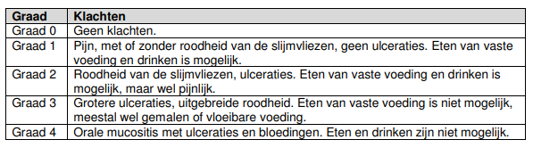
Bijlage 2: WHO-schaal voor orale mucositis (Chaudhry & Khan, 2018)

Bijlage 3: NCI-score voor orale mucositis veroorzaakt door chemotherapie (Peterson et al., 2015)

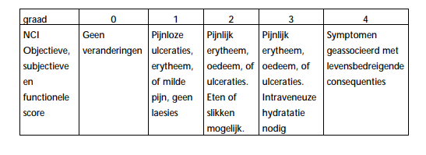

Bijlage 4: Vragenlijst/ enquête
- Aantal jaar werkervaring?
- 1-2 jaar werkervaring
- 2-5 jaar werkervaring
- 5-10 jaar werkervaring
- Meer dan 10 jaar werkervaring
- Diploma?
- Gegradueerd verpleegkundige
- Bachelor verpleegkundige
- Hoe belangrijk vind je de mondzorg bij de patiënt?
- Heel belangrijk
- Belangrijk
- Niet zo belangrijk
- Niet belangrijk
- In hoeveel verzorgingen voer je mondzorg uit?
- ……/ 10
- Indien je dit niet altijd uitvoert, hoe komt dit?
- Geen tijd/ hoge werkdruk
- Vergeten
- Geen materiaal
- Geen reden
- Op welk tijdstip voer je het vaakst de mondverzorging uit?
- Na het ontbijt
- Na het middagmaal
- Na het avondeten
- Na aerosoltherapie
- Wat gebruik je het vaakst voor het uitvoeren van de mondzorg?
- Tandenborstel met tandpasta
- Corsodyl
- Swabs
- Andere: ………
- Moeten de tanden gespoeld worden na het poetsen van de tanden?
- Ja
- Nee
- Maakt geen verschil

- Welke tandpasta heeft de beste resultaten?
- Tandpasta met een fluoridegehalte van 1250 ppm F⁻
- Tandpasta met fluoridegehalte van 500 ppm F⁻
- Tandpasta met een fluoridegehalte van 250 ppm F⁻
- Er is geen verschil
- Ik weet het niet
- Wanneer moet de tandenborstel vervangen worden? (Meerdere antwoorden mogelijk)
- 1 keer om de 2 maanden
- 1 keer om de 3 maanden
- 1 keer om de 6 maanden
- Wanneer de haartjes niet meer recht staan
- Bij de start van de behandeling
- Hoe kun je ervoor zorgen dat er minder micro-organismen in de tandenborstel blijven? (Meerdere antwoorden mogelijk)
- Goed spoelen met water
- Tandenborstel gedurende 10 minuten in azijn leggen
- Tandenborstel gedurende 3-5 minuten in een tablet voor een kunstgebit leggen
- Tandenborstel gedurende 20 minuten in Listerine leggen
- Tandenborstel met de kop naar boven bewaren

- Op welke manier poets je het best een tandprothese? (Meerdere antwoorden mogelijk)
- Tandenborstel en tandpasta
- Speciale protheseborstel en tandpasta
- Neutrale zeep en daarna droog bewaren
- Speciale protheseborstel en water
- Nacht in water leggen
- Gebruik van azijn
- Microgolf gebruiken
- Prothese reinigingstabletten
- Hoe lang mag een gebitsprothese in een oplossing van reinigingstabletten blijven liggen?
- 3 – 20 minuten
- 1 uur
- 4 uur
- 12 uur
- Wanneer gaat de oncologische patiënt in het beste geval op consultatie bij de tandarts?
- 1-2 weken voor de start met chemotherapie
- 2-3 weken voor de start met chemotherapie
- 3-4 weken voor de start met chemotherapie

- Om de hoeveel tijd moet een oncologische patiënt naar de tandarts gaan?
- Elke 4 weken, gedurende de eerste 6 maanden
- Elke 4 tot 8 weken, gedurende de eerste 6 maanden
- Elke 4 maanden, gedurende het eerste jaar
- Hoe vaak moet een mondinspectie uitgevoerd worden bij een oncologische patiënt behandeld met chemotherapie?
- Elke dag
- 1 keer in de week
- 2 keer in de week
- 1 keer in de maand
- Welke tandenborstel gebruikt een oncologische patiënt het best?
- Zachte tandenborstel
- Medium tandenborstel
- Harde tandenborstel
  - Maakt niet uit

- Vind je dat de volgende stelling klopt voor jezelf: ‘ik ben voldoende op de hoogte van de mogelijke mondproblemen die zich kunnen voordoen bij oncologische patiënten behandeld met chemotherapie?’
- Ja
- Nee

- Meest voorkomende mondproblemen door chemotherapie? (Meerdere antwoorden mogelijk)
- Geen mondproblemen
- Mucositis
- Xerostomie
- Mondinfecties
- Smaakveranderingen
- Overproductie van speeksel
- Loszittende tanden
- Klachten in het beginstadium van orale mucositis? (Meerdere antwoorden mogelijk)
- Erytheem
- Branderig gevoel van het mondslijmvlies
- Oedeem
- Ulceraties
- Klachten in een later stadium van orale mucositis? (Meerdere antwoorden mogelijk)
- Erytheem
- Branderig gevoel van het mondslijmvlies
- Oedeem
- Ulceraties

- Wanneer zijn de eerste klachten van orale mucositis zichtbaar?
- Onmiddellijk na de behandeling
- 4 tot 7 dagen na het starten van de behandeling
- 7 tot 10 dagen na het starten van de behandeling
- 21 dagen na het starten van de behandeling
- Gevolgen van orale mucositis? (Meerdere antwoorden mogelijk)
- Moeilijkheden bij het eten, drinken en spreken
- Kans op secundaire infecties
- Negatieve invloed op de levenskwaliteit en levensverwachting
- Stijging van de algemene kosten
- Langere hospitalisatieduur
- Patiënt heeft enkel last van pijn en ongemakken
- Wat is kenmerkend voor een candida mondinfectie? (Meerdere antwoorden mogelijk)
- Erytheem
- Branderig gevoel van het mondslijmvlies
- Oedeem
- Purulente afscheiding en koorts
- Wit beslag op het mondslijmvlies
- Ulceraties
- Gevolgen van xerostomie? (Meerdere antwoorden mogelijk)
- Geen gevolgen
- Patiënt heeft enkel last van een droge mond
- Verhoogde kans op mondinfecties
- Verhoogd risico op tandcariës
- Moeilijkheden bij praten, eten en slikken
- Hoe kan xerostomie behandeld worden? (Meerdere antwoorden mogelijk)
- Kan enkel behandeld worden door gebruik te maken van kunstmatig speeksel
- De mond regelmatig reinigen met lemon swabs
- Patiënt laten zuigen op kleine stukjes ijs of sorbet
- Suikervrije snoepjes of kauwgom
- Gebruiken van mondspoelingen
- Welke smaakverandering komt het vaakst voor bij chemotherapie?
- Grassmaak
- Metaalsmaak
- Bittere smaak

- Welke mondaandoeningen zijn te zien op de volgende tekeningen?
…………………………………………………………….
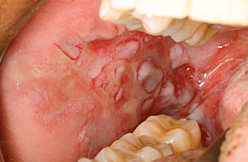

……………………………………………………

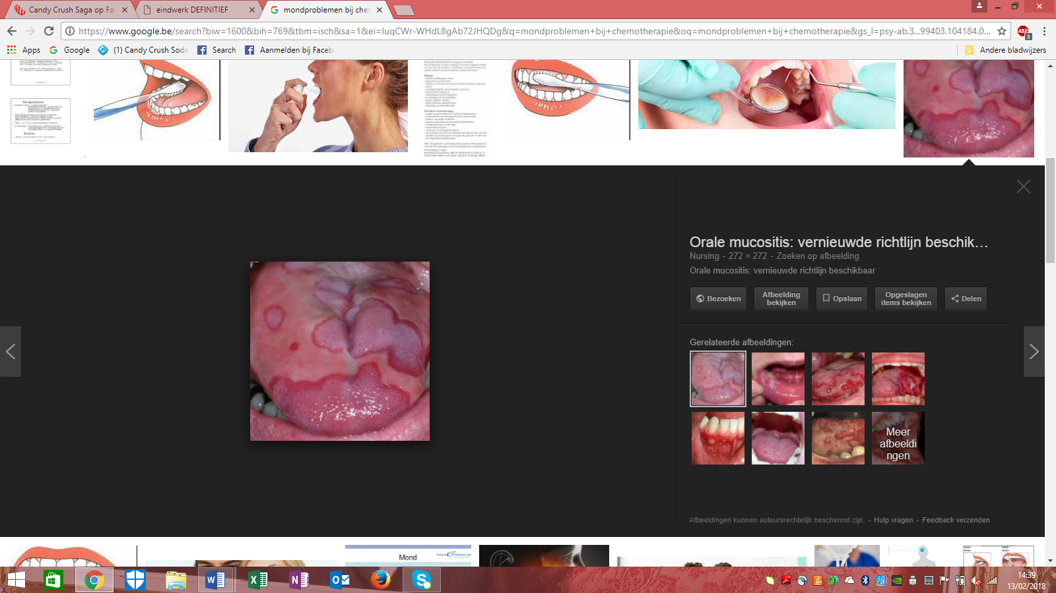

…………………………………………………………………..

- Wat is er typisch voor mondspoelingen obv chloorhexidine?
- Kan gebruikt worden bij de behandeling van orale mucositis
- Kan mondinfecties helpen voorkomen
- Tong en tanden kunnen bruin verkleuren
- Tandpasta en chloorhexidine zijn niet verenigbaar
- Chloorhexidine en Iso-Betadine® mondwater zijn niet verenigbaar

- Wat is er typisch voor een Iso-Betadine® mondspoeling? (Meerdere antwoorden mogelijk)
- Kan gebruikt worden bij de behandeling van orale mucositis
- Kan mondinfecties helpen voorkomen
- Tong en tanden kunnen bruin verkleuren
- Tandpasta en Iso-Betadine® mondspoeling zijn niet verenigbaar
- Iso-Betadine® mondwater en chloorhexidine zijn niet verenigbaar

- Waarvoor kan Nystatine gebruikt worden?
- Voor de behandeling van orale mucositis
- Voor de behandeling van schimmelinfecties
- Voor de behandeling van xerostomie
- Voor de behandeling van smaakveranderingen

- Aandachtspunten bij het gebruik van Nystatine (Meerdere antwoorden mogelijk)
- Regelmatig glycemie controleren
- Verhoogde kans op tandcariës
- Patiënt moet gorgelen bij het gebruik ervan
- Kans op bruine verkleuring van tanden en tong

Bijlage 5: Brief collega’s

Beste collega’s,

In het kader van mijn opleiding tot bachelor in de verpleegkunde maak ik als slotstuk een bachelorproef met als onderwerp mondzorg bij oncologische patiënten behandeld met chemotherapie.
Voor het praktijkgedeelte zou ik graag een aantal vragen stellen aan de verpleegkundigen van de afdeling interne 2 en oncologie, dit om te peilen naar de kennis over het onderwerp.
Ik zou jullie willen vragen om de bijgevoegde vragenlijst met meerkeuzevragen schriftelijk in te vullen, dit zal ongeveer 10 minuten duren. Het invullen van de vragenlijst is volledig vrijblijvend en gebeurt anoniem.
Deze vragenlijst heeft niet als doel om jullie functioneren op de werkvloer te controleren, dit dient om inzicht te krijgen over zaken die onduidelijk zijn. De resultaten zullen niet gepubliceerd worden, deze zullen enkel door mij geanalyseerd worden en zullen enkel voor mijn bachelorproef gebruikt worden. De vragenlijst werd goedgekeurd door de ethische commissie van het ziekenhuis.
Zou het mogelijk zijn om de ingevulde vragenlijst te deponeren in mijn vakje in het verpleegbureau, dit ten laatste tegen vrijdag 13 april 2018.
Indien er vragen zijn kun je mij gerust aanspreken of een mail sturen naar nele.tjampens@azdelta.be.

Ik wil jullie alvast bedanken voor jullie medewerking.
Met vriendelijke groeten,

Nele Tjampens

Bijlage 6: Informed consent of toestemmingsverklaringsformulier
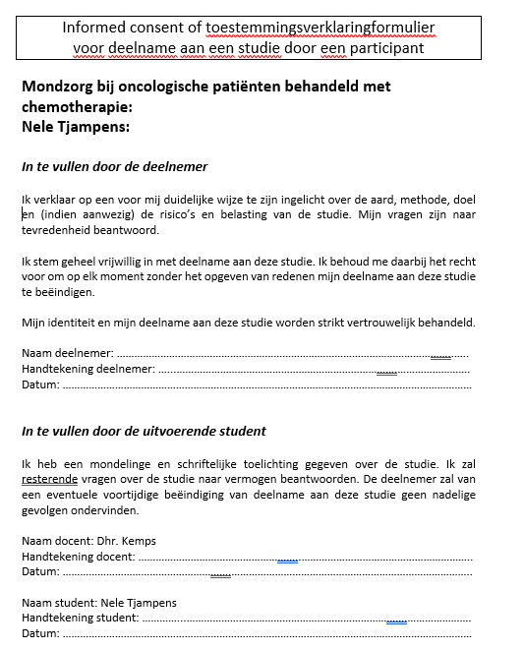
Bijlage 7: Goedkeuring ethische commissie
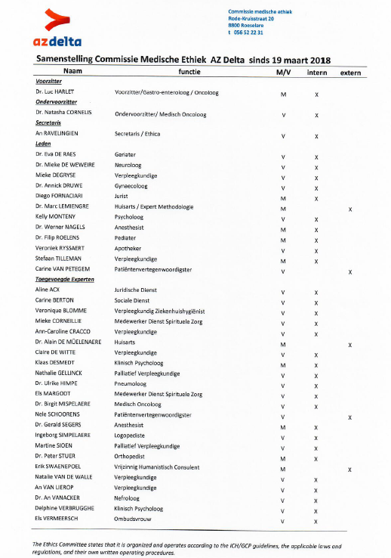

Bijlage 8: presentatie interne bijscholing

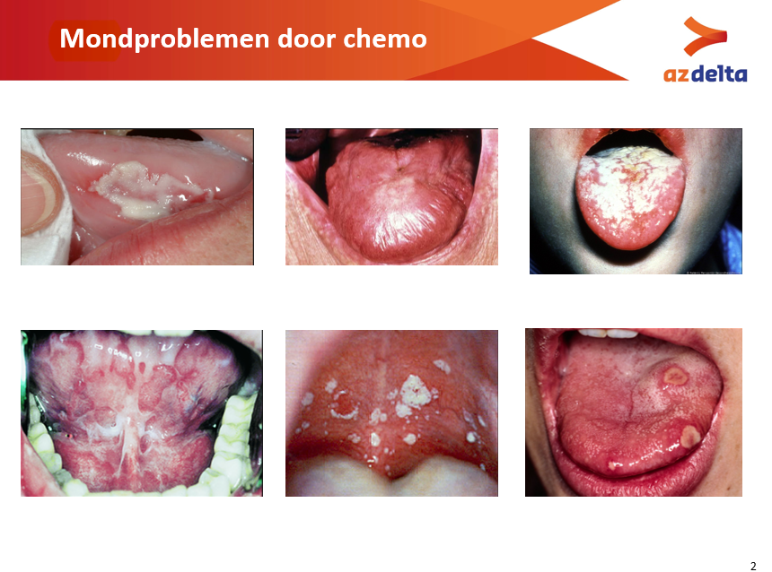
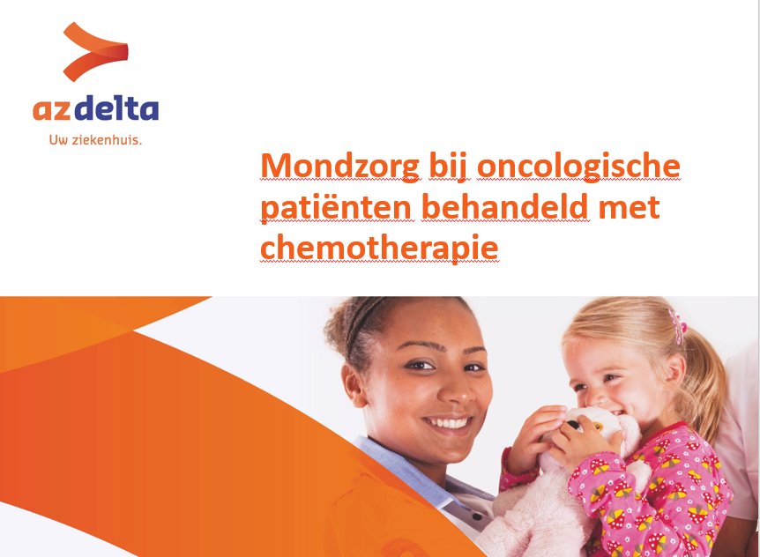

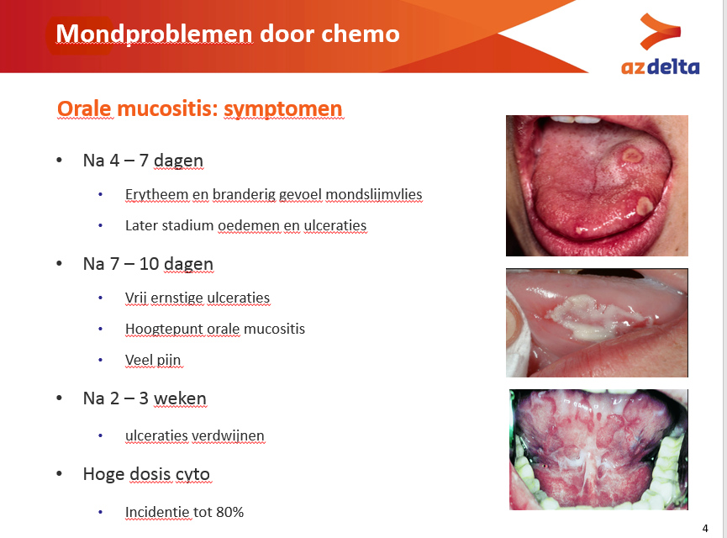
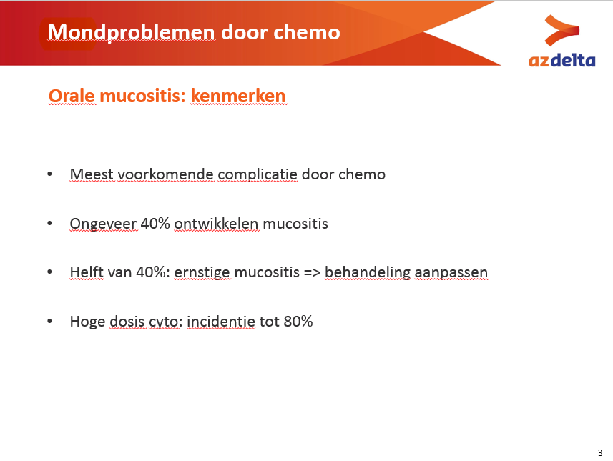

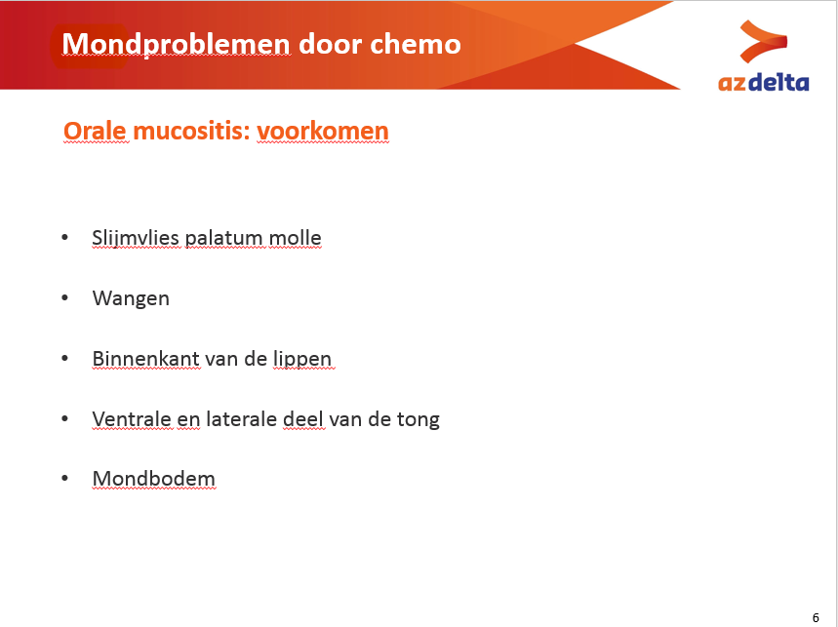
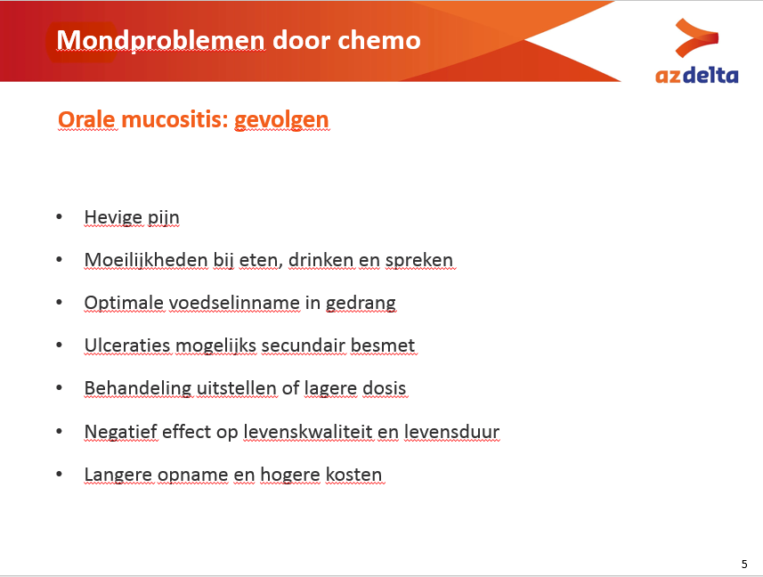

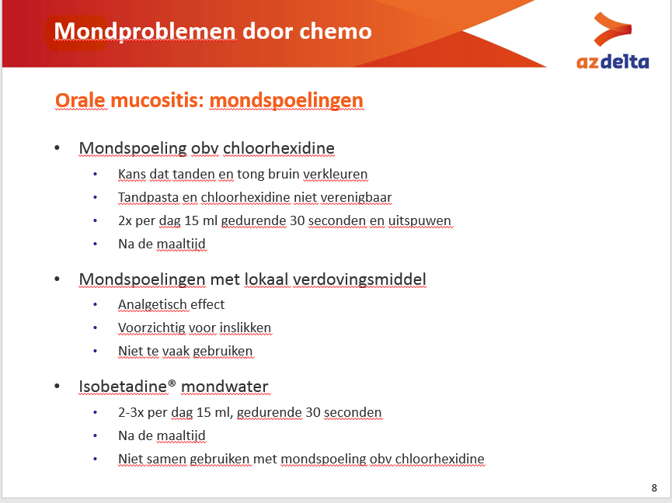
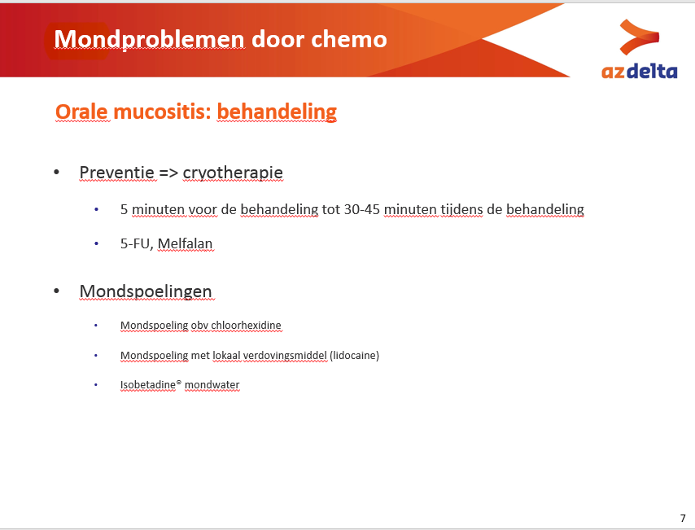

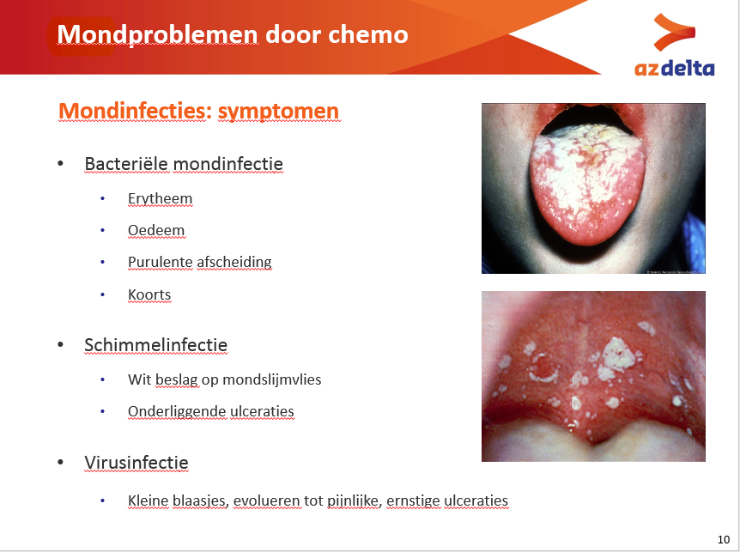
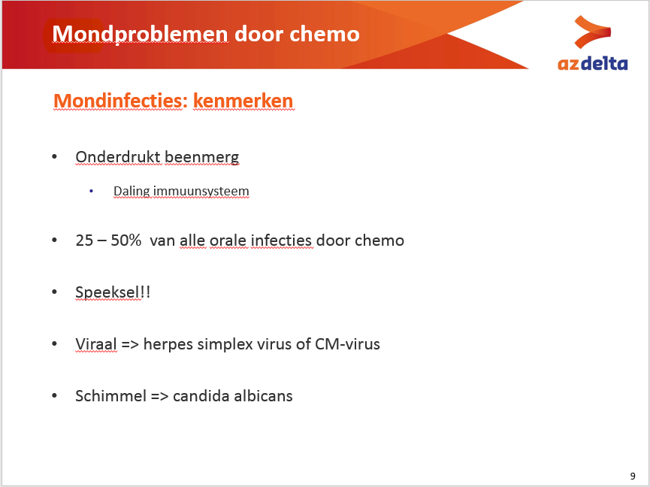
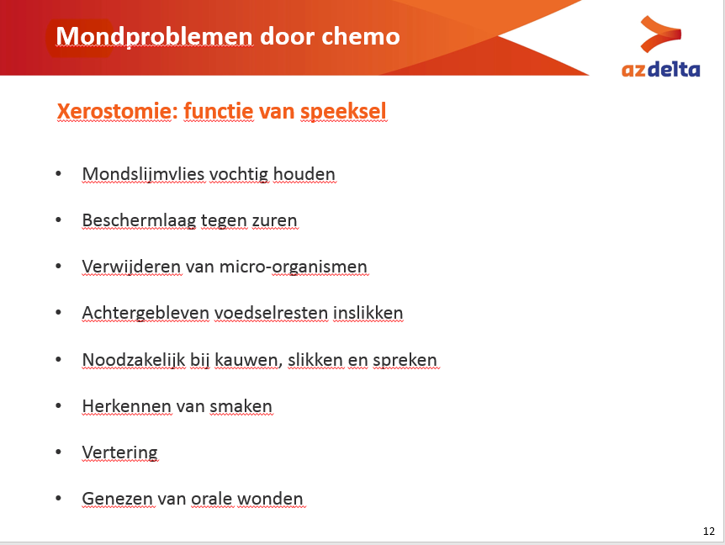
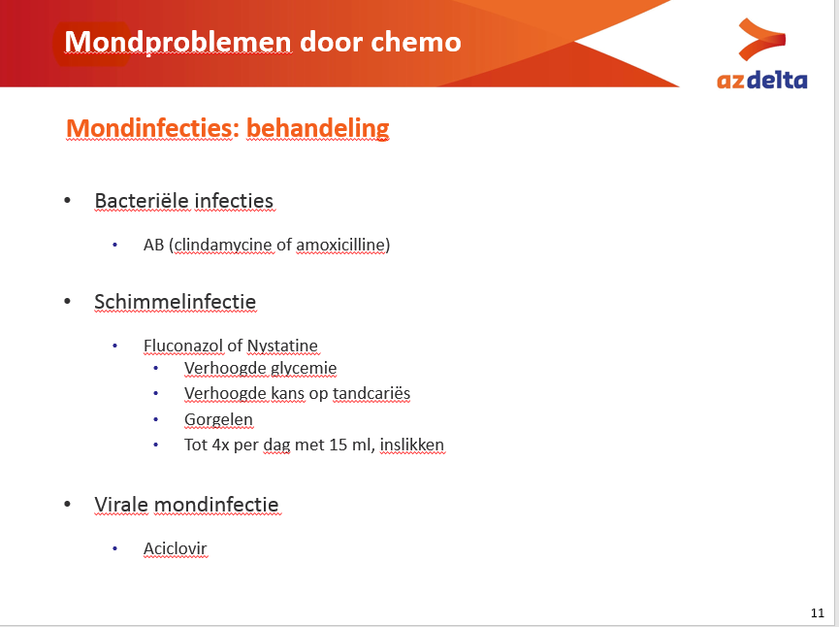

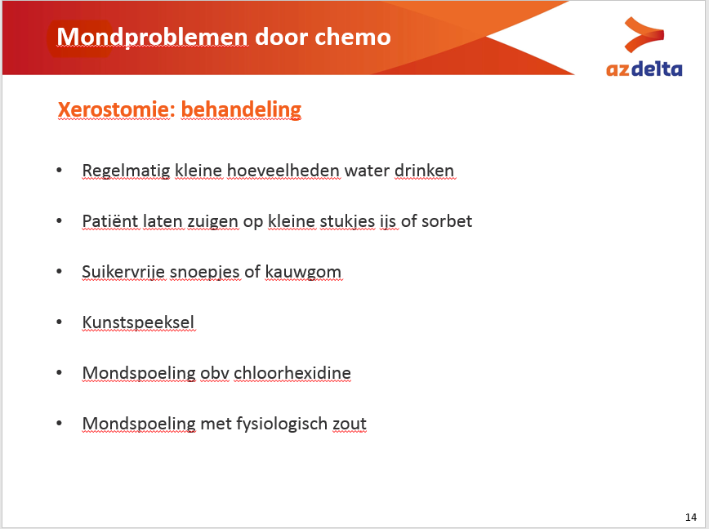
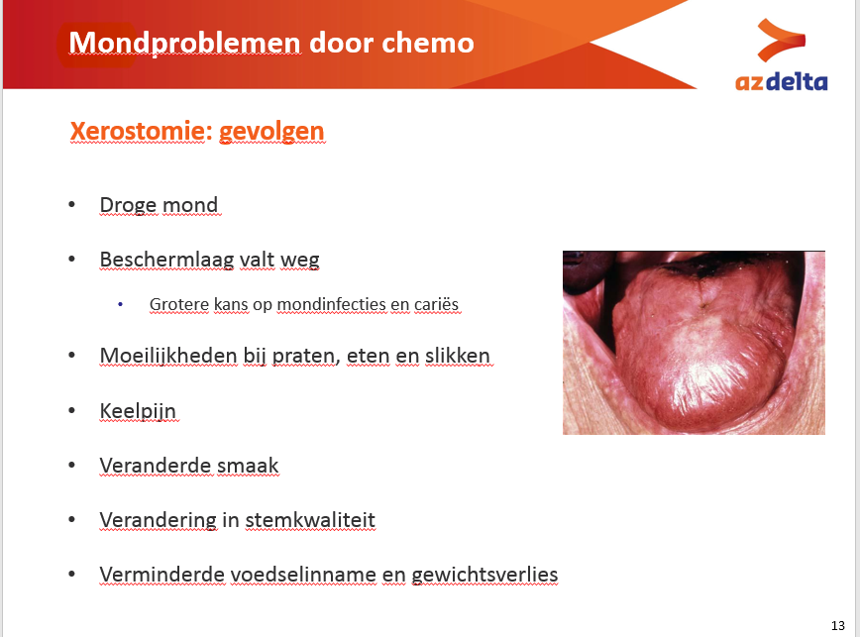

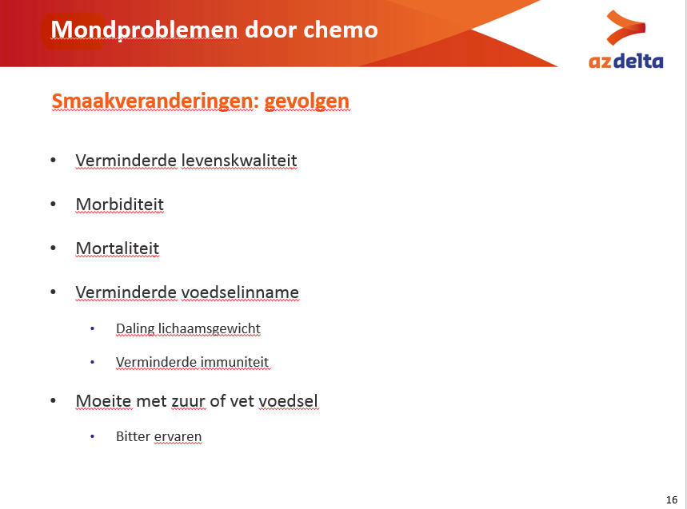
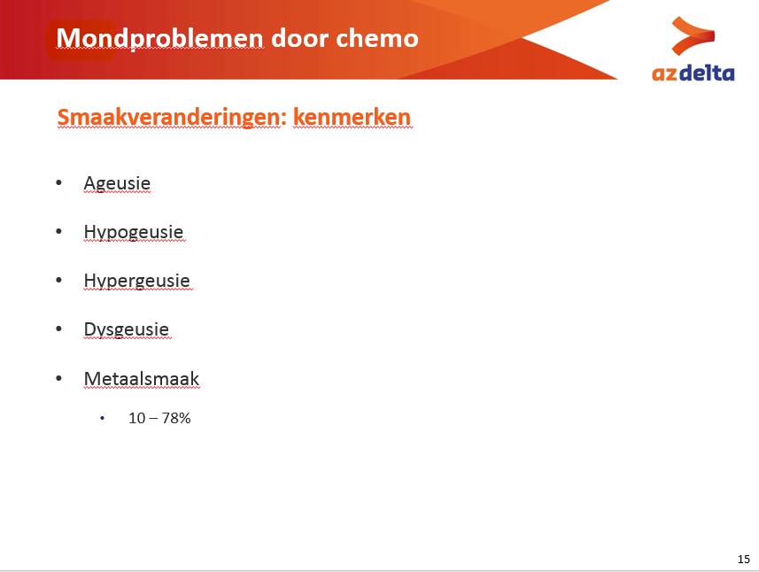

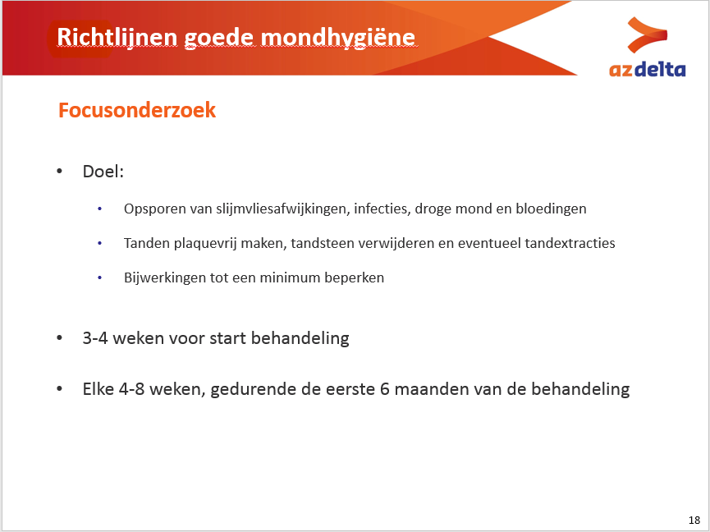
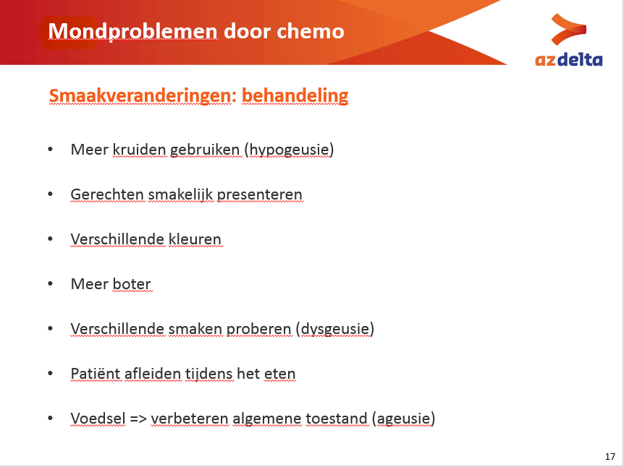

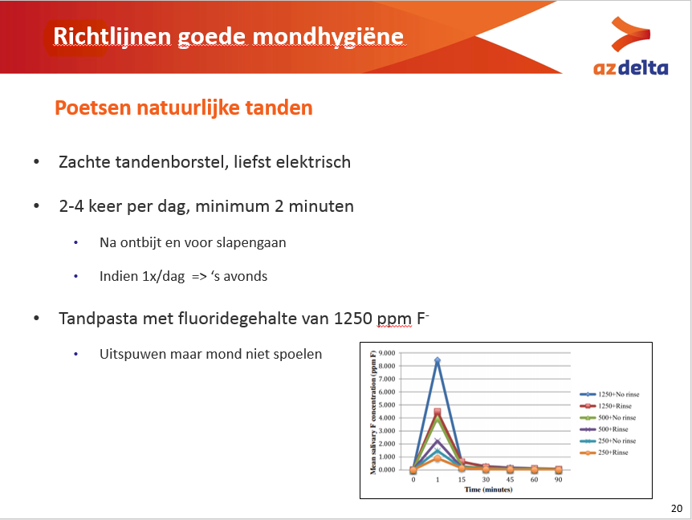
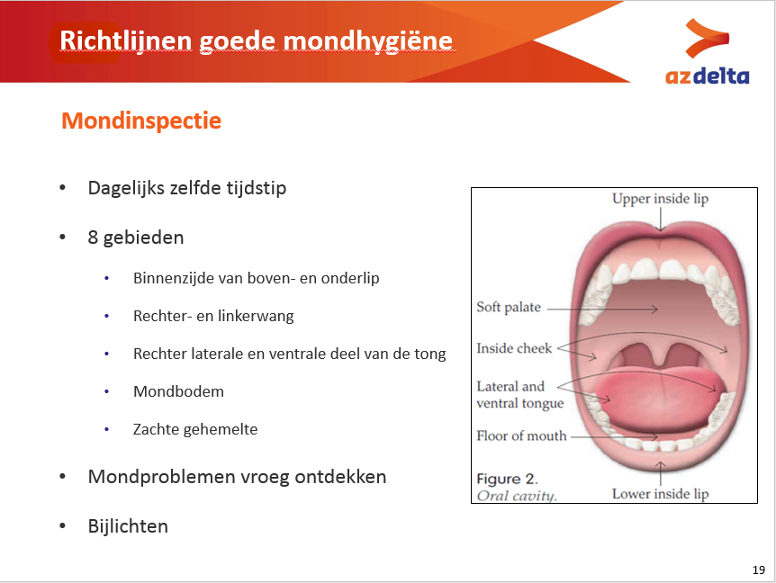

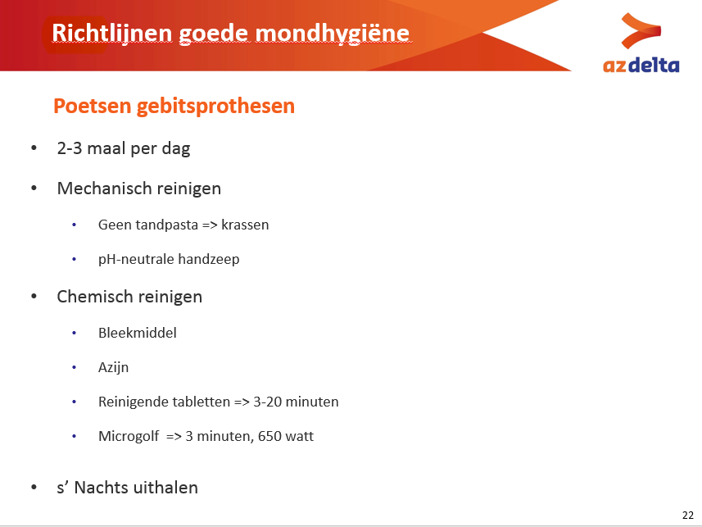
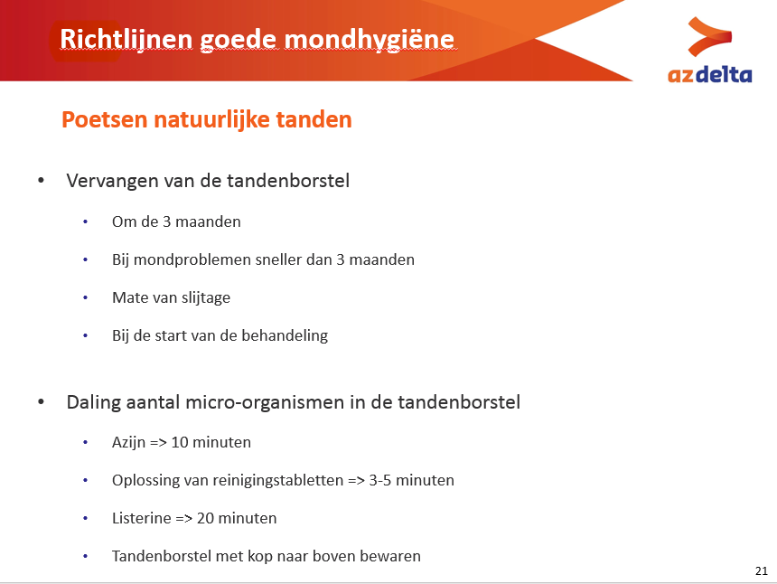

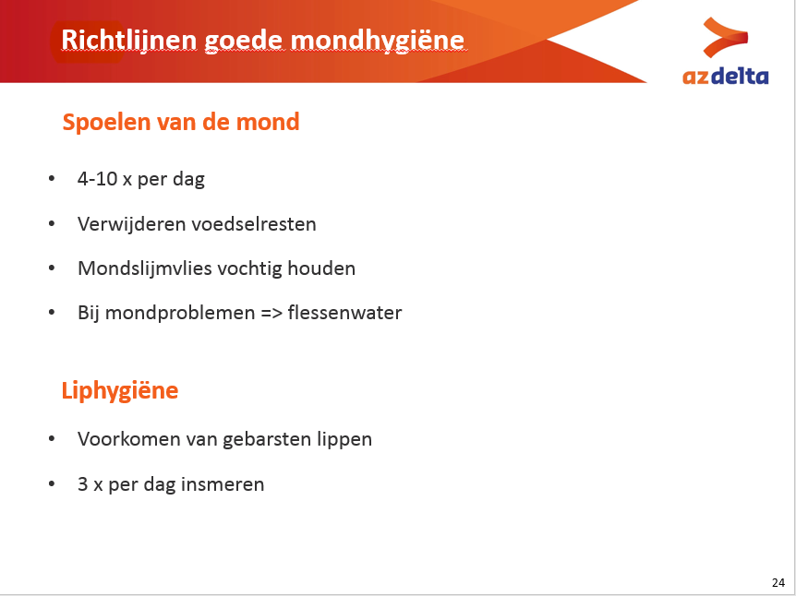
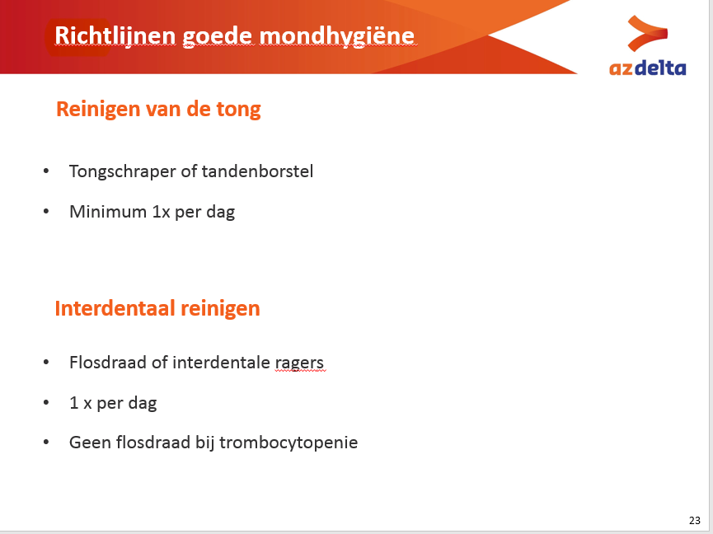

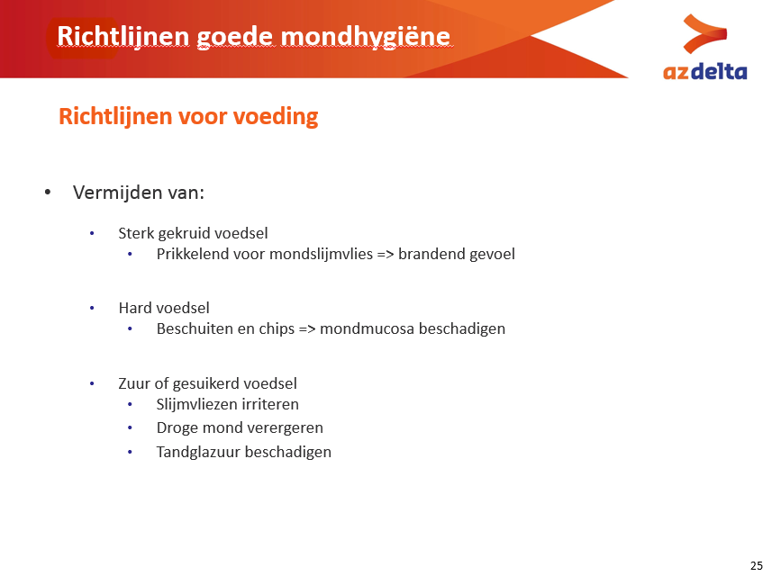

Incidentie = het aantal nieuwe gevallen van een bepaalde ziekte
Orale mucositis = geïrriteerde mondslijmvliezen, veroorzaakt door chemotherapie
Xerostomie = droge mond
Hyposialie = verminderde speekselproductie
Prolifererende kankercellen = kankercellen die zich snel vermenigvuldigen/ uitbreiden en hierdoor gaan woekeren
Leukocytopenie = een daling van de hoeveelheid witte bloedcellen
Petechiën = rode tot paarse puntvormige bloedingen in de mucosa.
Palatum molle = zachte verhemelte
Gingiva = tandvlees
Exsudaat = wondvocht in een wonde of door een ontsteking.
Macrofagen = WBC die lichaamsvreemde of dode cellen gaan verwijderen.
Proliferatie = de cel ontwikkelt zich verder en gaat zich verspreiden.
Differentiatie = de cel gaat zich onderscheiden van de andere cellen, met eigen kenmerken.
Neutropenie = daling van het aantal neutrofielen, hierdoor is er een verminderde afweer tegen ziekteverwekkers.
Septicemie = een infectie waarbij micro-organismen in de bloedbaan terechtkomen en een bloedstroominfectie veroorzaken.
Parodontitis = ontsteking van het tandvlees en eventueel ook van het kaakbeen
Ageusie = afwezigheid van smaak
Hypogeusie = verminderde smaak gewaarwording
Hypergeusie = verhoogde smaak gewaarwording
Dysgeusie = veranderde smaak gewaarwording
Lateraal = zijkant
Ventraal = voorkant
Dentine = tandbeen
Ppm F⁻ = dit geeft het fluoridegehalte in tandpasta weer, dit staat voor parts per million fluoride.
Occlusale deel van de tand = de bovenkant van de tand waarmee men kauwt.
Biofilm = een laag micro-organismen die door de aanwezigheid van slijm vastzitten op het oppervlak.
Fluconazol: antischimmelmiddel
Nystatine: een antibioticum voor de behandeling van schimmels in de mond.
Pilocarpine = parasympathicomimeticum

